**نمونه سوالات درس مالي بين الملل**

1) استدلال‌هاي له و عليه اثربخشي هجينگ ارزي را براساس نظريه مدرن بازار سرمايه تبيين كنيد.

2) فرآيند 8 مرحله‌اي مديريت ريسك ارز را براي يك MNC تشريح و تفاوت آن را با هجينگ ارزي تبيين كنيد.

3) برنامه Ferm در شركت‌هاي چند مليتي چيست؟ تبيين نماييد.

4) مدل ماندل و فلمينگ را در يك كشور كوچك در فضاي باز اقتصادي تحليل نماييد. سياست‌هاي ارزي طبق اين مدل چه ‌پيشنهاداتي دارد؟

5) نظريه گرانشي تينبرگن در مالي بين‌الملل را تبيين و نقد نماييد.

6) آثار مالي (Financial Flow) و آثار ارزشيابي (valuation effed) را بر سطح ثروت خارجي براساس تراز پرداخت‌ها تحليل كنيد.

7) نقش كاركرد نهادهاي سرمايه‌گذاري جديد در عرضه اقتصاد بين‌المللي (PE-HF وSWF) را در پديده مالي‌شدن بازارهاي بين‌المللي (Financialization) تبيين كنيد.

8) مدل اوليه و ثانويه مينسكي را با رويكرد بحران‌هاي مالي بين‌الملل تبيين كنيد.

9) نظريه بخش‌بندي بازارهاي مالي بين‌الملل (Market Segmentation) را تجزيه و تحليل كنيد.

10) چگونه شركت‌هاي بين‌المللي (MNC) با اتصال به بازارهاي سرمايه جهاني به اهداف كلان بهينه‌سازي هزينه سرمايه و خلق ارزش دست مي‌يابند؟ بحث كنيد.

11)روشهاي برآورد صرف ريسك كشور و صرف ريسك حقوق صاحبان سهام در مالي بين‌الملل را تشريح نماييد؟ در قالب يك مثال طرح موضوع نماييد.

12) در رابطه با استانداردسازي (Standardization) و هارموني (Harmonization) نظامهاي مالي بين الملل و فلسفه استانداردهاي حسابداري در سطح جهاني بحث كنيد.

13) ساختارسوآپ نكول اعتباري (CDS) را تشريح نماييد.اين ابزار چه نقشي در بحران مالي بين‌الملل داشته است؟

14)روش‌هاي سه گانه مديريت ريسك نرخ ارز را در بنگاه‌هاي جهاني بين‌الملل تبيين كنيد.

15)روش‌هاي پيش‌بيني نرخ ارز را تحليل و درباره كارايي هركدام از اين روشها بحث كنيد.

16)تفاوت تأمين پروژه(project finance) و تأمين مالي شركتي (corporate finance) را تبيين كنيد.

17)روش‌هاي تأمين مالي پروژه (project finance) را طبقه‌بندي و تحليل كنيد.

18)بازارهاي offshore و onshore را با رويكرد تأمين مالي از طريق بدهي تحليل كنيد.

19) روش تامين مالي Factoring و Forfaiting را در تأمين مالي تجاري بين‌الملل مقايسه و مزايا و معايب هريك را تبيين كنيد.

20)شيوه انتشار رسيد گواهي سهام آمريكايي (ADR و GDR) را در سطح‌بندي‌هاي مختلف تحليل كنيد.

21)ساختار يك فاينانس خودگردان بين المللي(در قالب SPV) را با ذكر يك تجربه نمونه تبيين نماييد.

استدلال‌هاي له و عليه اثربخشي هجينگ ارزي را براساس نظريه مدرن بازار سرمايه تبيين كنيد.

نظريه مدرن بازار سرمايه اشاره مي دارد که در شرايط خاصي از کارايي بازار مديريت ريسک نرخ ارز ضروري است. خزانه داران شرکت هاي چند مليتي مديريت ريسک نرخ ارز را به سهامداران محول نمايند که به نوبه خود مي تواند باعث مديريت بهتر بخش ريسک غير سيستماتيک از طريق متنوع سازي پورتفوي گردد. در اين خصوص نظرات گوناگوني وجود دارد که برخي را به اين شرح بيان مي کنيم:

1-گروهي معتقدند که سهامداران در خصوص متنوع سازي ريسک ارزهاي مختلف نسبت به مديران توانا تر هستند و درواقع از طريق نگاهداراي يک پورتفوي از پول هاي خارجي متنوع تر مي توانند ريسک را با هزينه کمتري کنترل نمايند. آنها ريسک آسيب پذيري قيمت سهام را با نگاهداري بخشي از پورتفوي خود در سهام ساير شرکتهاي بين المللي که با ارزهاي خاصي کار مي کنند کاهش مي دهند

منتقدان معتقدند که سرمايه گذاران شخصي با محدوديت هاي کنترل ارزي و هزينه هاي زياد مبادلات و کسب اطلاعات مواجه مي باشند، در حاليکه شرکتهاي بين المللي بهتر مي توانند مسئوليت هاي ناشي از اين عدم کامل بودن شرايط بازار و بخش بندي ها را تحمل نمايند نسبت به افراد. حقيقت اين است که آنها براي ايجاد تنوع در داراييهاي ارزي کاملا مجهز مي باشند و و مي توانند مسئوليت کاهش ريسک ارزي را از طرف سهامداران به نحو احسن انجام دهند. در خصوص بخش خصوصي، شرکاء و شرکتهايي که تعامل نزديکي با شرکت دارند و مالکان آنها که نسبتا تنوع کمتري دارند و ريسک پذيرترند موضوع بيشتر صدق مي کند.

2-از سويي ديگر موضوع ديگري نيز وجود دارد با اين محتوا که هجينگ ارزي هزينه بر است و باعث کاهش ارزش مورد انتظار جريان آتي نقد مي گردد. مشخص نيست که اسيب پذيري کمتر در برابر جريان نقد بتواند به ميزان کافي هزينه اين هجينگ را پوشش دهد.

از سوي ديگر، هزينه هاي هجينگ لزوما مثبت نيست و دربرخي موارد ممکن است با کاهش هزينه هاي ورشکستگي، ماليات، اصطکاک ميان مديران و سهامداران باعث جهش در جريان نقد نيز بگردد. آسيب پذيري کمتر جريان درآمد يک بنگاه به واسطه هجينگ ممکن است هزينه بدهي و نتيجتا هزينه سرمايه را کاهش دهد.

3-موضوع ديگر اين است که مديران نمي توانند به راحتي از پس بازار بر بيايند. در بازارهاي کارآمد، جايي که نرخ هاي فوروارد پيش بيني هاي بيطرفانه اي از نرخ هاي نقدي آتي مي باشد، هجينگ نرخ ارز در بهترين حالت مي تواند يک گزينه ارزش حال صفر باشد( به عبارتي اين متن معتقد است که اقدام مديران براي هجينگ کردن فرايند موفقي نخواهد بود و دربهترين حالت عدم سود و زيان است)

در طرف ديگران گروهي معتقدند که بازارهاي ارزي معمولا به صورت موقت در حالت عدم تعادل قرار مي گيرند. و ارزها براي دوره هايي طولاني مدت در موقعيت زير قيمت يا فزوني قيمت خواهند بود. در اين خصوص مديران نسبت به سهامداران در موقعيت بهتري هستند در خصوص شناسايي اين شرايط عدم تعادل و همچنين استفاده از شرايط جهت اينکه بتوانند يک هجينگ مناسب را انتخاب نمايند. به عنوان مثال مي توان به ريسک هاي بزرگ و غير قابل تحمل ناشي از قراردادهاي بزرگ صادراتي و يا اکتسابهاي فرامرزي اشاره نمود( اين بخش اشاره دارد که اتفاقا انجام هجينگ خيلي مفيد مي باشد)

**فرآيند 8 مرحله‌اي مديريت ريسك ارز را براي يك MNC تشريح و تفاوت آن را با هجينگ ارزي تبيين كنيد.**

در اغلب موارد، هجینگ ارزی را از طریق اعمالی چون قراردادهای سلف، سواپ ارزی و یا دیگر مشتقه ها با هدف خنثی کردن اثر ریسک نرخ ارز مربوط می سازند، درحالی که این موارد بلوک های ساختمانی مدیریت ریسک نرخ ارز هستند . به هر حال هجینگ ارزی چه در زمانبندی 1 ساله وچه خارج از آن در فرآیند مدیریت جاسازی شده اند . این فرآیند فراتر از استفاده مورد به مورد از ابزارهای مشتقه جهت خنثی کردن اثرات ریسک مبادله، انتقال و ریسک اقتصادی است . چنین فرایندی شامل مراحل زیر می باشد :

مرحله 1 و 2 : تعیین نگرش شرکت نسبت به ریسک . ریسک گریزی شرکت در چه حدی قرار دارد ؟ و تعیین اهداف مطابق با درجه ریسک پذیری شرکت . برای مثال این که نوسانات جریانات نقد شرکت با احتمال 95 درصد زیر 10 % باشد هدفی با مقدار زیادی از ریسک گریزی است . بنابر این هرشرکت مطابق با نگرشش نسبت به ریسک اهدافی را متناسب با آن در نظر می گیرد .

مرحله 3 : پاسخ به این سوال که چه چیزی در معرض ریسک قرار دارد. این که آیا شرکت در معرض ریسک معاملاتی در موارد وارداتی ، صادراتی و یا ایجاد بدهی ارزی است و یا این که در معرض ریسک انتقال هنگام تدوین صورت های مالی تلفیقی است و یا این که اصولا ارزش شرکت در معرض ریسک اقتصادی قرار دارد از جمله مواردی است که بایستی بررسی گردد .

مرحله 4 : پبش بینی نرخ ارز- به جهت این که پیش بینی های ارزی در جهت اهداف مدیریت ریسک انجام می شوند باید به صورت احتمالی مطرح شوند ونه به صورت نقطه ای. به دلیل عدم امکان پیش بینی دقیق نرخ ارز است که مدیریت ریسک نیاز می شود . ارزهای بالاتر از ارزش واقعی ویا پایین تر شناسایی وبه صورت دوره ای این ارزیابی ها بروز میگردد.

مرحله 5 : تعیین میزان ریسک ارز بهینه مطابق با ریسک گریزی شرکت و انتخاب تکنیک مناسب هجینگ .

تنها شرکت های بسیار ریسک گریز هستند که همه ی ریسک ها را در همه ی زمان ها هج می نمایند.

مرحله 6 : مشخص کردن سناریو های متفاوت هجینک و بررسی هزینه و منافع آن ها

مرحله 7 : وارد کردن سیاست های هجینگ در ارزیابی عملکرد سیستم برای تعیین بودجه و پیگیری عملکرد آن

مرحله 8 : مقایسه نتایج مدیریت ریسک با اهداف و اصلاح آن

آنالیز واریانس منجر به سنجیدن مجدد اهداف مدیریت ریسک می گردد .

برنامه Ferm در شركت‌هاي چند مليتي چيست؟ تبيين نماييد.

The Foreign Exchange Risk Management Process

فرآیند مدیریت ریسک ارز خارجی یک برنامه 8 مرحله ای هست که بشرح زیر می باشد :

مرحله1: مشخص کردن نگرش­های شرکت نسبت به ریسک-آیا مدیریت به وجود ریسک باور دارد یا واقعا مخالف آن است؟  
مرحله2: مشخص کردن اهداف برای مدیریت ریسک نرخ ارز-تعریف شاخص­های نامناسب عملکرد

مرحله3: اندازه­گیری ریسک ارز خارجی- حسابداری معاملاتی و انتقالی در مقابل ریسک اقتصادی شرکت در مقابل رقبای مهم چگونه مورد سنجش قرار می­گیرد؟

مرحله4: مشخص کردن ارزهایی که کاهش ارزش یافته­اند. ایجاد پیش­بینی برای هر ارز در حالتهای احتمالی، پیش­بینی­ها باید همه روزه بروز رسانی شوند.

مرحله5: مشخص کردن درصد بهینه از ریسکی که بایستی پوشش داده شوند(این امر تابعی از نگرش شرکتنسبت به موضوع ریسک است)

مرحله6: مقایسه هزینه و فایده استفاده از ابزارها و تکنیک­های پولی-تنظیم دستورالعمل­های داخلی به منظور استفاده از مشتقات ارزی برای اهداف پوشش ریسک

مرحله7: وارد کردن و آمیختن سیاستهای پوشش ریسک در سیستم ارزیابی عملکرد در تنظیم بودجه و مسیریابی هدف

مرحله8: مقایسه نتایج سیاستهای مربوط به FERM با اهداف مربوط به FERM .تحلیل واریانس منجر به باز تنظیم اهداف FERM می­شود.

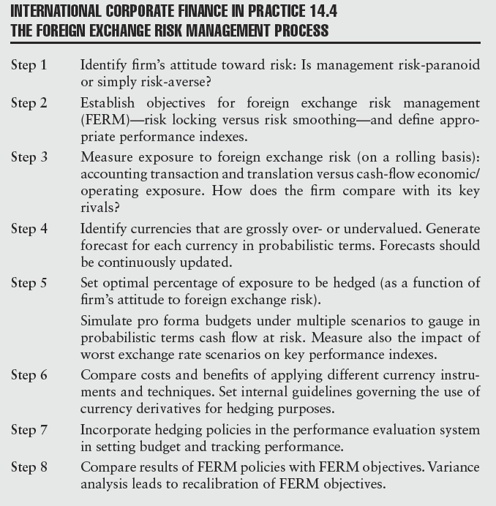

مدل ماندل و فلمينگ را در يك كشور كوچك در فضاي باز اقتصادي تحليل نماييد. سياست‌هاي ارزي طبق اين مدل چه ‌پيشنهاداتي دارد؟

روبرو شدن اقتصاد با بحران مالی جهانی 2009 - 2008 سیاست گذاران در سراسر دنیا رابه تامل، در مورد تنظیم

ترکیبی بهینه از سیاست های اقتصاد کلان باز که به اندازه کافی برای هدایت اقتصادشان به حالتی ثابت و توسعه

اقتصادی پایدار مؤثر باشد، واداشت، وتقریبا با گذشت چند سال از وقوع بحران، اقتصاد جهانی کماکان سرشار از

عوامل ناپایدار است. برخلاف بحران های مالی آسیا در 1998 - 1997 و یا بحران های بدهی آمریکای لاتین در دهه 1980 ، اقتصادهای درحال توسعه و تازه شکل گرفته با بحران مواجه نشدند اگرچه بحران های سونامی وار سال 2009 -2008 را اساساً از طریق کانال های تجاری و مالی بین المللی تجربه کرده اند. با نگاه به گذشته درمی یابیم که بحران مالی عمومی، فقط مانع رشد اقتصادهای تازه شکل گرفته و درحال توسعه شده است. به هرحال عملکرد بهتر اقتصادهای درحال ظهور به ویژه مواردی که در آسیا واقع شده اند، چنانچه شرایط اقتصادی منطقه یورو و آمریکا به شدت وخیم شود، روبه زوال خواهد رفت. بسیاری از اقتصاد های درحال ظهور فرار جریان سرمایه را تجربه کرده اند خروج سرمایه به دلیل مشکلات بانکی آمریکا و اروپا باعث کمبود نقدینگی بین المللی و کاهش شدید ارزش پول شده است و ورود سرمایه نیز به علت سیاست های پولی غیرمنتظره ای است که گاه توسط بانک های مرکزی اقتصادهای پیشرفته اتخاذ شده است. این امر باعث فشار رو به افزایش بر نرخ ارز و همچنین بر سطح قیمت دارایی ها می شود. این اقتصادها در صورت وخامت یا بهبود می توانند به سرعت مسیر جریان سرمایه بین المللی را تغییر دهند و احتمالاً همین امر سبب رکود در بازارهای سرمایه گذاری در کشورهای درحال توسعه می شود. بنابراین صرف نظر از اینکه در دنیا چه چیزی درحال وقوع است، سیاست گذاران باید به این بیندیشند که چگونه اقتصادشان را در مقابل قسمت های ناپایدار دنیا و رشد اقتصادی پایدار و مداوم مصون نگه دارند. با وجود پیچیدگی مدیریت سیاسی، مسئولان اقتصادی با یک محدودیت نظری، قدیمی، و ساده مواجه می شوند که سه گانگی غیرممکن یا فرضیه انتخاب بین سه گزینه می شود. یک کشور ممکن است هم زمان دو هدف از سه هدف استقلال سیاست پولی، ثبات نرخ ارز و باز بودن بازار مالی را تا بیشترین حدشان انتخاب کند، ولی نمی تواند هم زمان هر سه را انتخاب کند.پدیده انتخاب سه گزینه ثبات نرخ ارز، استقلال سیاست پولی و باز بودن بازار مالی اقتصاد کلان اولین بار توسط ماندل در دهه 1960 مطرح شد. او با استفاده از بسط مدل is-lm نشان داد که چگونه انتخاب نظام نرخ ارز و تحریک سرمایه بر نتیجه و کارایی سیاست پولی برای اقتصاد های کوچک باز تاثیر دارد. همزمان با ماندل ، توسط مارکوس فلمینگ نیز توسعه داده شده و از آن پس به عنوان مدل ماندل فلمینگ شناخته شد.در مدل ماندل فلمینگ ، یک کشور ممکن است به طور هم زمان هر انتخاب دوتایی از سه هدف ثبات نرخ ارز استقلال پولی و باز بودن بازار مالی و نه همه آن ها را تا حد کامل انتخاب نمایند. در شکل زیر سه ضلع مثلث هدف سیاستی مطلوب را به تصویر می کشد و تا کنون قرار گرفتن بر روی هر سه ضلع ممکن نبوده است. راس سمت بالا نشان دهنده نظام نرخ ارز شناور همراه با استقلال پولی و باز بودن بازار مالی است. این راس انتخاب ایالات متحده در سه دهه اخیر است. راس سمت چپ که بازار سرمایه بسته نامیده می شود به استقلال پولی و نظام نرخ ارز ثابت وابسته شده است و گزینه برتر کشورهای تشکیل دهنده منطقه یورو و آرژانتین در دهه 1990 است و هیچ گونه استقلال پولی ندارند. بنابراین در انتخاب سه سیاست ثبات نرخ ارز استقلال پولی و باز بودن بازار مالی یک کشور را با سه گزینه آزاد می گذارد:

1. تثبیت کردن نرخ ارز و باز بودن مالی، اما کنار گذاشتن سیاست پولی مستقل
2. تثبیت کردن نرخ ارز و اجرای سیاست پولی مستقل، اما محدود کردن بازار مالی
3. باز بودن بازار مالی و اجرای سیاست پولی مستقل اما شناور گذاشتن نرخ ارز.

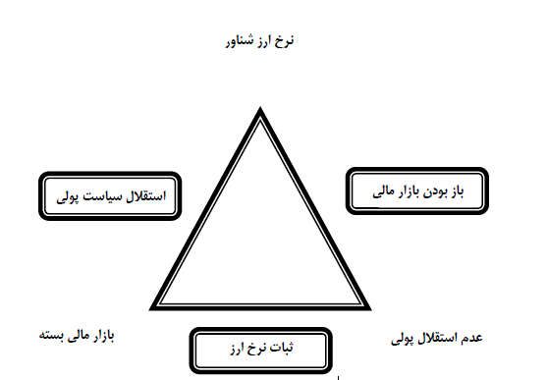

در موقعیت نخست، سیاست گذاران نمی توانند از طریق سیاست پولی به اهداف اقتصاد داخلی دست یابند؛ برای مثاال اگر آنها سعی کنند نرخ ارز را از طریق بالا بردن نرخ بهرۀ بانک مرکزی پایین بیاورند، مجبور به افزایش جریان

سرمایه از طریق بازار آزاد می شوند. دلیل این امر این است که نرخ ارز بالاتر، سرمایه گذاری در کشور را سودآورتر می کند. سرمایه گذاران خارجی باید ارزشان را به پول داخلی تبدیل کنند تا بتوانند سرمایه ها را در کشور جای دهند . این امر نوعی افزایش فشار بها بر پول داخلی را ایجاد می کند که با یک نرخ بابت ارز، سازگار نیست. برای پرهیز از افزایش بها، سیاست گذاران می توانند موانع سرمایه )انتخاب دوم( را پیاده کنند. بنابراین از جریان سرمایه از طریق بستن معاملات سرمایۀ بین المللی به طور کامل، یا با افزایش هزینه ها برای سرمایه گذاران خارجی از موازنه درآمدها به واسطۀ افزایش نرخ بهره جلوگیری می شود، همچنین با برگزیدن سومین انتخاب، آنها می توانند نرخ ارز تثبیت شده را کنار بگذارند. در این مورد، ارز به تقاضای بالاتر بر روی بازار سرمایه واکنش نشان می دهد و بها افزایش می یابد. درحالی که سه راه برای انتخاب دو مورد از سه سیاست وجود دارد((سه راس در مثلث)

تأثیر هر گزینه می تواند براساس گزینه سیاستی دیگری که با آن انتخاب شده است، متفاوت باشد. برای مثال ثبات

نرخ ارز می تواند بی ثبات تر شود، هنگامی که با باز بودن بازار مالی همراه شده است، درحالی که می تواند تثبیت شو د، اگر با استقلال پولی بیشتر همراه شود. این موضوع که ساختارهای سیاسی اقتصادها در طول سال ها تکامل یافته است نشان می دهد ترکیبات سه سیاست برحسب عملکرد اقتصاد کلان به لحاظ تلاطم تولید، نوسان تورم و نرخ میان دوره ای تورم، نقاط نسبی قوت و ضعف های خود را دارند. تجربه کشورهای آسیایی نشان می دهد اقتصادهای با سطوح بالاتری از ثبات نرخ ارز تمایل دارند تا تلاطم تولید بالاتری را تجربه کنند، اگرچه از طریق بالاتر نگه داشتن سطح ذخایر بین المللی نسبت به آستانه تقریباً 20 درصدی تولید ناخالص داخلی، می توان این تأثیر را کاهش داد. این نتیجه با پدیدۀ بسیاری از اقتصادهای باز درحال ظهور که انباشته از حجم بالای ذخایر بین المللی هستند ، سازگاری دارد. همچنین اقتصادهایی با استقلال پولی بیشتر تمایل، به تجربۀ تورم بالاتر دارند، درحالی که اقتصادهایی با ثبات نرخ ارز بیشتر، به تجربۀ تورم پایین تمایل، دارند. به علاوه باز بودن بازار مالی با تورم پایین تر مرتبط است، اگرچه شواهد موجود دال بر این است که اگر اقتصادها به دنباال ثبات نرخ ارز و باز بودن بازار مالی بیشتری باشند ، درحالی که مقدار قابل، ملاحظه ای از ذخایر بین المللی را در اختیار دارند، ممکن است نوعی افزایش درسطوح تورم را تجربه کنند. این یافته حاکی از آن است که اقتصادهایی با سطوح بالای دارایی اندوخته ممکن است درنهایت با محدودیت در سترون سازی ارز خارجی مواجه شوند. نتایج نشان می دهد که سیاست گذاران در یک اقتصاد نسبتاً باز ممکن است ثبات نرخ ارز بیشتر و آزاد بودن مالی بیشتر را ترجیح دهند و در ضمن، مقدار زیادی از ذخایر بین المللی را نگه دارند، زیرا این ادغام سیاسی به آنها کمک می کند که هم سرمایه گذاری و هم نرخ ارز واقعی را تثبیت کنند.

به علاوه ترکیب های مختلف اهداف شناخته شده سه هدف ثبات نرخ ارز، استقلال پولی و باز بودن بازار مالی منجر به نتایج مختلفی شده است و نشان می دهد که مبادلۀ بین گزینه های این سه هدف به سمت امکان اجرای اهداف اقتصادی سوق داده می شود. این امر پیشنهاد استراتژی هایی برای وضعیت بهینۀ این سه هدف را مشکل می کند . یک شاخه از ادبیات اقتصادی روی جنبۀ تاریخی پدیدۀ انتخاب دو هدف از سه هدف اقتصاد کلان متمرکز شده است که چگونه این وضعیت در طول دوره های مختلف ایجاد شده است که خارج از بحث امتحان است.

نظریه گرانشی تینبرگن در مالی بین الملل را تبیین ونقد نمایید.

شاخص تجارت درون صنعت، میزان تجارت درون صنعت را برای یک محصول اندازه گیری می کند.اما هیچ چیز درباره میزان کل تجارت به ما نمی گوید. برای توضیح ارزش تجارت، نیاز به یک معادله متفاوت ، به نام "معادله گرانش"است. این معادله بر اساس نام اقتصاددان هلندی و برنده جایزه نوبل،تینبرگن نام گذاری شده است.

جان تینبرگن در تجارت بین کشورها معادله گرانش رابیان می کند که برگرفته از قانون جهانی گرانش نیوتن بین اشیاءاست. بین اشیاء با جرم بزرگتر و یا نزدیکتر به یکدیگرکشش گرانشی بیشتر است.

معادلات گرانشی تینبرگن بیان می کند که کشش بین کشورهای تجاری که کشورهای تولید ناخالص داخلی بزرگتر، و یا به یکدیگر نزدیک تر، بیشتر است

قانون جهانی گرانش نیوتن

فرض کنید که دو شی M1 و M2 به اندازه d از هم فاصله دارند. بر طبق قانون جهانی گرانش نیوتن ، نیروی گرانش Fg بین این دو جسم برابر با معادله رو به رو است.



G یک عددثابت است .

بین اجسام بزرگتر ، یا نزدیکتر به یکدیگر ، نیروی گرانش بیشتر است.

معادله جاذبه در تجارت

معادله پیشنهاد شده توسط تینبرگن برای توضیح تجارت بین کشورها ،شبیه قانون گرانش نیوتون است، به جز آن که به جای دو شیء، از تولید ناخالص داخلی دو کشور استفاده می شود و به جای نیروی گرانش، میزان تجارت بین آنها پیش بینی می شود.

معادله گرانش در تجارت :



جایی که حجم تجارت (واردات، صادرات یا میانگین آنها اندازه گیری می شود) بین دو کشوراندازه گیری می شود.

در قانون گرانش نیوتن از توان2 در فاصله درج میشود( ) ولی چون در اینجا از رابطه دقیق بین فاصله و تجارت مطمئن نیستیم به همین علت از توان n در فاصلهdist استفاده می کنیم میشود: 

B در معادله گرانش ثابت است که نشان دهنده رابطه بین "واژه گرانش و تجارت است. همچنین می تواند به عنوان خلاصه ای از اثرات همه عوامل (به غیر از اندازه و فاصله) که بر میزان تجارت بین دو کشور تأثیر می گذارد، تفسیر شود. با توجه به معادله گرانش، کشورهای بزرگتر (تولید ناخالص داخلی بیشتر)، و یا نزدیکتر به یکدیگر، مقدار تجارت بین آنها بزرگتر است .این ارتباط بین اندازه اقتصادی، فاصله و تجارت است.مدل رقابت انحصاری نشان می دهد که کشورهای بزرگتر بیشترین تجارت را دارند.

دو دلیل عمده وجود دارد: کشورهای بزرگتر صادرات بیشتری می کنند، زیرا میزان تولید انواع محصولات آنها بیشتر است و آنها بیشتر هم وارد می کنند زیرا تقاضای آنها بالاتر است. بنابراین، کشورهای بزرگترتجارت بیشتر در هر دومقوله صادرات و واردات دارند.

بدست آوردن معادله جاذبه

با تولید ناخالص داخلی کشور 1، GDP1 شروع کنید.هر کدام از محصولات تولید شده در کشور 1 یک محصول متمایز است، بنابراین آنها از گونه های تولید شده در کشورهای دیگر متفاوت هستند . کالاهای کشور 1 و میزان تقاضای آنها بستگی به دو عامل دارد: (1) اندازه نسبی کشور وارد کننده (کشورهای بزرگتر تقاضای بیشتر) و (2) فاصله بین دو کشور (فاصله بیشتر از آن به هزینه های حمل و نقل بیشتر و تجارت کمتری منجر می شود).

برای اندازه گیری اندازه نسبی هر کشور وارداتی، از تولید ناخالص ملی استفاده می کنیم. به طور مشخص، سهم کشور 2 در تولید ناخالص داخلی جهان را تعریف می کنیم: Share2 = GDP2/ GDPW

برای اندازه گیری هزینه های حمل و نقل مربوط به تجارت، از افزایش فاصله استفاده می کنیم

به قدرت، یا . با استفاده از این تعاریف، صادرات از کشور 1 به کشور 2 خواهد شد

برابر کالاها موجود در کشور 1 (GDP1) برابر با نسبت نسبی کشور 2

(Share22) است ، با هزینه های حمل و نقل بین آنها تقسیم می شود (distn)، به طوری که

**

این معادله تجارت بین کشورهای 1 و 2 است که تجارت بین دو کشور متناسب خواهد بود با اندازه نسبی آنها، که توسط محصول تولید ناخالص داخلی آنها اندازه گیری می شود (بیشتر اندازه کشورهای بزرگتر، تجارت بزرگتر است) و به طور معکوس متناسب با فاصله بین آنها (فاصله کمتر ، تجارت بزرگتر است).

مثال زیر بررسی می کند چقدر معادله گرانش در عمل کار می کند.

معادله جاذبه برای کانادا و ایالات متحده

ما می توانیم معادله گرانش را برای تجارت بین هر جفت کشور یا حتی تجارت بین استانها یا ایالتهای یک کشور و دیگری اعمال کنیم. پنل (a) از شکل 6-9 داده های جمع آوری شده در مورد ارزش تجارت بین استان های کانادا و ایالات متحده را نشان می دهد.

ایالات در سال 1993. در محور افقی، ما gravity term را نشان می دهیم:



GDP1 تولید ناخالص داخلی یک ایالت آمریکا است (بر حسب میلیارد دلار آمریکا)

GDP2 تولید ناخالص داخلی استان کانادا است (بر حسب میلیارد دلار آمریکا)، و فاصله بین آنها (مایل) است. ما از شاخص 1.25 استفاده می کنیم.

محور افقی به عنوان یک مقیاس لگاریتمی با مقادیر 0.001 تا 100 است. ارزش بالاتر در امتداد محور افقی نشان می دهد که آیا تولید ناخالص داخلی بزرگ برای استان و کشور تجاری و یا فاصله کوچکتر بین آنها. محور عمودی در شکل 6-9 ارزش صادرات سال 1993 را نشان می دهد (میلیون دلار آمریکا) بین یک استان کانادایی و دولت آمریکا و یا بین یک ایالت آمریکا و استان کانادا؛ این ارزش تجارت برای جفت استان-ایالت است. این محور نیز به عنوان یک مقیاس لگاریتمی، با مقادیر از 0.001 میلیون دلار به 100000 میلیون دلار در تجارت. 30 ایالت و 10 استان وجود دارد.

در این مطالعه در مجموع 600 جریان ممکن تجارت بررسی شده است. (هرچند برخی از این جریانها صفر هستند، که نشان می دهد هیچ صادراتی رخ نمی دهد). هر یک از نقاط در پانل (a) نشان دهنده جریان تجاری و دوره گرانش بین یک دولت و یک استان است.ما می توانیم مجموعه ای از نقاط را در پانل (a) ببینیم که هم گرایش بالاتر(اندازه گیری شده در محور افقی) و هم تمایل تجارت بیشتر (اندازه گیری شده در محور عمودی) بین آنها وجود دارد. این رابطه قوی و مثبت است .مجموعه ای از نقاط در پانل (a) نشان می دهد که معادله گرانش خوب است .در پنل (a) خط مستقیم “best fit” "مناسب ترین خط" را از میان مجموعه ای از نقاط نشان می دهد،که دارای معادله زیر است:



B =93 مناسبترین معادله گرانشی را برای استانهای کانادایی و ایالتهای آمریکایی می دهد. هنگامی که گرانش برابر با 1 است، همانطور که در پنل (a) نشان داده شده است، میزان پیش بینی شده تجارت بین این ایالت و استان 93 میلیون دلار است.نزدیکترین مثال این نقطه آلبرتا و نیوجرسی است. در سال 1993 ،94 میلیون دلار بوده است.

در صادرات از آلبرتا به نیوجرسی تقریبا گرانش وجود داشته است.

تجارت در کانادا

معادله گرانش برای پیش بینی تجارت در داخل کشورها نیز باید صحیح عمل کند. برای کشف این ایده، پانل (b) از شکل 6-9 نمودار ارزش صادرات بین هر دو استان کانادا، همراه با اصطلاح گرانشی برای این استان ها را نشان می دهد.

مقیاس محورها در پانل (b) همانند پانل (a) است. در پانل (b)، نیز یک رابطه قوی و مثبت گرانشی وجود دارد.استان ها (اندازه گیری شده در محور افقی) و تجارت آنها (اندازه گیری شده در عمودی محور). خط مستقیم "بهترین تناسب" از طریق مجموعه ای از نقاط دارای معادله زیر است:



B =1300 بهترین عدد برای این معادله گرانشی است.

هنگامی که طول گرانش برابر 1 است، میزان تجارت پیش بینی شده بین دو استان 1،300 میلیون دلار است.

1.3 میلیارد دلار نزدیکترین مثال این ترکیب بین بریتیش کلمبیا و آلبرتا است. در سال 1993 درجه گرانشی آنها حدود 1.3 بود و 1.4 میلیارد دلار کالای آلبرتا صادر کرد.

مقایسه معادله گران برای تجارت بین المللی بین کانادا و ایالات متحده با معادله گرانشی برای تجارت داخلی در کانادا، بسیار بزرگتر است (1،300 در مقایسه با 93) با توجه به نسبت این دو شرایط ثابت (93 / 1300 = 14)، ما متوجه می شویم که به طور متوسط ​​در کانادا 14 برابر بیشتر از تجارت در سراسر مرز وجود دارد! این تعداد در برخی سالها بالاتر است در سال 1988 تجارت داخلی در داخل کانادا 22 برابر بیشتر از تجارت بین آمریكا و آمریكا بود . تجارت در کانادا بیش از مرز و یا به طور کلی، تجارت داخلی در داخل بیشتر از تجارت بین المللی است. علتهای زیادی وجد دارد از جمله:

- مالیات کالاهای وارداتی به کشور مانند تعرفه ها

- محدودیت تعداد اقلام مجاز به عبور از مرزها یعنی سهمیه بندی

- سایر قوانین و مقررات اداری که بر تجارت تاثیر می گذارند، از جمله زمان مورد نیاز برای کالاها طبق آداب و رسوم روشن clear customs) )

- عوامل جغرافیایی مانند اینکه آیا کشورها یک مرز مشترک دارند

-عوامل فرهنگی مانند اینکه کشورهای دارای یک زبان مشترک هستند، ممکن است تجارت را آسانتر کند.

- و سایر عواملی که بر میزان تجارت تاثیر می گذارند.

همانطور که مشاهده کردیم، رقم ثابت برای تجارتها متفاوت است.

نتیجه از معادله گرانش این است که چنین موانعی برای تجارت به طور بالقوه میتواند تأثیر زیادی بر روی مقدار تجارت بین المللی در مقایسه با تجارت داخلی داشته باشد.



**آثار مالي (Financial Flow) و آثار ارزشيابي (valuation effed) را بر سطح ثروت خارجي براساس تراز پرداخت‌ها تحليل كنيد.**

تراز پرداخت ها باعث ایجاد ارتباط بین درآمد و تصمیمات هزینه های کشور و تحول ثروت کشور می شود.

**دو دلیل وجود دارد که سطح ثروت خارجی کشور در طول زمان تغییر می کند.**

جریان های مالی (Financial Flow): در نتیجه معاملات دارایی ها، کشور می تواند دارایی ها و بدهی های خارجی خود را افزایش دهد یا کاهش دهد. خالص صادرات دارایی های کشور موجب افزایش برابر در میزان بدهی های خارجی می شود و از این رو ثروت خارجی را کاهش می دهد.



اثرات ارزش گذاری(valuation effed): ارزش دارایی های خارجی موجود و بدهی ها ممکن است در طول زمان به دلیل سود و زیان سرمایه تغیر کند. در مورد ثروت خارجی، این تغییر در ارزش می تواند به دلیل اثرات قیمت یا اثرات نرخ ارز باشد.



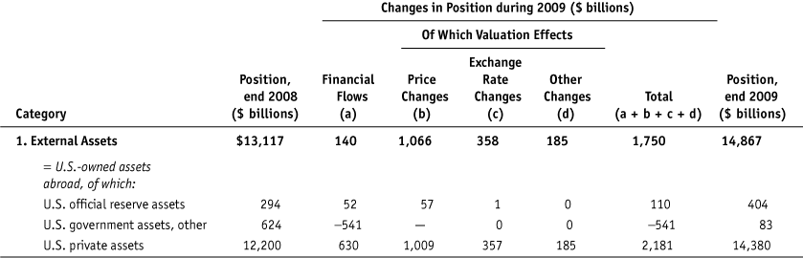

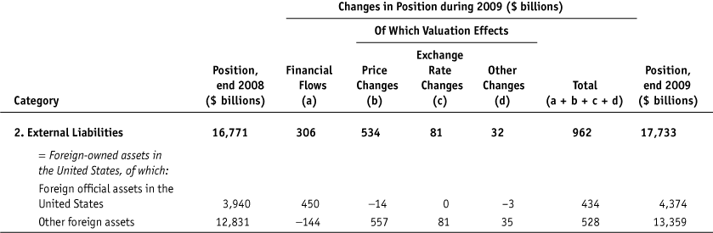

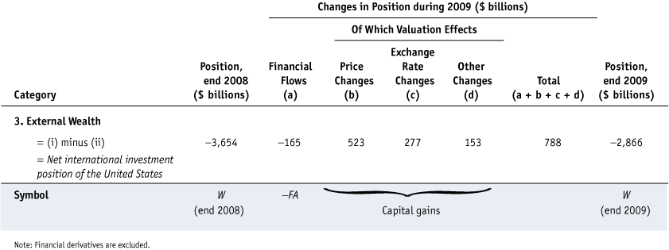

در مورد ایالات متحده، در سه دهه گذشته، ترازحساب های مالی تقریبا همیشه مثبت بوده است، که منعکس کننده صادرات خالص دارایی به سایر نقاط جهان و پرداخت نقدینگی موجود در حساب های فعلی است.

اگر اثرات ارزیابی وجود نداشته باشد، معادله های فوق یک پیش بینی ساده ارائه می دهد. تغییر در سطح ثروت خارجی بین دو تاریخ باید برابر درآمد خالص تجمعی دارایی (منهای حساب مالی) در طی دوره باشد.

اما اثرات ارزیابی یا سود سرمایه می تواند تفاوت قابل توجهی در ثروت خارجی ایجاد کند. از سال 1988 تا 2009، این اثرات، بیش از نیمی از بدهی های خارجی خالص ایالات متحده را در سال 2009 کاهش داد، در مقایسه با سطحی که جریان های مالی به تنهایی پیش بینی می کردند.

اطلاعات ثروت خارجی به ما اعتبار خالص یک کشور را نسبت به سایر نقاط جهان می گوید.آنها شامل اطلاعات مربوط به دارایی های خارجی (دارایی های خارجی متعلق به کشور اصلی) و بدهی های خارجی (دارایی های خانگی متعلق به خارجی ها) می باشد. یک کشور بستانکار دارای ثروت مثبت خارجی است؛ کشور بدهکار دارای ثروت خارجی منفی است.افزایش ثروت خارجی کشور از هر نوع صادرات خالص دارایی حاصل می شود؛ برعكس، كاهش ثروت خارجي از هر واردات خالص دارايي حاصل مي شود.علاوه بر این، کشورها می توانند سود و زیان سرمایه خود را از دارایی های خارجی و بدهی های خود که باعث تغییر در ثروت خارجی می شوند، به دست آورند.همه این تغییرات در بیانیه ای وضعیت سرمایه گذاری خالص بین المللی کشور خلاصه شده است.

مدل اوليه و ثانويه مينسكي را با رويكرد بحران‌هاي مالي بين‌الملل تبيين كنيد.

1. مدل اوليه مينسکي (چرخه پايه اي مينسکي)
2. مدل ثانويه مينسکي (چرخه نهايي مينسکي)

**مدل اوليه** از پديده بروز ورشکستگي مالي که در ترازنامه موسسات منعکس مي شود، گرفته مي شود. اين مدل شامل سه مرحله زير است:

مينسکي نظريه‌اي بنام "فرضيه بي‌ثباتي مالي" را پيشنهاد، و ادعا کرد که ارائه وام و تسهيلات اعتباري در سه فاز مجزا انجام مي‌شود. او اين مراحل را "تحت پوشش"، "پرمخاطره" و "پانزي" نام گذاشت، که نام مرحله آخر از چارلز پانزي، کلاهبردار معروف، گرفته شده بود. اولين موردي که او آن را تامين مالي پوشش‌دار (Hedge Finance)‌ مي‌نامد ايمن‌ترين نوع است و در آن بنگاه‌ها براي بازپرداخت وام‌هاي خود به جريان نقدي آينده اتکا مي‌کنند. به اين منظور آنها بايد وام‌هاي محدود و سودهاي سالم داشته باشند. نوع دوم يعني تامين مالي سفته‌بازانه پرخطر (Speculative Finance) است. بنگاه‌ها براي پرداخت سود وام‌هاي خود به جريان نقدينگي اتکا مي‌کنند اما بايد وام خود را تمديد کنند تا بتوانند اصل آن را بپردازند. اين روش تا زماني قابل مديريت است که اقتصاد حرکتي يکنواخت داشته باشد اما هرگونه رکود مي‌تواند به بحران بينجامد. نوع سوم که تامين مالي پونزي (Ponzi Finance) نام دارد خطرناک‌ترين روش است. جريان نقدينگي اصل و سود وام را پوشش نمي‌دهد. بنگاه‌ها بر اين موضوع قمار مي‌کنند که دارايي‌هاي زيربنايي آنها به اندازه کافي رشد مي‌کند تا تعهداتشان را بپوشاند. اگر چنين اتفاقي روي ندهد آنها در معرض ريسک شديد قرار مي‌گيرند.

اقتصادهايي که تحت سلطه تامين مالي پوششي قرار دارند، يعني آنهايي که جريان نقدينگي قدرتمند و سطوح بدهي پايين داشته باشند، باثبات‌ترين اقتصادها هستند. هنگامي که تامين مالي سفته‌بازانه و به ويژه تامين مالي پونزي وارد عمل شوند نظام‌هاي مالي آسيب‌پذير مي‌شوند. اگر به خاطر تنگناي مالي يا تکانه‌هاي خارجي ارزش دارايي‌ها کمتر شود آنگاه بنگاه‌هايي که گسترش زيادي داشته‌اند مجبور مي‌شوند دارايي‌هايشان را بفروشند. اين خود ارزش دارايي‌ها را بيشتر پايين مي‌آورد و بنگاه‌هاي بيشتري را به دردسر مي‌اندازد. بنگاه‌ها مي‌توانند با محدود کردن خود به استفاده از تامين مالي پوشش از اين دردسر اجتناب کنند. اما در طول زمان و به ويژه هنگامي که رشد اقتصادي قطعي به نظر مي‌رسد چرا نبايد وام بيشتري گرفت؟ هرچه دوران شکوفايي طولاني‌تر شود بانک‌ها با پايين‌تر آوردن استانداردهاي اعتباري به اين پويايي دامن مي‌زنند. اگر نکول کمتر باشد چرا بانک‌ها بيشتر وام ندهند؟ نتيجه‌گيري مينسکي نگران‌کننده است: ثبات اقتصادي بي‌ثباتي را پرورش مي‌دهد. دوران شکوفايي راه را براي شکنندگي مالي باز مي‌کند.

**مدل ثانويه** فرآيندي است از تبديل موسسات تجاري،‌ شيوه ها و قراردادها و ساختار حاکم بازار در روشي که در نهايت به يک بحران مالي اشاره دارد.

فرآينده تغييرات مشخصه مدل ثانويه چرخه ها و مراحل متعددي دارد و اين سوال مطرح مي شود که چرا مدل ثانويه يک مدل چند مرحله اي طولاني (Long-phase)‌ و مدل اوليه يک مدل چند مرحله اي کوتاه (Short-phase)‌ است. با اين وجود هر دو مدل به طور همزمان اتفاق مي افتد.

گام هاي مدل ثانويه مينسکي:‌

الف) شامل ريسک پذيري است (ثبات سيستميک)

ب) گسترش ريسک پذيري (انعطاف پذيري سيستميک)

ج) ريسک پذيري بيش از اندازه (آسيب پذيري سيستميک)

مدل ثانويه مينسکي بيش از چند دوره مدل اوليه رخ مي دهد. مطابق با شکل زير نشان داده شده که چرخه به تدريج توسط دامنه هاي بزرگتر در حال تکميل است



اين گسترش دامنه با ضعف موسسه همراه است که در شکل مشخص شده است. در نهايت موسسات خلع سلاح شده به اندازه کافي فرسوده مي شوند. شکل4-8 مواردي را که در آن اقتصاد دامنه متقارن گسترش يافته اي قبل از ترکيدن حباب نشان مي دهد. با اين حال نيازي به اين نيست. يک احتمال ممکن ديگر در شکل زير نشان داده شده است که در آن فرضيه بي ثباتي مالي دروني مينسکي را به سمت بالا مي برد:



خوشبيني بيش از حد همراه با نوآوري هاي مالي و تغييرات نظارتي که محدوديت ها را از بين مي برند، به همراه افزايش بازده مالي موجب ايجاد رونق هاي شديد مي شود. اگر با ترتيبات نهادي مانند انقلاب کينزي در سياستگذاري اقتصادي که طبقه اقتصاد را زير پا مي گذارد، چرخه ثانويه نامتقارن مي شود. بنابراين، آن اجازه حرکت بيشتر به سمت بالا ضمن محدود کردن حرکت به پايين، حداقل تا زماني که "يک بزرگ" در نهايتضربه بزند را مي دهد.

نتيجه‌گيري مينسکي نگران‌کننده است: ثبات اقتصادي بي‌ثباتي را پرورش مي‌دهد. دوران شکوفايي راه را براي شکنندگي مالي باز مي‌کند.

**جزئيات مدل ثانويه مينسکي:‌**

اين چرخه شامل تحولات دوقلو "آرامش قانوني" و "ريسک پذيري افزايش يافته" است. "آرامش قانوني" به عنوان افزايش عرضه ريسک و "ريسک پذيري افزايش يافته" به عنوان افزايش در هر دو طرف يعني عرضه و تقاضاي ريسک تعريف مي شوند.

سه عنصر در **آرامش قانوني و افزايش ريسک** وجود دارد. اول، تنظيم مقررات (regulatory capture) است. نهادهاي تضعيف شده فعاليت هاي موسسات مالي را محدود مي کنند. اگر از لحاظ اقتصادي الزام آور باشد، اين محدوديت ها سود را کاهش مي دهد. اين يک انگيزه اقتصادي براي جذب سازمان هاي نظارتي به منظور تضعيف مقررات ايجاد مي کند. چنين فرآيند تصرفي در طي 25 سال گذشته آشکار شده است و اکنون هم اکنون توسط اقتصاددانان برجسته تصديق شده است. وال استريت تلاش هاي لابي خود را تقويت کرده است و در ميان وال استريت از يک طرف و دولت از سوي ديگر - به ويژه بانک فدرال، خزانه داري و کميسيون بورس اوراق بهادار يک دور چرخشي وجود دارد.

بعد دوم، بازگشت مجدد مقررات است. قانونگذاران انسان و بخشي از جامعه هستند و مانند سرمايه گذاران به از دست دادن حافظه تاريخي معروفند. به اين ترتيب، قانونگذاران درس هاي گذشته را فراموش کرده و به چرخه کسب و کار مي پردازند.

بعد سوم، فرار قانوني است. بنابراين، عرضه ريسک مي تواند از طريق نوآوري هاي مالي که از شبکه نظارتي فرار مي کند، افزايش يابد، از زماني که مقررات تاسيس شد، تصور نمي شد.

فرآيند **ريسک افزايش يافته** نيز شامل سه بعد مي شود. ابتدا نوآوري مالي است که محصولات جديدي را ارائه مي دهد که امکان ريسک بيشتري را به وجود مي آورد. بازارهاي مالي همچنين محصول جديد را ايجاد کرده و گسترش داده که ريسک مالي را تسهيل مي کنند. اينها عبارتند از تبديل به اروزاق بهادرا نمودن مشتقات و آپشن ها.

بعد دوم ريسک افزايش يافته، از دست دادن حافظه و تغيير فرهنگ است که تقاضاي خطر را افزايش مي دهد. گذر زمان به فراموشي بحران هاي مالي قبلي کمک مي کند و اين امر باعث مي شود تا تمايل جديد براي ريسک به وجود آيد. يکي ديگر از عوامل تغيير فرهنگ است.

بعد سوم و نهايي ريسک افزايش يافته، از بين رفتن ارزش داده است که يک ويژگي اجتناب ناپذير از ديدگاه مينسکي است که ساختار اقتصاد به طور مداوم تغيير مي کند. اين فرآيند تغيير ناگهاني باعث از بين رفتن ارزش داده ها مي شود.

نظريه بخش‌بندي بازارهاي مالي بين‌الملل (Market Segmentation) را تجزيه و تحليل كنيد.

اگر تمامی بازارهای سرمایه در کشورهای مختلف یکپارچه باشند، سهم‌های مشابه به هم از نظر بازگشت مورد انتظار و ریسک، باید در بازار سرمایه هر کشور نرخ بازگشت مورد انتظار (ROR) یکسانی با یکدیگر داشته باشند (البته پس از اعمال تعدیل برای ریسک نرخ ارز و ریسک سیاسی)

این موضوع مربوط به سهام و بدهی می‌باشد؛ اگر چه ممکن است گاهی یکی بیشتر از دیگری با موارد همتای خارجی خود یکپارچه باشد.

بخش‌بندی بازار سرمایه یعنی ناقص بودن (imperfection) بازار مالی که به دلیل محدودیت‌های دولتی، توان عملیاتی نهادها و میزان درک سرمایه‌گذاران ایجاد می‌شود. موارد زیر مهمترین نواقص بازار سرمایه است:

* عدم تقارن اطلاعاتی بین سرمایه‌گذاران داخلی و خارجی
* فقدان شفافیت
* هزینه بالای مبادلات سهام
* ریسک‌های نرخ ارز
* ریسک‌های سیاسی
* معملات نهانی (Inside Trading)
* تفاوت در نظام راهبری شرکتی
* موانع قانونی

وجود نقص در بازار سرمایه به این معنی نیست که بازارهای سرمایه هر کشورها ناکارا هستند. بازار سرمایه یک کشور ممکن است در حوزه داخلی کارا بوده و در عین حال در حوزه بین‌الملل بخش‌بندی شده (segmented) باشد. طبق تئوری مالی، یک بازار وقتی کارا است که قیمت آن تمامی اطلاعات موجود مرتبط با آن را منعکس کند و به سرعت با اطلاعات مرتبط جدید تنظیم شود. مطالعات تجربی نشان داده است که اکثر بازارهای سرمایه کشورهای بزرگ تا حد معقولی کارا هستند.

در یک بازار سرمایه کارا در یک کشور ممکن است تمامی سهام مورد معامله بر اساس اطلاعات موجود برای سرمایه‌گذاران در آن بازار به خوبی قیمت‌گذاری شده باشند. با این وجود اگر بازار بخش‌بندی شده باشد (segmented) سرمایه‌گذاران خارجی در این بازار سرمایه‌گذاری نمی‌کنند.

در دسترس بودن سرمایه منوط به آن است که یک شرکت بتواند برای اوراق بدهی و سهام خود نقدینگی فراهم کند و اینکه بتواند این اوراق را بر اساس استتانداردهای بین‌المللی و نه استانداردهای داخلی قیمت‌گذاری کند. در عمل این به آن معنی است که یک شرکت باید راهبردی اتخاذ کند که بتواند سرمایه‌گذاران خارجی را جذب کرده و از این راه از محدودیت‌های موجود در بازار داخلی خود که بخش‌بندی شده و دارای نقدینگی محدود است، فرار نماید.

**اثر بخش‌بندی بازار بر اوراق بهادار و هزینه سرمایه**

بخش‌بندی در بازار داخلی باعث می‌شود قیمت‌ها بر اساس استانداردهای داخلی که معمولا استانداردهای ضعیف‌تری نسبت به استانداردهای بین‌المللی هستند تعیین شوند. در صورتی که در بازارهایی که در آن به بازار جهانی دسترسی وجود دارد، قیمت‌ها بر اساس استانداردهای بین‌المللی که بسیار معتبر و قوی هستند تعیین می‌شوند.

**بخش بندی بازارها و فرصت آربیتراژ**

تقسیم‌بندی بازارهای سرمایه بین المللی به علت عدم تقارن در نظام مالیاتی، قوانین مربوط به افشای اطلاعات و یا اصول حسابداری و موارد بسیار دیگر، سبب می شود اوراق بهادار مشابه، بازدهی های متفاوتی داشته باشند. بنابراین سرمایه گذاران مستقر در بازارهای سرمایه متفاوت، بازدهی سهام و اوراق قرضه مشابه را با یکدیگر مقایسه کنند تا بتوانند از این فرصت آربیتراژ استفاده کرده و سود کسب کنند. بنابراین اندک تفاوت در نرخ هزینه سرمایه اوراق در بازارهای داخلی و خارجی در شرایط اعتباری یکسان، می تواند عامل کسب سود آربیتراژ شود.

در جهان بازارهای مالی بین المللی در قالب یک نقشه سه بعدی 1) بازار سهام، 2) بازار بدهی یا بازار پول و 3) بازار ارز خارجی تقسیم می شود که به صورت کمربندی با یکدیگر در ارتباطند و یکپارچگی هم در آن ها مهم است که در تصویر زیر می بینید.

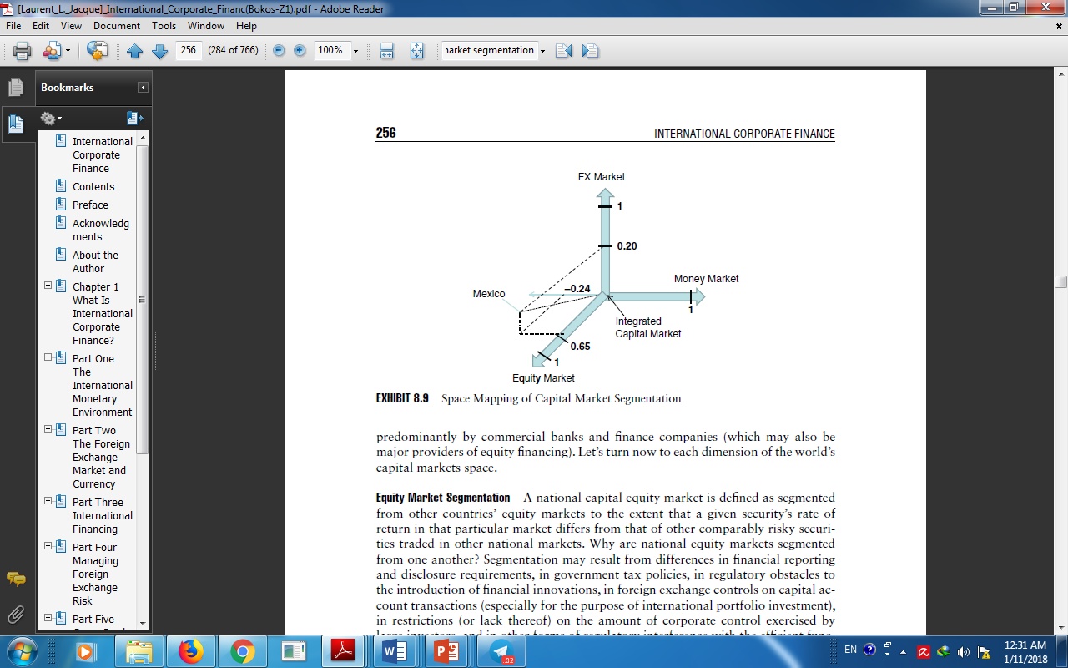

**چگونه شركت‌هاي بين‌المللي (MNC) با اتصال به بازارهاي سرمايه جهاني به اهداف كلان بهينه‌سازي هزينه سرمايه و خلق ارزش دست مي‌يابند؟ بحث كنيد.**

**ابعاد هزینه سرمایه و میزان دسترسی به آن**

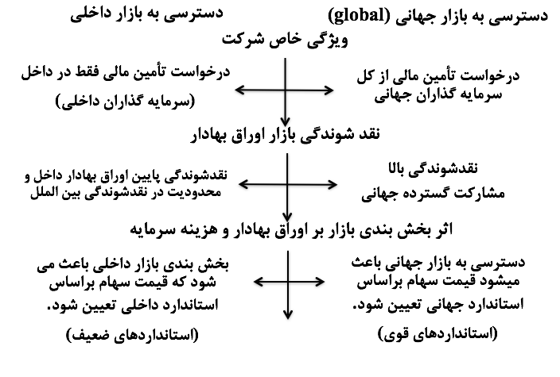

در صورت وجود دسترسی به بازارهای سرمایه جهانی موارد زیر محقق می‌شود:

۱**- دسترسی به سرمایه زیاد**

در شرکت‌های چند ملیتی (MNE) می‌توان به سرمایه‌های وسیعی که از سرمایه‌گذاران بین‌المللی جذب می‌شود دسترسی داشت. این موضوع باعث می‌شود که هزینه‌ سرمایه چه در اوراق بدهی و چه در حقوق صاحبان سهام کاهش بیابد. همچنین دسترسی به سرمایه‌های بین‌المللی به شرکت‌های چند ملیتی اجازه می‌دهد که در ساختار سرمایه خود به دلخواه نسبت بدهی مورد نیاز خود را انتخاب کنند، حتی در شرایطی که مبلغ قابل توجهی را برای افزایش سرمایه نیاز داشته باشند. به عبارت دیگر، هزینه سرمایه برای یک MNE در دامنه وسیعی از میزان بودجه (یعنی از مبالغ کم تا مبالغ هنگفت بودجه) ثابت است؛ چرا که محدودیتی در منابع سرمایه وجود ندارد. این شرایط برای شرکت‌های داخلی وجود ندارد. آن‌ها فقط می‌توانند بر درآمدهای خود تکیه کنند و یا برای بازه‌های زمانی کوتاه مدت یا میان مدت از بانک‌های تجاری وام بگیرند.

۲**- نقدینگی بالا**

اگرچه تعریفی رایج برای نقدینگی بازار وجود ندارد، می‌توان آن را با مشاهده میزانی که یک شرکت می‌تواند سهام جدید منتشر کند به طوری که قیمت آن سهام کاهش نیابد شناخت. در بازار داخلی فرض بر آن است که میزان دسترسی به سرمایه برای یک شرکت با عرضه و تقاضا در بازار سرمایه داخلی مشخص می‌شود.

یک شرکت برای افزایش بودجه‌اش باید با حفظ نسبت بهینه ساختار سرمایه اقدام به افزایش سرمایه نماید. همچنین با افزایش بودجه هزینه سرمایه نیز افزایش می‌یابد. به عبارت دیگر یک شرکت برای تأمین سرمایه در کوتاه مدت فقط می‌تواند با افزایش تقاضا در سهام خود و به تبع آن افزایش قیمت سهام به منابع مورد نیاز دسترسی پیدا کند. بازه زمانی مورد نیاز برای جذب سرمایه از تأمین‌کنندگان اصلی آن طولانی‌تر است. در تأمین سرمایه برای بلند مدت محدودیتی جز نقدینگی بازار وجود ندارد.

در شرکت‌های چند ملیتی، شرکت می‌تواند نقدینگی خود را با افزایش سرمایه در بازارهای یورو (بازار پول، اوراق بدهی و سهام)، فروش سهام خود در خارج از کشور و یا افزایش تقاضا در بازار داخلی توسط زیرمجموعه‌های خود در خارج از کشور تأمین نماید. این اقدامات ظرفیت بیشتر شرکت‌های بین‌المللی را برای افزایش سرمایه در کوتاه مدت نشان می‌دهد. در این اقدامات البته فرض شده است که شرکت ساختار بهینه سرمایه خود را حفظ می‌کند.

**۳- کاهش اثرات بخش‌بندی بازار**

بخش‌بندی در بازار داخلی باعث می‌شود قیمت‌ها بر اساس استانداردهای داخلی که معمولا استانداردهای ضعیف‌تری نسبت به استانداردهای بین‌المللی هستند تعیین شوند. در صورتی که در بازارهایی که در آن به بازار جهانی دسترسی وجود دارد، قیمت‌ها بر اساس استانداردهای بین‌المللی که بسیار معتبر و قوی هستند تعیین می‌شوند.

**حال سؤال اینجا است که آیا هزینه سرمایه برای شرکت‌های چندملیتی واقعا کمتر از شرکت‌های داخلی است؟**

در تئوری دیدیم شرکت‌های چند ملیتی به دلیل دسترسی به منابع گسترده مالی بین‌الملی نسبت به شرکت‌های داخلی هزینه سرمایه کمتری باید داشته باشند. اما برخی مطالعات نشان دادند هزینه سرمایه موزون WACC برای شرکت‌های چند ملیتی به دلیل هزینه‌های نمایندگی، ریسک نرخ ارز، ریسک سیاسی، عدم تقارن اطلاعاتی و سایر پیچیدگی‌های عملیات در خارج از کشور بیشتر از شرکت‌های داخلی است.

پاسخ به این مسأله در نمودار زیر نشان داده می‌شود:

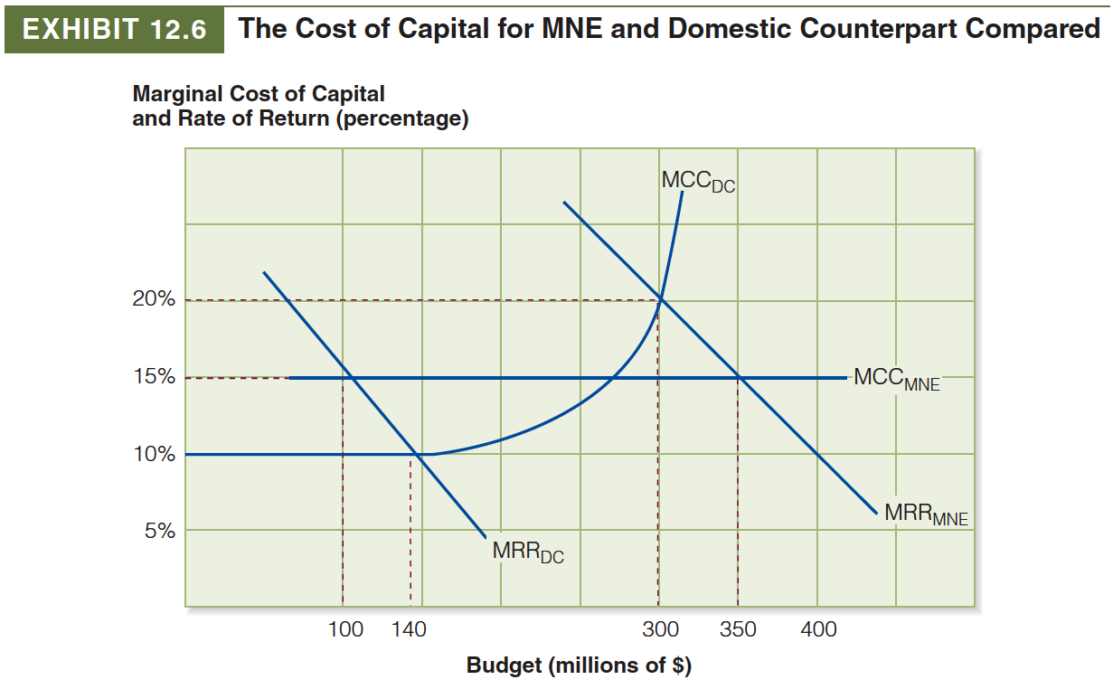

در این شکل MRRDC نرخ بازگشت شرکت داخلی، MRRMNE نرخ بازگشت شرکت چند ملیتی، MCCDC هزینه سرمایه شرکت داخلی، MCCMNE هزینه سرمایه شرکت چندملیتی می‌باشد. همچنین نقطه تلاقی نمودار هزینه سرمایه و نرخ بازگشت سرمایه، میزان بهینه بودجه و هزینه سرمایه را نشان می‌دهد.

این شکل نشان می‌دهد که در بودجه‌های نسبتا پایین (زیر ۲۰۰ میلیون دلار)، هزینه سرمایه در شرکت‌های داخلی کمتر از شرکت‌های چند ملیتی است. ولی در بودجه‌های بالاتر (بیش از ۲۰۰ میلیون دلار)، هزینه سرمایه در شرکت‌های چند ملیتی کمتر از شرکت‌های داخلی است. لازم به توجه است هزینه سرمایه شرکت‌های چند ملیتی در بازه وسیعی از بودجه ثابت است؛ چرا که به منابع بسیار زیاد در بازار جهانی دسترسی دارند.

در نتیجه می‌توان گفت اگر شرکت‌های داخلی و چندملیتی بودجه بهینه خود را به اندازه‌ای محدود کنند که هزینه سرمایه ایشان افزایش پیدا نکند، در شرکت‌های چندملیتی هزینه سرمایه در نهایت بیشتر از شرکت‌های داخلی خواهد بود. اما اگر شرکت‌های داخلی فرصت خوبی برای رشد داشتند که تمایل داشتند علیرغم افزایش هزینه سرمایه دست به افزایش سرمایه بزنند، در نهایت شرکت‌های چند ملیتی هزینه سرمایه (MCC) کمتری خواهند داشت.

بنابراین علیرغم مزایای اتصال به بازار جهانی، نمی‌توان گفت که همیشه این اتصال باعث کاهش هزینه سرمایه می‌شود.

روشهاي برآورد صرف ريسك كشور و صرف ريسك حقوق صاحبان سهام در مالي بين‌الملل را تشريح نماييد؟ در قالب يك مثال طرح موضوع نماييد.

**صرف ریسک کشور(منطقه)**

کشورها یا منطقه‌هاي مختلف دارای ریسک‌های متفاوتی هستند. عوامل گوناگونی باعث مي‌شوند تا صرف ریسک هر منطقه با منطقه دیگر تفاوت نماید. در تعيين هزینه سرمایه هنگامی که با شركت‌هایی سرو کار داریم که در حوزه‌های بین‌المللی فعاليت مي‌کنند بنابراین ریسک‌های مختلفی نیز بر آنها تأثیر مي‌گذاردبه عنوان مثال شرکتی که 50 درصد محصولاتش را به آفریقای جنوبی صادر مي‌کند با شرکتی که 20 درصد محصولاتش را به عراق و افغانستان صادر مي‌نماید ریسک متفاوتی دارد.در تعیین هزینه سرمایه بیشتر بر مبنا و اساس برآورد داخل کشور سخن می گوییم اما پارامترهای ریسک بسته به نوع بازارهای بالغ يا نوپا متفاوت خواهند بود

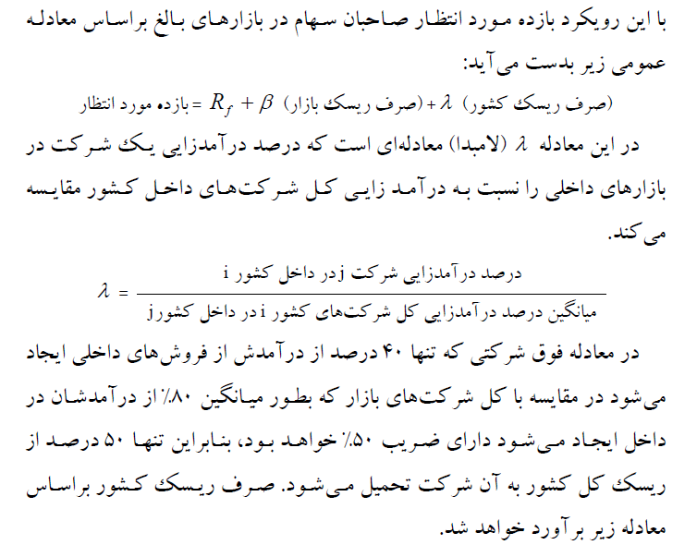

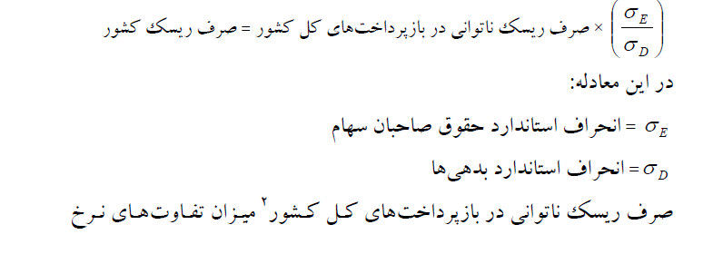

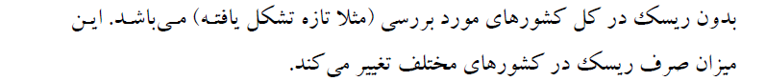

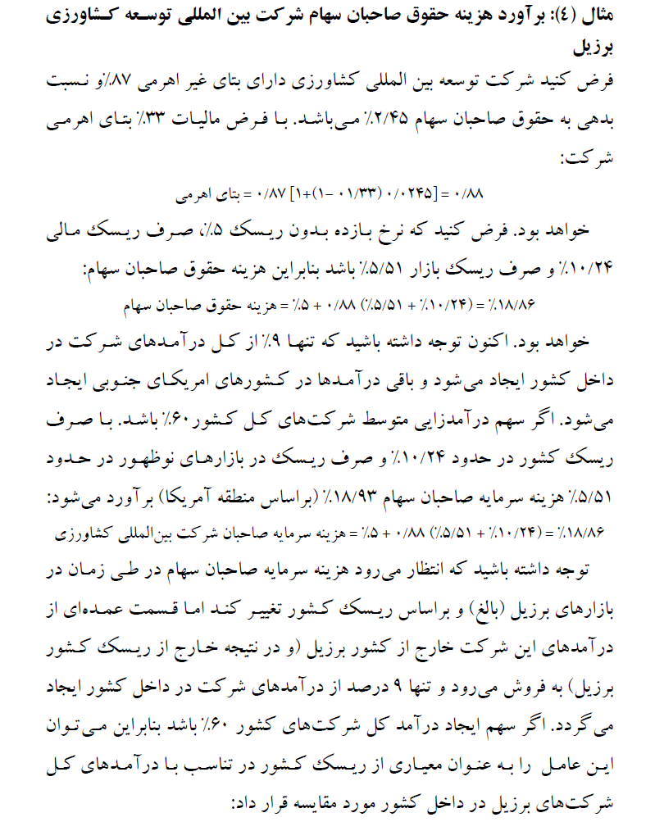

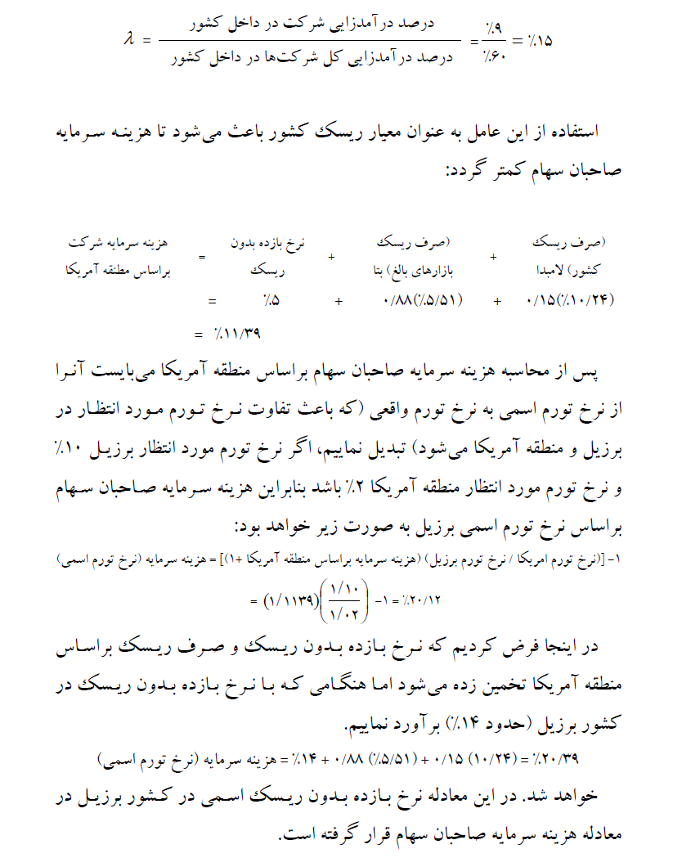

در رابطه با استانداردسازي (Standardization) و هارموني (Harmonization) نظامهاي مالي بين الملل و فلسفه استانداردهاي حسابداري در سطح جهاني بحث كنيد.

1. مدل انگلیسی آمریکایی ( انگلوساکسون): آمریکا، انگلستان و هلند پیش آهنگ این گروه هستند از مشخصات این مدل می توان به این موارد اشاره کرد: حسابداری درراستای نیازهای تصمیم گیری سرمایه گذاران و اعتباردهندگان جهت گیری شده است این کشورها بازار های سرمایه بزرگ و توسعه یافته دارند. سطح آموزش در آنها بسیار باالاست و استفاده کنندگان اطلاعات مالی ازخبرگی و مهارت بالایی برخوردارند.
2. مدل کنتیننتال: کشورهای اصلی این گروه، کشورهای قاره اروپا و ژاپن هستند. واحدهای تجاری در این کشورها، رابطه بسیار نزدیکی با بانک ها که تامین کننده نیازهای سرمایه ای آنها هستند، دارند. حسابداری مالی، جهت گیری قانونی داشته و شیوه های عمل حسابداری گرایش به محافظه کاری زیاد دارد. در این کشورها، حسابداری معموالً طوری طراحی می شود که الزامات وضع شده به وسیله دولت )نظیر محاسبه مالیات(رابرآورده سازد و یا نشانه مطابقت عملکرد تجاری در سطوح خرد، با برنامه های اقتصاد کلان دولت باشد.
3. مدل آمریکای جنوبی: این مدل ، بیشتر کشورهای آمریکای جنوبی را در بر میگیرد. آنچه این مدل را از دو مدل قبل متمایز می-کند استفاده مستمر از تعدیلات تورمی است. به طور کلی در این مدل، جهت گیری حسابداری به سوی نیازهای برنامه ریزان دولتی است و یکنواختی بر واحدهای تجاری تحمیل میگردد. علاوه بر این، حسابداری مالی اغلب برای گزارشگری مالیاتی نیز مورد استفاده قرار می گیرد.
4. مدل اقتصاد ترکیبی: فروپاشی بلوک شرق پس از وقایع سیاسی سال های 1989-1990، در اروپای شرقی و شوروی سابق، یک مدل حسابداری خاص محیط خود را ایجاد کرد. این مدل، از یک سو در صدد پاسخگویی به بقایای برنامه ریزی و کنترل اقتصادی بسیار متمرکز (مربوط به سیستم سیاسی سابق) و از سوی دیگر، به دنبال پاسخگویی به فعالیت های موسسه های دارای گرایش اقتصاد آزاد است. در کشورهای استفاده کننده از این مدل، موسسات معمولا در قالب سیستم های دو گانه عمل میکنند. یک سیستم شدیداً تکیه بر سرفصل متحدالشکل حسابها و بودجه و اعتبارات دارد تا از این طریق برای مدیرانی اطلاعات فراهم کند که با سیستم اقتصاد دستوری قبل از فروپاشی کمونیسم آشنایی دارند و سیستم دیگر به سوی بازارهای سرمایه-داری جهت گیری کرده و تلاش می کند تا به مدل حسابداری آنگلوساکسون با تاکید خاص بر استانداردهای بین المللی حسابداری نزدیک شده و برای استفاده کنندگان کشورهای سرمایه داری اطالعات فراهم کند.
5. مدل استانداردهای بین المللی: مدل استانداردهای بین المللی را می توان یک مدل نوظهور و متمایز از چهار مدل قبل دانست که ریشه های آن در تلاش جهت هماهنگی حسابداری مالی در سطح بین المللی خصوصاً شرکت های چند ملیتی و مشارکت کنندگان بازارهای مالی جهانی( نهفته است. انتظار می رود با جهانی شدن بازارهای سرمایه، حرکت در جهت گسترش استاندردهای بین المللی تسریع شده و مدل های مختلف به سمت همگرایی بیشتر حرکت کنند

**تاریخچه استانداردهای بین المللی گزارشگری مالی**

هماهنگ سازی دارای نمونه های تاریخی موفق و ناموفقی است که با توجه به آنها می توان، پیشنیاز هماهنگ سازی استاندارد های حسابداری را نیز شناخت. یکی از نمونه های موفق هماهنگ سازی در سال 1807 صورت گرفت. در این مورد قانونی با نام قانون تجارت ناپلئون در چند کشور اروپایی به کارگرفته شد. از جمله ی این کشور ها می توان به بلژیک، هلند، آلمان و سوئد اشاره کرد.

 به کار گیری قانون تجارت ناپلئون سبب شکوفایی اقتصاد کشورهای استفاده کننده شد. تشکیل اتحادیه اروپا نوع وسیع تری از هماهنگ سازی است. مشخص است که تشکیل این اتحادیه و برقراری قوانین یکپارچه اقتصادی نتایج مطلوبی را به دنبال داشته است. به گونه ای که امروزه مجموعه کشور های عضو اتحادیه ی اروپا از نظر اقتصادی بسیار پیشرفت کرده اند.

یکی از دلایل اصلی موفقیت این هماهنگ سازی ها، وجود مشابهت های زیاد فرهنگی، سیاسی و اقتصادی است. برای اثبات این ادعا به یک مورد نقض اشاره می کنم. مدتی پس از به کار گیری قانون تجارت ناپلئون در کشور های اروپایی این قانون در ایران نیز به اجرا درآمد. امروزه از نظر بسیاری از صاحب نظران، این قانون در ایران کارآمدی و اثر بخشی لازم را ندارد. به نظر می رسد، دلیل اصلی آن عدم تطابق شرایط اجتماعی ایران و آن کشورها است. به این ترتیب می توان نتیجه گرفت که ایجاد استاندارد های مشابه تنها در صورتی مفید خواهد بود،که شرایط اقتصادی، سیاسی و فرهنگی در بین کشور ها مشابه باشد.

 مهمترین نهاد تدوین کننده استانداردهای بین المللی حسابداری در سال 1973 با شرکت آلمان، ژاپن، 1975مکزیک، هلند، انگلستان، ایرلند و آمریکا تشکیل شد. این کمیته اولین استانداردهای حسابداری را در سال منتشر کرد.

جهت گیری های **IASC**

1- جهت گیری کوتاه مدت ـ همگرایی استانداردهای حسابداری ملی و بین المللی

2- جهت گیری بلند مدت یکنواختی جهانی ـ مجموعه ای واحد از استانداردهای حسابداری برای واحدهای تجاری مهم در سراسر دنیا بود.

این کمیته از الگوی انگلیسی-آمریکایی استفاده نمود ولی آزادی عمل زیادی را به تهیه کنندگان اطلاعات می داد به گونه ای که شرکتها در کشورهای مختلف میتوانستند از رویه های متفاوت استفاده کنند و ادعا کنند که صورتهای مالی بر اساس استانداردهای بین المللی تهیه شده است. این مانع از قابلیت مقایسه صورتهای مالی میشد. از طرفی بورس کشورهای مختلف، این استانداردها را به عنوان مبنای تهیه صورت های مالی قبول نداشتند. در سال 1980 کمیته استانداردهای بین المللی حسابداری سعی نمود تا با کاهش نظرات گوناگون و اختیارات سازمانهای بورس کشورهای مختلف، استانداردهایی تدوین کند که صورتهای مالی شرکتهای مختلف در کشورهای متفاوت قابلیت مقایسه بیشتری داشته باشند. بنابراین، در سال 1999یک مجموعه استاندارد بین المللی تجدید نظر شده و مورد قبول همه اعضای سازمان بین المللی کمیسیون بورس اوراق بهاداربه استثنای ایاالات متحده منتشر گردید

به طور کلی، نگرش کشور های مختلف در پذیرش استانداردهای بین المللی به شرح زیر می باشد:

* بکارگیری اسـتانداردهـای بین الـمللی گـزارشـگری مالی برای تمامی شرکتها الزامی است.
* بکارگیری اسـتانداردهای بین المـللی گـزارشـگری مـالی برای برخی شرکتها الزامی است.
* بکارگیری استانداردهای بین المللی گزارشگری مالی مجاز است.
* بکارگیری استانداردهای بین المللی گزارشگری مالی غیرمجاز است.(کمیته تدوین استانداردهای حسابداری ایران)

**واکنش استانداردهای ملی در برابر استانداردهای بین المللی**

1. پذیرش یا فرزند خواندگی:Adaption راهبرد پیش روی این کشورها مانند کویت، پیوستن به کمیته استانداردهای بین المللی میباشد. پذیرش استاندارد های بین المللی به جای استانداردهای ملی باعث کاهش هزینه های راه اندازی و تدوین سیستم های حسابداری شده و هماهنگ سازی را منجر میشود.

2-همگرای Convergence تلاش برای نزدیک کردن استانداردهای ملی به استانداردهای گزارشگری مالی بین المللی و ایجاد امکان مقایسه پذیری.در این روش عوامل محیطی هر کشورمانند نسبیت گرایی فرهنگی، موارد قانونی و مالیاتی مورد توجه قرار میگیرند.

 3-پذیرش پس از فرآیند تصویب یا**:** Endorsement درج استانداردهای گزارشگری مالی بین المللی با تعدیل یا بدون تعدیل در استانداردهای ملی یا اطلاق آنها به عنوان استاندارد ملی.

 4-همگروش Condorsement از ترکیب دو اصطالح همگرایی و گروش به وجود می آید.طبق این رویکرد که آمریکا تا حدودی به آن روی آورده، استاندارد گذار برای استانداردهای وضع شده قبلی از همگرایی و برای استانداردهای جدید از رویکرد گروش استفاده میکند.

Standardization **: استاندارسازي يعني حذف ... اضافي در حسابداري**  يعني كاهش و تقليل اضافي در حسابداري جهت منعطف شدن در اجرا.

**هماهنگ سازي/ يكپارچه سازي (harmonization):** به كشورها اجازه مي دهد ضمن داشتن استانداردهاي مالي خود، بدون تضاد منافع از استاندارد مالي بين المللي استفاده كنند.

- يك فرآيند طولاني مدت وزمان بر است.

Convergence هم گرايي: در نقاط شبيه يكپارچه سازي است يعني فرآيند در طول زمان است به كشورها اجازه مي دهد ضمن داشتن استانداردهاي مالي خود، بدون تضاد منافع از استانداردهاي بين المللي استفاده كنند. يك وظيفه طولاني مدت و زمان بر است.

**Convergence ISAB هدف اصلي:** ارائه يك مجموعه با كيفيت از استانداردهاي حسابداري

convergence : يعني كاهش تفاوت هاي بين المللي در استانداردهاي حسابداري به طوري كه استانداردهاي با سطح كيفي بالايي.

بنگاه هاي اقتصادي چند مليتي (MNC) ، بورس هاي اوراق بهادار و سازمان هاي ذيربط مقررات و قوانين، نهادهاي مالي و پولي بين المللي مثل بانك جهاني، G20 و ... فشار مي آورند كه از تنوع (diversity) حسابداري كاسته شود و به هارموني (harmony) برسيم.

**دلايل متنوع بودن سيستم حسابداري در كشورها:**

سيستم قانوني و مقررات

ماليات

ارايه دهندگان تأمين مالي

تورم

محدوديت هاي اقتصادي و سياسي

**سيستم قانوني:**

common law

(cod low) codified roman law

Common law در كشورهاي انگليسي زبان خيلي رايج است.

معمولاًدر اين ... تجارت، الزام به انتشار صورت هايي به عنوان يك قانون است. قواعد انشا و اندازه گيري حسابداري اضافه تر نيز از طريق قوه مقننه تنظيم و وضع مي شود. معمولاً در اين كشورها، پيشتر حسابداري كمتر گزايش دارد تا بر توسعه استانداردهاي حسابداري اثر بگذارد.

در كشورهاي قانون عرف، هر چند قانون شركتداري براساس يك چهارچوب از پيش تعيين شده اي ممكن است وجود داشته باشد، اما قواعد خاص حسابداري از طريق حرفه حسابداري كه مجموعه اي مستقل از نهادهاي دولتي است وضع مي شود.

اين قانون عرف بر مبناي حداقل قوانين مدني (stantute law) استوار است و بيشتر براساس نظر دادگاه است. دادگاه ها، رويه ها را وضع مي كنند.

code law بيشتر در كشورهاي غيرانگليسي زبان

بيشتر مبني بر قانون مدني يا قوانين ... شده اند و طيف وسيعي از فعاليت هاي انساني را استاندارد مرده اند. معمولاً از كشورهايي كه قانون code دارند قانون تجارت يا قانون شركت داري دارند.

كلاس A مثل نيوزلند – انگلستان

اخيراً IFRS باعث شده، تا كشورهاي اروپايي به سمت كلاس A حركت كنند.

بنابراين نوع سيستم قانوني كشور به استانداردهاي حسابداري اثر دارد.

**تنوع سيستم هاي حسابداري (accounting diversity)**

تفاوت در رويه هاي حسابداري ومثال هايي از انواع آن:

1. تفاوت در يادداشت هاي كه صورت هاي مالي و گزارشات سالانه
2. تفاوت در فرمت استفاده از صورت هاي مالي اشخاص حقيقي
3. تفاوت در سطح تخصيص ارايه صورت هاي مالي
4. تفاوت در واژه ها
5. تفاوت در انشا
6. تفاوت در اندازه گيري و شناسايي (مساله شناخت)

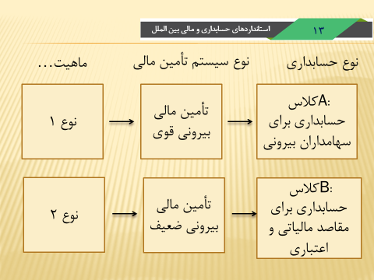

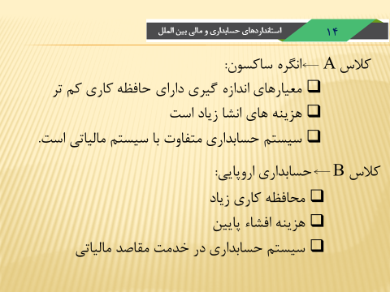

**ساختار سوآپهای نکول اعتباری را تشریح نمائید؟ این ابزار چه نقشی در بحران مالی بین الملل داشته است؟**

سوآپ نکول اعتباری نوعی قرارداد است که در آن یکی از طرفین موضع خریدار حمایت و دیگری فروشنده حمایت را اخذ می کنند.

خریدار یک سری پرداخت های دوره ای را در ازای یک پرداخت محتمل توسط فروشنده، در زمان وقوع یک رویداد اعتباری (رویداد اعتباری زمانی رخ می دهد که قرض گیرنده وام یا اوراق قرضه، قادر به پرداخت بدهی خود نیست) توسط صادرکننده دارایی (شخص مرجع) پرداخت می نماید.

اجزای تشکیل دهنده سوآپ نکول اعتباری عبارت هستند از:

1) شخص مرجع یا تعهد مرجع : شخص مرجع همان صادرکننده ابزار بدهی است . این شخص می تواند شرکت، دولت و یا صادرکننده وام باشد.

2) خریدار سوآپ نکول اعتباری یا خریدار حمایت : نهاد مالی است که به واسطه خرید اوراق بدهی یا اعطای وام به مؤسسه مالی دیگر، در معرض ریسک اعتباری قرار دارد.

3) فروشنده سوآپ نکول اعتباری یا فروشنده حمایت : نهاد مالی که تعهد می کند در ازای دریافت جریان های نقدی ثابت، در صورت وقوع رویداد اعتباری، درباره جبران خسارت های وارده به خریدار حمایت، اقدام کند.

4) صرف سوآپ : در سوآپ نکول اعتباری، خریدار حمایت کارمزدی را با عنوان صرف سوآپ به فروشنده حمایت پرداخت می کند و در ازای آن حق دریافت مبلغ جبرانی به محض وقوع نکول در تعهد مرجع یا شخص مرجع را دریافت می دارد. پرداخت‌هايي که به وسیله خريدار حمايت صورت مي‌گيرد به «پايه صرف (Premium Leg)» و پرداخت احتمالي که ممکن است فروشنده حمايت به پرداخت آنها مجبور شود به «پايه حمايت (Protection Leg)» موسوم است.

خريدار و فروشنده در تاريخ معامله بر روي اين صرف به توافق مي‌رسند و صرف تا پايان مدت قرارداد ثابت مي‌ماند، مگر اينكه قرارداد از نوع سوآپ نكول اعتباري با سررسيد ثابت (Constant Maturity CDS) باشد، كه در آن صرف سوآپ به‌صورت دوره‌اي و براساس سطح بازار تغيير می‌کند. مابه‌التفاوت يا صرف سوآپ نكول اعتباري به‌صورت سالانه اعلام مي‌شود. به‌طور مثال يك درصد يا bp١٠٠ در سال، اما به‌طور معمول به‌صورت چهار بار در سال پرداخت مي‌شود

5)رویداد اعتباری: انجمن بين‌المللي سوآپ و مشتقات، در بيانيه‌اي که در سال 1999 منتشر کرد و در سال 2003 به روز کرد، به شش رويداد محتمل تحت عنوان وقايع اعتباري (ورشکستگي، ناتواني در پرداخت، افزايش قابل توجه در تعهدها، انکار/ استمهال (Repudiation / Moratorium) و بازسازي ساختار بدهي‌ها (Debt Restructuring)) اشاره کرده است. نکته قابل توجه اينکه طرفين قرارداد مي‌توانند بر روي تمام يا بخشي از رويدادهاي اعتباري پیش‌گفته به توافق برسند.

تقریبا تمام کارشناسان، بحران مالی سال 2008 آمریکا را که بعدها گستره آن کل جهان را تحت تاثیر قرار داد ناشی از بحران وام‎های مسکن موسوم به Subprime می‎دانند. سوآپهای نکول اعتباری نقش عمده ای را در تشدید این بحران داشتند زیرا کسانی که اوراق بهادار با پشتوانه رهنی را معامله می کردند بدون انجام مطالعات و بررسیهای لازم تنها با صرف خرید اوراق سوآپ نکول اعتباری از نکول ناشران اصلی خود را مصون می کردند.

به عبارت دیگر ناشران سوآپهای نکول اعتباری ،با انتشار این قراردادها، اعتبار رتبه بندی بالای خود را به اوراق بهادار با ارزش اعتباری کمتری قرض می‎دادند، حال این اوراق از رتبه‎بندی AAA، بیمه‎گر بهره‎مند می گردیدند. با توجه به درک نادرست شرکتهای بیمه گر از ریسک اوراقی که برای آنها سوآپ نکول اعتباری منتشر می کردند، شرکتهای بیمه با طمع کسب سود بیشتر نسبت به انتشار قراردادهای سوآپ نکول اعتباری بیشتر بر روی اوراق بهادارهای رهنی مسکن اقدام می‎نمودند.

بسیاری از خریداران به اعتبار و پشتوانه بیمه انجام شده با خیال راحت و طیب خاطر نسبت به خرید اوراق بهادار با پشتوانه رهنی اقدام می کردند. همین استقبال و افزایش تقاضا موجب ارتقاء رتبه اعتباری اوراق بهادار با پشتوانه رهنی و در نتیجه کاهش بازده این اوراق می‎شدند.

روش‌هاي سه گانه مديريت ريسك نرخ ارز را در بنگاه‌هاي جهاني بين‌الملل تبيين كنيد.

شرکت های چندملیتی از سه طریق در معرض ریسک نرخ ارز قرار دارند: 1) ریسک مبادلاتی 2) ریسک اقتصادی 3) ریسک انتقالی.

اما پس از شناسایی انواع ریسک، مدیریت و پوشش این ریسک ها موضوع مهمی است.

با مدیریت ریسک مبادلاتی، مدیران مالی می توانند جریانات نقدی خود را افزایش داده و ارزش شرکت چند ملیتی را بالا ببرند.

اگر ریسک مبادلاتی وجود داشته باشد،شرکت بایستی سه اقدام اساسی را انجام دهند. اولا، شرکت بایستی میزان ریسک مبادلاتی خود را مشخص کند. دوما، شرکت بایستی تصمیم بگیرد که آیا می خواهد ریسک متوجه بر خود را پوشش دهد یا خیر. و در نهایت، اگر تصمیم بر پوشش بخشی از ریسک یا تمامی آن باشد، شرکت بایستی از بین روش های مختلف پوشش ریسک یکی را انتخاب کند. در ادامه، این اقدامات بیشتر توضیح داده خواهد شد.

شرکت چندملیتی می تواند ریسک خود را با مرور موقعیت های تلفیقی زیرمجموعه ها معین کند. به عنوان مثال، یک زیرمجموعه ممکن است در طول 3 ماه آینده دریافتی خالص به پزوی مکزیک داشته باشد، در حالیکه یک زیرمجموعه دیگر پرداختی های خالصی با ارز پزو داشته باشد. اگر ارزش پزو افزایش یابد، زیر مجموعه اول به طور مطلوب و زیرمجموعه دوم به طور نامطلوب تاثیر خواهد پذیرفت.با این حال، برای یک شرکت چندملیتی چنین اثرهای متقابلی می توانند همدیگر را خنثی کنند. هر زیرمجموعه ممکن است درصدد پوشش ریسک موقعیت نقدی به منظور اجتناب از تاثیرات معکوس محتمل با توجه به نوسانات نرخ ارز برآید. با این حال، ممکن است عملکرد کلی شرکت با موقعیت های متضاد زیرمجموعه ها پایاپای شود؛ لذا نیازی به پوشش ریسک هر زیرمجموعه به تنهایی نخواهد بود.

* 1. **پوشش ریسک مبادلاتی از طریق پرداخت ها**

یک شرکت چند ملیتی ممکن است تصمیم بر پوشش ریسک قسمت یا تمامی پرداخت های مبادلاتی معین خود داشته باشد تا بدین ترتیب از افزایش های احتمالی در نرخ ارز خود را محفوظ بدارد.لذا شرکت از تکنیک های پوشش ریسک برای پرداختی های خود استفاده خواهد کرد که عبارتند از:

1-1-1.پوشش از طریق قراردادهای آتی و پیمان آتی

1-1-2پوشش از طریق بازار پول

1-1-3.پوشش از طریق اختیارمعامله ارز

قبل از انتخاب یکی از این روش های بالا،شرکت چندملیتی معمولا جریان های نقدی مورد انتظار حاصل از هر روش را با همدیگر مقایسه می کند. یک تکنیک پوشش ریسک مناسب می تواند در طول زمان تغییر کند زیرا مزیت های هر روش ممکن است در طول زمان تغییر کند. می توان برای پوشش ریسک در موقعیت های مختلف، تکنیک ها را باهمدیگر مقایسه کرد تا تکنیک مناسب را انتخاب نمود.

1-1-1.پوشش ریسک پرداختی ها از طریق قراردادهای پیمان آتی یا قراردادهای آتی

قراردادهای آتی و پیمان آتی، به شرکت چندملیتی این اجازه را می دهد تا خود را در یک نرخ خاص ارز تثبیت کند، نرخی که می تواند یک ارز خاص را خریداری نماید و بدین ترتیب قادر به پوشش ریسک پرداخت ها در قالب یک ارز خارحی باشد. یک قرارداد پیمان آتی، قراردادی است بین یک شرکت و یک موسسه مالی نظیر یک بانک تجاری که می تواند برای نیازهای خاص یک شرکت تعریف شود. در قرارداد موارد زیر مشخص است:

* ارزی که شرکت پرداخت خواهد کرد.
* ارزی که شرکت دریافت خواهد کرد.
* مقدار ارزی که توسط شرکت دریافت می شود.
* نرخی که شرکت چند ملیتی با آن، ارزها را تبدیل می کند(نرخ پیمان آتی)
* تاریخی در آینده که تبدیل نرخ ارز انجام می شود.

اگر به جای قرارداد پیمان آتی، قرار داد آتی استفاده شود، از همان فرایند یکسان استفاده خواهد شد. اگر نرخ پیمان آتی به نرخ قرارداد آتی بسیار نزدیک باشد، تفاوت مهم به وجود آمده فقط، آن است که قرارداد آتی استاندارد بوده و قابلیت خریدو فروش در بازار است در حالیکه قرارداد پیمان آتی قراردادی در قالب مذاکره بین شرکت چندملیتی و یک بانک تجاری است

1-1-2.پوشش از طریق بازار پول

پوشش از طریق بازار پول شامل یک اخذ موقعیت بازار پول برای پوشش موقعیت پرداخت ها یا دریافت هاست. اگر یک شرکت وجوه اضافی در اختیار داشته باشد، می تواند به راحتی از طریق بازار پول پوشش ایجاد کند.

در بسیاری از موارد، شرکت های چندملیتی ترجیح می دهند تا پرداختی های خود را بدون استفاده از بالانس وجوه نقد خود پوشش ریسک دهند. پوشش ریسک از طریق بازار پول را برای این موقعیت نیز می توان استفاده کرد اما در چنین حالتی نیازمند دو موقعیت در بازار پول هست که عبارتند از: 1) استقراض وجوه در کشور خود و 2) سرمایه گذاری کوتاه مدت در ارز خارجی

1-1-3.پوشش ریسک از طریق اختیار خرید

شرکت ها می دانند که تکنیک های پوشش نظیر پوشش از طریق پیمان آتی یا بازار پول ، هنگامی که ارزش ارز کاهش می یابد یا ارزش ارز دریافتی در طول دوره پوشش افزایش یابد،ممکن است نتیجه معکوس ایجاد کند. در چنین موقعیت هایی، یک استراتژی غیر پوششی احتمالا بهتر از پوشش از طریق پیمان آتی یا بازار پول عمل خواهد کرد. پوشش ایده آل شرکت را از تحرکات برعکس نرخ ارز محفوظ می دارد و بدین ترتیب به شرکت اجازه می دهد تا از طریق تحرکات نرخ ارز منتفع گردد. اختیار ارزی چنین شرایطی را مهیا می کند. با این حال ، یک شرکت بایستی مزایای پوشش از طریق اختیارمعامله ارزی را بررسی کرده و تعیین کند که آیا پوشش ریسک از طریق اختیار معامله برای پریمیوم پرداخت شده ارزنده است یا نه؟

1-2.انتخاب تکنیک بهینه برای پوشش پرداخت ها

یک شرکت چندملیتی با استفاده از مراحل زیر می تواند از یک تکنیک بهینه برای پوشش پرداختی ها استفاده کند. در مرحله اول، از آنجایی که پوشش از طریق قراردادهای آتی و پیمان آتی بسیار به همدیگر شبیه هستند، شرکت چندملیتی فقط نیاز به این دارد که کدام یک از این دو تکنیک نسبت به دیگری ارجحیت دارد. در مرحله دوم هنگام مقایسه پیمان آتی(قرارداد آتی) و بازار پول برای پوشش، شرکت چندملیتی می تواند به آسانی تعیین کند که کدام روش مطلوب تر است زیرا هزینه هر روش پوشش را می توان با اطمینان تعیین کرد. بعد از این که مقایسه به اتمام رسید، شرکت چندملیتی می تواند امکان پذیری روش اختیار خرید را ارزیابی کند. توزیع جریان های نقدی خروجی تخمین زده شده حاصل از پوشش اختیار خرید را با تخمین ارزش مورد انتظار آن و تعیین راست نمایی که نشان بدهد، پوشش از طریق اختیار خرید هزینه کمتری نسبت به گزینه های دیگر دارد، می توان ارزیابی کرد.

2-1. **پوشش ریسک مبادلاتی از طریق دریافت ها**

ممکن است یک شرکت چندملیتی تصمیم بر پوشش قسمت یا همه دریافتی های خود در قالب ارز خارجی داشته باشد.بدین ترتیب شرکت خود را از ریسک ناشی از کاهش محتمل ارز محفوظ می دارد. شرکت می تواند از تکنیک هایی که برای پوشش ریسک پرداختی ها استفاده می کرد، بهره بگیرد. طریقه استفاده از هر تکنیکی که برای پوشش ریسک دریافتی ها به کار گرفته می شود، کمی متفاوت ازبه کارگیری آنها برای پوشش ریسک پرداختی ها می باشد. در ادامه کاربرد هر کدام از تکنیک های پوشش ریسک برای دریافتی ها تشریح می شود

2-1-1. پوشش ریسک از طریق پیمان آتی و قرارداد آتی

قرارداد پیمان آتی و قراداد آتی به شرکت چندملیتی اجازه می دهد تا خود را در نرخ خاصی از ارز که در آن می تواند مقدار خاصی از ارز را بفروشد، تثبیت کند و بنابراین به شرکت اجازه می دهد تا دریافتی های خود را پوشش دهد

همین فرایند را می توان برای قراردادهای آتی به جای قرارداد پیمان آتی استفاده کرد. نرخ های قراردادهای آتی،بسیار شبیه به قراردادهای پیمان آتی است، بنابراین تفاوت عمده میان قراردادهای آتی و پیمان آتی این است که قراردادهای آتی استاندارد بوده و قابلیت خرید و فروش دارد در حالیکه قرارداد پیمان آتی حاصل مذاکره بین شرکت چند ملیتی و بانک تجاری است.

2-1-2. پوشش دریافتی ها از طریق بازار پول

پوشش در یافتی ها از طریق بازار پول شامل استقراض ارزی است که دریافت خواهد شد و استفاده از دریافتی ها برای پایاپای کردن مبلغ استقراض شده است. حتی اگر شرکت چندملیتی نیازی به وجوه کوتاه مدت برای حمایت از عملیات جاری خود نداشته باشد، همچنان می تواند مطابق روند ذکر شده استقراض کند، وجوه را به دلار تبدیل کرده دلارها را در بازار پول سرمایه گذاری کند.

2-1-3. پوشش از طریق اختیار فروش

یک قرارداد اختیار فروش برای شرکت چندملیتی عبارت است از فروش مقدار مشخصی از یک ارز در یک تاریخ اعمال مشخص و در یک تاریخ اعمال مشخص. یک شرکت چندملیتی می تواند یک قرارداد اختیار فروش را برای دریافتی های خود خرید کرده و خود را در حداقل مقدار دریافتی خود هنگامی که دریافتی ها به ارز داخلی تبدیل شود تثبیت کند. با این حال، اختیار فروش متفاوت از پیمان آتی و قرارداد آتی است زیرا اختیار فروش یک اختیار است و تعهدی را به وجود نمی آورد. اگر ارزی که با آن دریافتی ها بدست می آید در زمان اعمال اختیار بالاتر از قیمت اعمال باشد، شرکت چند ملیتی می تواند اجازه اعمال اختیار فروش را بدهد و می تواند ارز ها را در بازار ارز خارجی با قیمت نقدی رایج بفروشد. همچنین شرکت چندملیتی بایستی پریمیومی که برای اختیار فروش پرداخت کند را در نظر داشته باشد.

2-2.انتخاب تکنیک مناسب برای پوشش دریافتی ها

ممکن است تکنیک بهینه پوشش با توجه به برخی ویژگی ها و در طول زمان تغییر کند. این شرایط می تواند مواردی نظیر نرخ پیمان آتی برای قرارداد پیمان آتی، نرخ بهره برای استقراض از بازار پول و پریمیوم برای اختیار فروش باشد. تکنیک بهینه برای پوشش یک دریافتی خاص در آینده را می توان با مقایسه جریان های نقدی دریافتی در میان تکنیک های مختلف را تعیین کرد. ابتدا از آنجایی که پوشش از طریق پیمان آتی و قرارداد آتی بسیار شبیه هم هستند، شرکت چندملیتی تنها نیاز به انتخاب یکی از این دو را دارد. برای مثال ما پوشش از طریق پیمان آتی در نظر گرفته شده است. دوما هنگام مقایسه پوشش از طریق پیمان آتی(یا قرارداد آتی) و پوشش از طریق بازار پول، شرکت چند ملیتی می تواند به راحتی تعیین کند که کدام روش مطلوب تر است زیرا وجوهی که قرار است تا با استفاده از هر روش پوشش، بدست آید،با اطمینان قابل تعیین است.

هنگامی که مقایسه کامل شود، شرکت چندملیتی می تواند امکان پذیری پوشش از طریق اختیار فروش را ارزیابی کند. از آنجایی که مقدار جریان وجوه دریافتی از طریق اختیار فروش بستگی به نرخ نقدی در زمان سررسید دریافتی ها دارد، این مقدار می تواند با توزیع احتمال، بهتر توضیح داده شود. این توزیع احتمال جریان نقد که با اختیار فروش پوشش داده می شود را می توان با تخمین ارزش مورد انتظار و تعیین راست نمایی ارزیابی کرد.

**3-1.مقایسه تکنیک های پوشش**

همه تکنیک های پوشش به طور خلاصه در شکل زیر آورده شده است.هنگام استفاده از پوشش از طریق قرارداد آتی،پوشش از طریق پیمان آتی یا پوشش از طریق استفاده از بازار پایه، شرکت می تواند وجوه مورد نیاز خود(به پول کشور داخلی) برای پرداخت های آتی با وجوهی که قرار است در آینده بدست بیاورد را پس از تبدیل دریافتی ها تخمین بزند. نتیجه با اطمینان همراه است. بنابراین، شرکت می تواند درآمدها و هزینه ها را مشخص کرده و تکنیک مناسب پوشش ریسک را مشخص کند. در مقابل، جریان نقدی مرتبط با پوشش از طریق قرارداد اختیار با نااطمینانی مواجه است زیرا هزینه خرید پرداخت ها و درآمد حاصل از دریافتی ها نامشخص است. بنابراین، شرکت نیاز دارد تا جریان نقدی مورد انتظار خود از طریق پوشش اختیار را بر پایه نتایج نرخ ارزهای محتمل پیش بینی کند. یک هزینه(پریمیوم) بایستی برای قرارداد اختیار پرداخت شود اما قرارداد اختیار دارای انعطاف است چون اجباری برای اعمال قرارداد نیست.

|  |  |  |
| --- | --- | --- |
| تکنیک های پیش بینی | پوشش پرداخت ها | پوشش دریافتی ها |
| 1. پوشش به وسیله قرارداد آتی | خرید یک قرارداد آتی ارز( یا قراردادها) که نشان دهنده ارز و مقدار مربوط به پرداخت ها | فروش یک قرارداد آتی ارز( یا قراردادها) که نشان دهنده ارز و مقدار مربوط به دریافت هاست. |
| 1. پوشش به وسیله پیمان آتی | مذاکره برای یک قرارداد پیمان آتی برای خرید مقداری از ارز خارجی که برای پوشش پرداخت ها مورد نیاز است | مذاکره برای یک قرارداد پیمان آتی برای فروش مقدار خاصی از ارز خارجی که در قالب دریافتی ها، بدست خواهد آمد. |
| 1. پوشش از طریق بازار پول | استقراض ارز محلی و تبدیل به ارزی که قرار است پرداختی ها بر اساس آن انجام می شود. سرمایه گذاری این وجوه تا زمانی که زمان پرداخت فرا برسد. | استقراض ارز در قالب دریافتی ها،تبدیل به ارز محلی و سرمایه گذاری آن.سپس تسویه بدهی با جریان نقدی ورودی از دریافتی ها |
| 1. پوشش از طریق اختیار ارزی | خرید یک اختیار خرید ارزی که نشان دهنده مقدار و نوع ارز پرداختی است. | خرید یک اختیار فروش ارزی که نشان دهنده مقدار و نوع ارز پرداختی است. |

**4-1.سیاست های پوشش شرکت چندملیتی**

به طور کلی، سیاست های پوششی با توجه به میزان ریسک پذیری مدیریت شرکت چندملیتی بستگی دارد.ممکن است یک شرکت چندملیتی،پوشش اکثریت موقعیت های ریسک خود را انتخاب کند یا هیچ کدام را پوشش ندهد یا تصمیم بر پوشش گزینشی داشته باشد.

**پوشش اکثر موقعیت های ریسکی:** برخی شرکت های چندملیتی بر استراتژی پوشش اکثریت موقعیت های ریسکی خود می گیرند و بنابراین، کمتر در معرض افزایش نرخ ارز قرار می گیرند. شرکت چندملیتی که از این استراتژی استفاده می کند،لزوما نبایستی انتظار داشته باشد که پوشش همیشه سودمند باشد. در حقیقت چنین شرکت های چندملیتی حتی ممکن است از برخی پوشش ها استفاده کند که احتمالا نتیجه های بدتری نسبت به حالتی که از پوشش استفاده نمی شود بدهد و این اقدام صرفا برای جلوگیری از تحرکات نرخ بزرگ نرخ ارز در جهت مخالف انجام شود. آنها ترجیح می دهند جریان های ورودی یا خروجی آتی شرکت در قالب ارز داخلی را در هر دور مشخص کنند زیرا منجر به بهبود برنامه ریزی شرکت می شود. یک استراتژی پوشش به شرکت اجازه می دهد تا جریان های نقدی آتی خود را بشناسد که نتیجه هرگونه مبادلات خارجی است که در گذشته تعیین شده است.

**عدم پوشش ریسک :** ممکن است شرکت های چندملیتی که با ارزهای متعددی سروکار دارند،تصمیم بر عدم پوشش داشته باشند.ممکن است این استراتژی از این دیدگاه بیرون آمده باشد که ریسک های متنوع شده تاثیر واقعی نرخ ارز را روی شرکت چندملیتی در طول هر دوره را محدود خواهد کرد.

**پوشش گزینشی :** بسیاری از شرکت های چندملیتی نظیر بلک اند دکر، ایستمن کداک و مرک، فقط زمانی از استراتژی پوشش استفاده می کنند که انتظار داشته باشند که ارز در جهتی حرکت کند که ایجاد پوشش عملی باشد. شرکت زنیت واردات خود از کشور ژاپن را فقط هنگامی که انتظار دارد ارزش ین افزایش یابد پوشش می دهد. شرکت مرک در سرتاسر دنیا به طور میانگین 6میلیون دلار برای هر سال فروش دارد که دریافتی های قابل توجهی در قالب ارزهای خارجی دارد.از آنجایی که شرکت مرک در نظر دارد تا در افزایش قیمت احتمالی این ارزهای خارجی سرمایه گذاری کند، از اختیار فروش برای پوشش دریافتی های خود در قالب ارزهای خارجی استفاده کند. اگر دلار تضعیف شود،شرکت مارک اجازه خواهد داد تا اختیار فروش اعمال شود زیرا دریافتی ها با ارزش تر از نرخ نقدی رایج خواهد. اگر شرکت مرک از تقویت دلار بسیار مطمئن باشد، آنگاه از پیمان آتی یا قرارداد آتی به جای اختیار فروش استفاده خواهد کرد زیرا بایستی پریمیومی برای اختیار فروش پرداخت کند.

**5-1.تکنیک های جایگزین برای پوشش ریسک**

هنگامی که یک پوشش کامل در اختیار نباشد(یا بسیار گران باشد)، شرکت برای حذف ریسک مبادلاتی بایستی روش هایی را درنظر بگیرد که حداقل منجر به کاهش ریسک شود.این تکنیک های جایگزین شامل:

* تسریع و تاخیر
* پوشش متقابل
* تنوع سازی ارزی

**خلاصه**

* برای پوشش ریسک پرداختی ها، می توان از قراردادهای پیمان آتی و قراردادهای آتی روی یک ارز خارجی استفاده کرد. همچنین می توان از استراتژی پوشش از طریق بازار پول نیز به منظور پوشش ریسک نرخ ارز استفاده کرد. در این حالت،شرکت چندملیتی ارز محلی خود را استقراض کرده و به ارز خارجی مورد نیاز خود در آینده، تبدیل می کند. سرانجام ازاختیارخرید روی ارز خارجی نیز می تواند برای پوشش ریسک نرخ ارز استفاده کرد.
* برای پوشش دریافتی ها، می توان قراردادهای پیمان آتی و قراردادهای آتی روی یک ارز را فروخت. همچنین از استراتژی پوشش بازار پول نیز استفاده کرد. در این حالت، شرکت چندملیتی می تواند ارز خارجی که قرار است دریافتی هایی در قالب آن ارز در آینده داشته باشد را استقراض کرده و آن را تبدیل به ارز داخلی می کند. وجوه استقراض شده توسط دریافتی ها بازپرداخت می شود. سرانجام از اختیار فروش روی ارز خارجی نیز می توان برای پوشش ریسک استفاده کرد.
* معمولا قراردادهای آتی و قراردادهای پیمان آتی نتایج مشابهی دربر دارند. معمولا قراردادهای پیمان آتی به علت استاندارد نبودن انعطاف بیشتری دارد. پوشش از طریق بازارهای پول،در صورتیکه شرایط برابری نرخ بهره وجود داشته باشد،می تواند نتایج مشابهی با قراردادهای آتی و پیمان آتی را ایجاد کند. پوشش از طریق اختیار ارزی نسبت به روش های پوشش دیگر این مزیت را دارد که اگر شرکت چندملیتی عدم پوشش بهتر باشد، قرارداد اختیار را اعمال نخواهد کرد. با این حال برای خرید اختیار ارزی بایستی پریمیومی نیز پرداخت شود و بدین ترتیب برای انعطاف اختیار ارزی بایستی هزینه ای پرداخت شود(پریمیوم).
* برای پوشش بلند مدت می توان از قراردادهای پیمان آتی بلند مدت استفاده کرد. وام موازی شامل تبدیل ارز میان دو طرف با تعهد به بازتبدیل ارزها با نرخی مشخص در تاریخی مشخص است.
* هنگامی که تکنیک های پوشش در دسترس نباشد، می توان از برخی روش های کاهش ریسک نظیر استراتژی تسریع و تاخیر،پوشش متقابل و متنوع سازی ارزی استفاده کرد.

**مدیریت ریسک اقتصادی و ریسک انتقالی**

**1-ریسک اقتصادی**

از دیدگاه یک شرکت چندملیتی امریکایی، ریسک مبادلاتی فقط نشان دهنده ریسک نرخ ارز برای تبدیل جریان های نقدی خالص ورودی برای تبدیل امریکا یا خرید ارزهای خارجی یا برای ارسال پرداختی هاست. ریسک های اقتصادی نشان دهنده هر تاثیر نوسان نرخ ارز روی جریان ها ی نقدی آتی شرکت است. جریان های نقدی شرکت می تواند تحت تاثیر تحرکات نرخ ارز از مسیری شود که به طور مستقیم در ارتباط با مبادلات خارجی نیست. بنابراین، شرکت ها نمی توانند فقط بر پوشش دریافتی ها و پرداختی های خارجی خود تمرکز کنند، بلکه بایستی تلاش کنند تا تعیین کنند که چگونه جریان های نقدی شان تحت تاثیر تحرکات نرخ ارزی قرار می گیرند

1-1.استراتژی های ممکن برای پوشش ریسک اقتصادی

**سیاست قیمت گذاری:** شرکت فرضی تشخیص می دهد ک دوره های زمانی در آینده وجود خواهد داشت که در طی آن یورو در مقابل دلار تضعیف خواهد شد. تحت چنین شرایطی ممکن است واحد C تلاش به رقابت بیشتر از طریق استراتژی کاهش قیمت داشته باشد. اگر ارزش یورو 10 درصد کاهش یافته و این کاهش نیز به نوبت خود هزینه کرد مشتریان امریکایی را برای کالاهای خارجی 10 درصد کاهش دهد، واحد C برای حفظ مزیت رقابت پذیری اش تلاش می کند تا در قیمت هایش تخفیفی 10 درصد اعمال کند. اگرچه این استراتژی می تواند سهم بازار را افزایش دهد، اما قیمت پایین تر منجر به کاهش درآمد و درنهایت کاهش جریان های نقدی می شود. بنابراین این استراتژی به طور کامل ریسک اقتصادی شرکت را از بین نمی برد. با این وجود، شاید امکانپذیر باشد (مخصوصا در شرایطی که واحد، قیمت های نسبتا بالاتری را در طول دوره زمانی که یورو در مقابل دلار قوی بوده اعمال کرده و مشتریان مجبور به پرداخت قیمت های بالاتر برای محصولات اروپایی بودند). در اصل، استراتژی که ممکن است به واحد اجازه ایجاد جریان های نقدی غیرمتعارف را در طول دوره یوروی قوی بدهد، با کاهش جریان های نقدی غیرمتعارف در زمان تضعیف یورو پایاپای خواهد شد. با این حال،اثر معکوس در طول دوره تضعیف یورو نیز می تواند اتفاق بیافتد.با توجه به محدودیت های این استراتژی، بایستی استراتژی های دیگر نیز در نظر گرفته شود.

**پوشش با استفاده از قراردادهای پیمان آتی:** واحد C شرکت ساور، می تواند یوروهای خود را در قالب قرارداد پیمان آتی برای دوره ای که قصد پوشش ریسک در مقابل اثرمعکوس یوروی ضعیف بفروشد. فرض کنید که نرخ نقدی و نرخ پیمان آتی 3 ماهه برای یورو 1 دلار است. اگر یورو تضعیف شود، جریان های نقدی حاصل از فعالیت های نرمال همچنان به طور معکوس تحت تاثیر قرار خواهد گرفت. با این حال، شرکت می تواند روی قرارداد پیمان آتی ایجاد سود کند زیرا واحد قادر خواهد بود تا در انتهای دوره یوروها را با نرخ نقدی پایین از نرخی که مجبور به فروش آنها برای انجام تعهد پیمان آتی خواهد بود، خریداری نماید. یوروی ضعیف تر،منجر به اثرات سوء بیشتر روی جریان های نقدی حاصل از عملیات نرمال واحد خواهد شد، اما عوایدی حاصل از قرارداد پیمان آتی نیز بیشتر خواهد شد.

با این حال، استفاده از قرارداد پیمان آتی محدودیت های خاص خود را دارد.از آنجایی که احتمالا ریسک اقتصادی ادامه خواهد داشت، استفاده از قرارداد پیمان آتی با حالتی که بیان شد، فقط بخشی از قرارداد را پوشش خواهد داد. این روش، پوشش بلندمدت مستمری را در مقابل ریسک اقتصادی ایجاد نخواهد کرد.

**خرید مواد اولیه خارجی:** امکان دیگر برای واحدی که مواد اولیه مورد نیاز خود را در اروپا خریداری می کند، استراتژی است که هزینه های خود را (و جریان های نقدی را بالا ببرد)در طول زمان یوروی ضعیف کاهش دهد تا اثر سوء یوروی ضعیف پایاپای شود. با این حال،هزینه خرید مواد اولیه اروپایی ممکن است از هزینه خرید مواد اولیه محلی بالاتر باشد، مخصوصا هنگامی که هزینه های حمل و نقل در نظر گرفته شود.

**تامین مالی با وجوه خارجی:** واحد می تواند ریسک اقتصادی را با تامین مالی قسمتی از کسب و کار خود با وام های اروپایی نیز کاهش داد. شرکت می تواند وام های اخذ شده را به دلار تبدیل کرده و دلارها را برای حمایت از فعالیت هایش استفاده کند. واحد نیاز خواهد داشت تا پرداخت های دوره ای را در قالب یورو انجام دهد. اگر یورو تضعیف شود واحد به دلارهای کمتری برای تبدیل به یورو در راستای پرداخت های خود خواهد داشت. این اثر مطلوب می تواند قسمتی از اثر سوء یوروی ضعیف را بر درآمد واحد پایاپای کند. اگر یورو تقویت شود، واحد به دلارهای بیشتری برای انجام پرداخت های خود نیاز خواهد داشت اما این اثر سوء با اثر مطلوب تقویت یورو بر درآمد واحد دارد،پایاپای خواهد شد. این نوع از پوشش اثربخش تر از پوشش از طریق قیمت گذاری است زیرا واحد می تواند اثرات سوء یوروی ضعیف در همان دوره را پایاپای کند(درحالیکه سیاست قیمت گذاری تلاش می کند تا جریان های نقدی از دست رفته را در هنگام یوروی قوی جبران کند).

این استراتژی نیز برخی محدودیت ها را دارد.اول آنکه اگر شرکت ساور نیاز به تامین مالی از طریق بدهی داشته باشد، استراتژی فقط جهت را نشان را می دهد. شرکت نباید وجوه را صرفا فقط برای پوشش معرض ریسک استقراض کند. دوما، شرکت ساور ممکن است وقتی یورو، نرخ بهره بالاتر دارد،علاقه ای به این استراتژی نخواهد داشت. با اینکه استقراض یورو می تواند ریسک اقتصادی را کاهش دهد، اما شرکت احتمالا علاقه ای به پوشش با هزینه بهره بالاتر از آنچه که در ایالات متحده پرداخت می کند نخواهد داشت.

**عملیات معکوس دیگر واحدها:** با توجه به محدودیت های واحد C در پوشش ریسک اقتصادی،ممکن است شرکت ساور در نظر داشته باشد تا فعالیت های دیگر واحدها را به طوری تنظیم کنند که ریسک واحد C را پایاپای کند. با این حالت ممکن است این استراتژی نیازمند تغییر در واحد دیگری شود که لزوما از واحد C منتفع نمی شود. به عنوان مثال، فرض کنید که واحد C می توانست قسمتی از ریسک اقتصادی خود را با استقراض یورو(همانگونه که در بالا توضیه داده شد) پوشش دهد اما نیازی به استقراض مقداری که به طور کامل ، ریسک اقتصادی خود را پوشش دهد، نخواهد داشت. ممکن است مدیریت ارشد شرکت ساور، پیشنهاد دهد که واحد های A و B تامین مالی خود را با یورو انجام دهد، بدین ترتیب تمامی ریسک اقتصادی شرکت چندملیتی پوشش داده خواهد شد. بنابراین، یک یوروی ضعیف، همچنان اثر سوء روی واحد C خواهد داشت زیرا اثر سوء بر درآمد شرکت را به طور کامل توسط اثر مطلوب روی تامین مالی اش را جبران نخواهد کرد(بازپرداخت دیون). اما اگر واحدهای دیگر یوروها را استقراض کنند،اثر مطلوب ترکیبی روی تامین مالی شرکت ساور، اثرات سوء بر واحد C را پایاپای خواهد کرد.

با این حال، واحد A و B لزوما در پی تامین مالی فعالیت های خود با ارز یورو نیست.به یاد بیاورید که این واحدها در معرض ریسک اقتصادی قرار ندارند. همچنین به یاد بیاورید که مدیران هر واحد بر اساس عملکرد واحد خودشان پاداش خواهند گرفت. واحد های AوB از طریق پذیرش تامین مالی با ارز یورو در معرض ریسک تحرکات یورو قرار می گیرند. اگر یورو تقویت شود، هزینه های تامین مالی آنها افزایش خواهد یافت. بنابراین، با کمک به جبران ریسک واحد C، واحدAوB احتمالا عملکرد ضعیفی را تجربه خواهند کرد و مدیریت آن واحدها پاداش و مزد کمتری دریافت خواهند کرد.

**2.مدیریت ریسک انتقالی**

ریسک انتقالی هنگامی اتفاق می افتد که یک شرکت چندملیتی اطلاعات مالی هر زیرمجموعه را برای تنظیم صورت های مالی تلفیقی به ارز محلی خود تبدیل کند. حتی اگر ریسک انتقالی جریان های نقدی را تحت تاثیر قرار ندهد، همچنان مورد نگرانی بسیاری از شرکت های چندملیتی قراردارد زیرا می تواند درآمد تلفیقی شرکت های چندملیتی را کاهش داده و بنابراین منجر به کاهش ارزش سهام آن شود. بنابراین برخی شرکت های چندملیتی برای پوشش ریسک انتقالی برنامه ریزی می کنند

2-1.استفاده از قراردادهای پیمان آتی برای پوشش ریسک انتقالی

شرکت های چندملیتی می توانند از قراردادهای پیمان آتی یا قراردادهای آتی برای پوشش ریسک انتقالی استفاده کنند. علی الخصوص شرکت های چندملیتی می توانند قرارداد پیمان آتی ارزی را که زیرمجموعه های خارجی به عنوان درآمد دریافت می کنند را بفروشند. در این صورت، آنها جریان نقدی خروجی را ایجاد خواهند کرد که درآمدهای دریافتی را پایاپای خواهند کرد

2-2.محدودیت های پوشش ریسک انتقالی

در ارتباط با پوشش ریسک انتقالی چهار محدودیت وجود دارد.

**پیش بینی های نادرست درآمدها:** درآمد پیش بینی شده یک زیرمجموعه برای انتهای سال، درآمدی تضمین شده نیست. در مثال قبل(شرکت کولومبوس) درآمدهای حاصل از کشور انگلیس 20 میلیون پوند در نظر گرفته می شود. اگر درآمد واقعی بیشتر از این مقدار باشد و اگر ارزش پوند در طول سال تضعیف شود، زیان انتقالی احتمالا بیش از سود ایجاد شده از طریق استراتژی استفاده از قرارداد پیمان آتی خواهد بود.

**قراردادهای پیمان آتی ناکافی برای برخی ارزها:** دومین محدودیت دسترس نبودن قراردادهای پیمان آتی برای همه ارزهاست. بنابراین، یک شرکت چندملیتی با زیرمجموعه هایی که ممکن است در برخی کشورهای کوچک داشته باشد، قادر به استفاده از قراردادهای پیمان آتی برای ارزهای مدنظر خود نخواهد داشت.

**تحریف های حسابداری**:[1] سومین محدودیت به این علت است که سود یا زیان منعکس کننده تفاوت بین نرخ پیمان آتی و نرخ نقدی در آینده است درحالیکه سود یا زیان انتقالی به علت تغییر در میانگین موزون نرخ ارز در طول زمانی که درآمدها ایجاد می شود.همچنین زیان های انتقالی مالیات پذیر نیست درحالیکه سود روی قراردادهای پیمان آتی که برای پوشش ریسک انتقالی استفاده می شوند،مالیات پذیر هستند.

**افزایش ریسک انتقالی:** چهارمین و مهمترین محدودیت در ارتباط با استراتژی پوشش ریسک انتقالی آن است که ممکن است شرکت چندملیتی ریسک انتقالی اش را افزایش دهد.به عنوان مثال، موقعیتی را در نظر بگیرین که در آن واحد ارزی زیرمجموعه در طول سال مالی افزایش یابد و بدین ترتیب منجر به افزایش سود انتقالی شود. اگر شرکت چندملیتی در شروع سال مالی شروع به استفاده از استراتژی پوشش کند،این استراتژی منجر به ایجاد زیان معاملاتی می شود که سود انتقالی را پایاپای می کند.

**خلاصه**

• ریسک اقتصادی را می توان با ایجاد تعادل در حساسیت درآمدها و هزینه به نوسانات نرخ ارز مدیریت کرد. با این حال، برای انجام این امر، شرکت بایستی در ابتدا چگونگی اثرپذیری درآمدها و هزینه هایش را توسط نوسانات نرخ ارز مشخص کند. برای برخی شرکت ها درآمد بیشتر در معرض ریسک قراردارد. این شرکت ها بیشتر تمایل دارند که ارزش ارز داخلی در مقابل ارزهای خارجی افزایش یابد تا اثر سوء روی درآمد، بیشتر از اثر مطلوب روی هزینه ها پایاپای شود. در مقابل شرکت هایی که هزینه هایشان بیشتر از درآمدهایشان در معرض ریسک نرخ ارز قرار دارند، تمایل دارند که ارزش ارز داخلی در مقابل ارزهای خارجی کاهش یابد. هنگامی که شرکت ها ریسک اقتصادی خود را کاهش می دهند، فقط اثرات نامطلوب این چنینی را کاهش نمی دهند، بلکه اثرات مطلوب را نیز در صورتیکه ارزش ارز داخلی در جهت مخالف حرکت کند، کاهش می دهند.

• ریسک انتقالی را می توان با فروش قرارداد پیمان آتی ارز خارجی که برای اندازه گیری درآمد زیرمجموعه کاهش داد.اگرارزش ارز خارجی در مقابل ارز داخلی کاهش یابد، اثرات سوء بر درآمد تلفیقی را می توان با سود حاصل روی فروش قرارداد پیمان آتی روی آن ارز پایاپای کرد. اگر ارزش ارز خارجی در مقابل ارز داخلی در زمان مورد نظر کاهش یابد، یک زیان روی پیمان آتی وجود خواهد داشت که توسط اثر مطلوب روی درآمدهای تلفیقی گزارش شده پایاپای خواهد شد. با این حال، بسیاری از شرکت های چندملیتی از " سود کاغذی" که " زیان نقدی" را پایاپای کند، خشنود نخواهند بود.

روش‌هاي پيش‌بيني نرخ ارز را تحليل و درباره كارايي هركدام از اين روشها بحث كنيد.

# تکنیک های پیش بینی

روش های مختلفی برای پیش بینی نرخ ارز وجود دارد که می توان آنها را به چهار گروه تقسیم می شوند: 1)تکنیکال 2)فاندامنتال(بنیادین)3)بازار محور4)ترکیبی

# پیش بینی تکنیکال

پیش بینی های تکنیکال شامل استفاده از داده های تاریخی نرخ ارز برای پیش بینی روندهای آتی است.

ممکن است یک روند از تطبیق های پی در پی روزانه نرخ ارز در یک جهت وجود داشته باشد به طوریکه می تواند منجر به ادامه روند شود.در مدل دیگر، ممکن است یک روند با میانگین تغییرات روزانه در نرخ ارز هر هفته بیش از چند هفته اخیر وجود داشته باشد.

در روش دیگر ممکن است تعدادی شاخص تکنیکال وجود داشته باشد که اصلاح در شاخص را محتمل دانسته و پیش بینی شود که نرخ ارز مسیر خود را تغییر خواهد داد.

# محدودیت های پیش بینی تکنیکال

شرکت های چندملیتی معمولا از پیش بینی های تکنیکال به صورت محدود استفاده می کنند زیرا پیش بینی های تکنیکال معمولا برای بازه زمانی کوتاه مدت و برای آینده نزدیک استفاده می شود و برای سیاست های شرکت نمی تواند خیلی مفید باشد. بسیاری از پیش بینی های تکنیکال برای بازه های زمانی خیلی کوتاه مدت مانند بازه یک روزه استفاده می شود زیرا الگوها در تحرکات نرخ ارز ورای بازه های این چنینی سیستماتیک تر است. از آنجایی که الگوها ممکن است برای پیش بینی های بلندمدت تر نظیر باز بازه های فصلی،سالانه یا 5 ساله زیاد قابل اعتماد نباشد،لذا پیش بینی های تکنیکال برای پیش بینی نرخ ارز برای افق های زمانی دورتر نمی تواند آنچنان مفید باشد. بنابراین،پیش بینی های تکنیکال برای شرکت هایی که نیاز به پیش بینی نرخ ارز برای افق های زمانی دورتر دارند نمی تواند مناسب باشد.

همچنین،پیش بینی های تکنیکال،به ندرت پیش بینی های نقطه ای یا مجموعه ای از ارزش های آتی ممکن را نشان می دهد.زیرا تحلیل تکنیکال،معمولا نرخ های دقیق را برای آینده ارایه نمی دهد و بدین ترتیب به تنهایی یک ابزار پیش بینی کافی برای مدیران مالی شرکت های چندملیتی نیست.

یک مدل پیش بینی کننده تکنیکال که در یک دوره خاص به خوبی عمل می کند، لزوما در دوره های دیگر خوب عمل نمی کند.با تکثر مدل های تکنیکال که امروزه وجود دارد،برخی از آنها سودهای حاصل از سفته بازی را محدود می کند.اگر انگاشته شود که الگوهای ارزش ارز در طول زمان به صورت تصادفی است،بنابراین باید اذعان داشت که تکنیک های پیش بینی مناسب نیستند. بررسی تحرکات قبلی نرخ ارز تا زمانی که روندهای تاریخی در تحرکات نرخ ارز مشخص نشوند،برای تعیین تحرکات آینده نرخ ارز مفید نخواهد بود.

بسیاری از فعالان بازار ارز استدلال می کنند که یک مدل پیش بینی کننده تکنیکال حتی اگر منجر به سود سفته بازی مستمر برای شود،برای فعالان دیگری که شروع به استفاده از آن می کنند،نمی تواند به مدت طولانی مفید باشد.انجام معاملات بر اساس راهنمایی های مدل ها، ارزش ارز را سریعا به موقعیت دیگری منتقل می کند.استفاده سفته بازان از تحلیل تکنیکال نرخ ارز اغلب منجر به ایجاد هزینه های معاملاتی زیاد به علت ازدیاد تعداد معاملات می شود.علاوه بر این،بررسی ونظارت بر تحرکات نرخ ارز به منظور جستجوی یک الگوی منظم می تواند وقت گیر باشد.علاوه بر این،دلالان به سرمایه کافی برای جذب زیان های محتمل نیاز خواهند داشت.

# پیش بینی بنیادی

پیش بینی بنیادی بر اساس روابط بنیادی میان متغیرهای اقتصادی و نرخ های ارز است. تغییر در نرخ نقدی ارز تحت تاثیر عوامل زیر است:

$$e=f\left(∆INF,∆INT,∆INC,∆GC,∆EXP\right)$$

: $e$ درصد تغییر در نرخ نقدی

$:∆INF$ تغییر در تفاضل تورمی میان کشور امریکا و کشور دیگر

: $∆INT$ تغییر در تفاضل نرخ بهره میان کشور امریکا و کشور دیگر

: $∆INC$ تغییر در تفاضل سطوح درآمدی میان کشور امریکا و کشور دیگر

: $∆GC$ تغییر در کنترل های دولتی

: $∆EXP$ تغییر در انتظارات مربوط به نرخ های آتی ارز

شرکت ها با توجه به ارزش فعلی این متغیرها همراه با تاثیر تاریخی خود بر نرخ ارز،می توانند پیش بینی های مرتبط با تغییرات نرخ ارز خود را توسعه دهند.

یک پیش بینی ممکن است به سادگی از یک ارزیابی ذهنی از درجه تغییرات در متغیرهای اقتصادی یک کشور که انتظار می رود بر نرخ ارز اثر بگذارد، به وجود آید. از دیدگاه آماری،یک پیش بینی بر پایه اندازه گیری های کمی تاثیر عوامل بر نرخ های ارز ایجاد می شود.

# استفاده از تحلیل حساسیت برای پیش بینی های بنیادی

استفاده از PPP برای پیش بینی بنیادی:

تئوری برابری قدرت خرید(PPP) رابطه بتیادی میان تفاضل تورمی و نرخ ارز را مشخص می کند. به بیان ساده تر،PPP نشان می دهد که ارز کشوری که تورم بالاتری نسبت به کشور دیگر دارد،به اندازه ای کاهش خواهد یافت که منعکس کننده تفاضل تورمی میان دو کشور باشد. به یاد آورید که با توجه به PPP، درصد تغییر در ارزش ارز خارجی(e) در طول زمان بایستی منعکس کننده تفاضل بین تورم کشور مبدا($I_{h}$) و کشور خارجی($I_{f}$) باشد.

مثال:انتظار می رود تورم کشور امریکا در سال بعد 1 % و تورم کشور استرالیا6 درصد باشد. با توجه به رابطه PPP دلار استرالیا بایستی به صورت زیر تغییر کند.

$$e_{f}=\frac{1+ I_{u.s.}}{1+I_{f}}-1$$

$$=\frac{1.01}{1.6}-1$$

$$≅-4.7 \%$$

این پیش بینی درصد تغییر در دلار استرالیا را می توان برای نرخ نقدی فعلی آن برای پیش بینی نرخ نقدی آتی آن استفاده کرد.اگر نرخ نقدی جاری($S_{t}$) دلار استرالیا 0.5 دلار باشد، نرخ نقدی مورد انتظار در انتهاس یک سال، $E(S_{t+1}$ تقریبا برابر خواهد بود با:

$$E{(S}_{t+1})=S_{t}(1+e_{f})$$

$$=\$.50\left[1+\left(-.047\right)\right]$$

$$=\$.4765$$

در عالم واقع،نرخ های تورم در دو کشور در دوره زمانی بعدی،با نا اطمینانی مواجه است و بنابراین هنگامی که از PPPبرای پیش بینی نرخ ارز در آینده مورد استفاده قرار می گیرد ،بایستی مورد پیش بینی قرارگیرند.این موضوع استفاده از PPP را برای پیش بینی نرخ ارز را پیچیده می کند. حتی اگر،نرخ بهره در دوره آتی با اطمینان معلوم باشد،PPP ممکن است قادر به پیش بینی نرخ ارز به طرز دقیق نباشد.

اگر تئوری PPP در عالم واقع درست می بود،دیگر به درنظرگرفتن جایگزین برای تکنیک های پیش بینی نیازی نبود.با این حال، استفاده از تفاضل تورمی دو کشور برای پیش بینی نرخ ارز همیشه دقیق نیست.مشکلات به چند دلیل ایجاد می شود:1)زمان تاثیر نوسانات تورمی روی تغییر الگوهای تجاری و در نهایت نرخ های ارز، با اطمینان مشخص نیست2)داده های مورد استفاده برای اندازه گیری قیمت نسبی دو کشور ممکن است برخی مواقع دقیق نباشند.3) موانع تجاری می تواند منجر به ایجاد اختلال در الگوهای تجاری شود که بایستی مطابق با تئوری PPP ظاهر شوند،می گردد و 4) عوامل دیگر، نظیر تفاضل نرخ بهره میان دو کشور نیز می تواند نرخ ارز را تحت تاثیر قرار دهد. با این دلایل،تفاضل تورمی به تنهایی نمی تواند برای پیش بینی درست تحرکات نرخ ارز کافی باشد.با این وجود،تفاضل تورمی بایستی در هر مدل پیش بینی بنیادی گنجانده شود.

# محدودیت های پیش بینی بنیادی

اگرچه پیش بینی بنیادی برای رابطه بنیادی مورد انتظار بین عوامل و ارزش ارز،محاسبه می شود،اما دارای محدودیت هایی نیز می باشد.این محدودیت ها عبارتند از:

1. زمان دقیق تاثیر برخی عوامل روی ارزش ارز مشخص نیست.ممکن است تاثیر کامل عوامل روی نرخ ارز حتی در دو،سه یا چهار دوره فصلی دیگر نیز اتفاق نیافتد. بنابراین مدل رگرسیون نیاز به تعدیل دارد.
2. همانطور که قبلا گفته شد، برخی عوامل اثرشان را روی نرخ ارز فورا نشان می دهد. این عوامل می توانند به طرز موثری در مدل پیش بینی بینادی گنجانده شوند،حتی اگر پیش بینی ها از این عوامل در دسترس باشد. پیش بینی این عوامل بایستی برای دوره ای که مربوط به بازه ای که یک پیش بینی نرخ ارز ضروری است،بسط داده شود. در این مثال،دقت وصحت پیش بینی های نرخ ارز تا حدودی به دقت و صحت این عوامل بستگی دارد. حتی اگر یک شرکت دقیقا بداند که این عوامل چگونه نرخ ارز را تحت تاثیر قرار می دهند،پیش بینی نرخ ارزشان ممکن است نادرست باشد اگر آن نتواند ارزش عوامل را به درستی پیش بینی کنند.
3. برخی عوامل که شایسته توجه در فرایند پیش بینی بنیادی است،به آسانی قابل اندازه گیری نیست. به عنوان مثال، اگر شرکت های بزرگ صادرکننده استرالیایی یک اعتصاب کارگری پیش بینی شده را تجربه کنند،منجر به کاهش کالاهایی استرالیایی در دسترس مصرف کننده امریکایی خواهد شد و بنابراین منجر به کاهش تقاضا برای دلار استرالیا خواهد شد. چنین رویدادی،منجر به فشار رو به پایین به ارزش دلار استرالیا خواهد شد.لیکن چنین رویدادهای در مدل پیش بینی آورده نمی شود.
4. ضرایب مشتق شده از تحلیل رگرسیون در طول زمان لزوما ثابت نخواهد ماند. در مثال قبل، ضریب برای ${INF}_{t-1}$،0.6 است که نشان می دهد یک واحد تغییر در ${INF}_{t-1}$ منجر به افزایش 0.6 درصدی در ارزش پزو مکزیک خواهد شد. هنوز هم اگر دولت مکزیک یا امریکا موانع جدید تجاری را اعمال کنند یا موانع موجود را حذف کنند، تاثیر تفاضل تورمی روی تجارت(و بنابراین ارزش پزوی مکزیک) می تواند موثر باشد.

این محدودیت های پیش بینی بنیادی آورده شد تا تاکید شود که حتی اکثر تکنیک های پیش بینی پیچیده(بنیادی یا غیره) نمی تواند همواره پیش بینی های دقیقی را ارایه دهد. شرکت های چند ملیتی که پیش بینی های مورد نیاز خود را برای نرخ ارز مشخص انجام می دهند،بایستی مقداری خطا را در پیش بینی های خود ملزوم کنند و در سیاست هاس شرکت مد نظر قرار دهند.

# پیش بینی های بازار محور

فرایند بسط پیش بینی از شاخص های بازار معروف به پیش بینی های بازار محور است که معمولا بر پایه1)نرخ نقدی یا 2) نرخ پیمان آتی ویا هردوی آنهاست.

# استفاده از نرخ نقدی

امروزه نرخ نقدی ممکن است به عنوان یک پیش بینی برای نرخ نقدی در روز بعد به کار رود.برای مشاهده اینکه چرا نرخ نقدی می تواند به عنوان یک پیش بینی بازار محور مفید باشد،فرض کنید که انتظار می رود پوند انگلیس در مقابل دلار امریکا در آینده بسیار نزدیک افزایش یابد.این انتظار، سفته بازان را تشویق می کند تا پوند را با دلار امریکا امروز و با انتظار افزایش قیمت خریداری کنند و این خریدها سریعا منجر به فشار رو به بالادر ارزش پوند می شود.در عوض، اگر انتظار رود که ارزش پوند در مقابل دلار کاهش خواهد یافت،سفته بازان پوند را به امید خرید دوباره آن با قیمت پایین تر پس از کاهش ارزش خواهند فروخت. چنین فعالیت هایی می تواند منجر به فشار روبه پایین فوری آن شود. بنابراین، ارزش جاری پوند بایستی منعکس کننده ارزش آن در آینده بسیار نزدیک باشد. بنابراین ارزش جاری پوند،بایستی منعکس کننده انتظار از ارزش آن در آینده بسیار نزدیک باشد.شرکت ها می توانند از نرخ نقدی برای پیش بینی که نشان دهنده انتظار بازار از نرخ نقدی در آینده نزدیک استفاده کنند.

# استفاده از نرخ پیمان آتی

یک نرخ پیمان آتی که برای یک تاریخ سررسید مشخص در آینده اعلام می شود، معمولا به عنوان نرخ نقدی پیش بینی شده در آینده مورد استفاده می شود. از این رو، نرخ پیمان آتی 30 روزه پیش بینی را برای نرخ نقدی در 30 روز ایجاد می کند و یک نرخ پیمان آتی 90 روزه، یک پیش بینی 90 روزه را نشان می دهدو ... . به یاد بیاورید که نرخ پیمان آتی به صورت زیر محاسبه می شود:

$$F=S(1+P)$$

به طوری که P نشان دهنده پریمویمپیمان آتی است.از آنجایی که P نشان دهنده درصد مازاد نرخ پیمان آتی نسبت به نرخ نقدی است،آن را می توان به عنوان درصد تغییر مورد انتظار در نرخ ارز استفاده کرد:

$$E\left(e\right)=p$$

$$=\left(\frac{F}{S}\right)-1[by rearranging terms)$$

# پیش بینی ترکیبی

از آنجایی که هیچ نوع تکنیک پیش بینی وجود ندارد که نسبت به پیش بینی های دیگر همواره برتری داشته باشد، برخی شرکت های چندملیتی ترجیح می دهند تا ترکیبی از تکنیک های پیش بینی را استفاده کنند.از این روش به عنوان پیش بینی ترکیبی یاد می کنند.پیش بینی های مختلفی که برای ارزش یک ارز خاص توسعه یافته،از چندین تکنیک پیش بینی بهره می جوید.به تکنیک هایی که بدین ترتیب استفاده می شوند،به هر کدام وزنی اختصاص داده می شود به طوریکه جمع کلی وزن های تخصیص داده شده برابر با 100 باشد.در ضمن به روش هایی که پنداشته می شود که قابل اعتمادتر باشند، وزن بیشتری اختصاص خواهد یافت.یک پیش بینی واقعی،میانگین وزنی پیش بینی های توسعه یافته مختلف است.

|  |  |  |  |
| --- | --- | --- | --- |
|  | عوامل قابل بررسی | موقعیت | پیش بینی |
| پیش بینی تکنیکال | تحرکات اخیر در پزو | ارزش پزوبه زیر یک سطح خاص در طی چند هفته آخرکاهش یافته است | ارزش پزو به کاهش خود ادامه خواهد داد |
| پیش بینی بنیادی | رشد اقتصادی،تورم نرخ های بهره | نرخ بهره مکزیک بالا است و تورم بایستی پایین بماند | ارزش پزو به علت سرمایه گذاری سرمایه گذاران امریکایی در کشور مکزیک به علت نرخ بهره بالاتر افزایش خواهد یافت. |
| پیش بینی بازار محور | نرخ نقدی  نرخ پیمان آتی | نرخ پیمان آتی پزو دیسکانت معناداری را نشان می دهد که به نرخ بهره نسبتا بالا در مکزیک نسبت داده می شود. | بر اساس نرخ پیمان آتی که یک پیش بینی برای نرخ نقد آتی ایجاد می کند، ارزش پزو کاهش خواهد یافت |

مثال:در زمان بحران حاکم بر آسیا،روپیه اندونزی در طول 9 ماه،بیش از 80 درصد در مقابل دلار امریکا کاهش ارزش یافت.قبل از اینکه ارزش روپیه کاهش یابد،نه پیش بینی بنیادی و نه پیش بینی تکنیکال و نه نرخ پیمان آتی نشانی از هرگونه پتانسیل کاهش نداشتند. کاهش ارزش روپیه در درجه اول به نگرانی های سرمایه گذاران نهادی در ارتباط با امنیت سرمایه گذاری در اندونزی نسبت داده شد به طوریکه آنها را به تبدیل سرمایه گذاری ها به وجه نقد و در نهایت تبدیل روپیه به ارزهای دیگر را تشویق کردند و بدین ترتیب منجر به ایجاد فشار روبه پایین در ارزش ارز روپیه شد.

ممکن است ضعف در برخی ارزها را بتوان با ارزیابی ذهنی از شرایط در یک کشور خاص ارزیابی کرد،نه با روش های کمی که در این فصل بحث شد.بنابراین،شرکت های چندملیتی ممکن است از طریق استفاده از روش های ذکر شده همراه با احساس خود از شرایط در یک کشور خاص منتفع شوند. با این وجود،همچنان پیش بینی اینکه یک ارز قبل از خروج جریان سفته بازی تضعیف خواهد شد، مشکل است.ولی درکل می توان این ادعا را پذیرفت که با خروج جریان سفته بازی،معمولا ارز تضیف می شود.

# پیش بینی تحت شرایط بازار کارا

کارایی بازار ارز خارجی نیز برای پیش بینی مفاهیمی دارد. اگر بازار ارز خارجی کارایی کمتری داشته باشد، اطلاعات تاریخی و فعلی نرخ ارز برای پیش بینی تحرکات نرخ ارز مفید نخواهد بود زیرا نرخ های ارز امروز همه این اطلاعات را منعکس می کنند.از این رو تحلیل تکنیکال قادر به بهبود پیش بینی ها نخواهد شد.اگر بازار ارز خارجی از لحاظ کارایی قوی باشد، همه اطلاعات عمومی مرتبط، قبلا در نرخ ارز امروز منعکس شده است. اگر نرخ امروز ارز به طور کامل منعکس کننده هر روند تاریخی تحرکات نرخ ارز بوده اما اطلاعات عمومی دیگر را منعکس نکند، بازار ارز خارجی از لحاظ کارایی ضعیف است. تحقیقات بیشتری فرضیه بازار کارا برای ارزهای مختلف مورد آزمون قرار داده اند. تحقیقات نشان می دهد که به نظر می رسد، بازارهای ارز خارجی از لحاظ کارایی ضعیف و نیمه قوی هستند. با این حال، شواهدی مبنی بر عدم کارایی در برخی ارزها در برخی دوره ها وجود دارد.

اگر بازارهای ارز خارجی از لحاظ کارایی قوی باشد، آنگاه همه اطلاعات عمومی و خصوصی مرتبط قبلا در قیمت امروز ارز منعکس شده است. این فرم از کارایی نمی تواند مورد آزمون قرار گیرد زیرا اطلاعات نهانی(خصوصی) در دسترس نیست.

# روش های پیش بینی نوسانات نرخ ارز

به منظور استفاده از پیش بینی فاصله ای، نوسانات نرخ ارز را می توان 1) با استفاده از نوسانات اخیر نرخ ارز،2) سری های زمانی تاریخی و 3) استفاده از انحراف معیار استاندارد استخراج شده از قیمت آپشن ارز، بدست آورد.

# استفاده از سطح نوسانات اخیر

از نوسانات تاریخی تحرکات نرخ ارز در طول یک دوره گذشته، می توان برای پیش بینی در آینده استفاده کرد. در مثال ما، از انحراف معیاراستاندارد ماهانه تحرکات نرخ ارز برای دلار امریکا در طول 12 ماه گذشته برای پیش بینی نوسانات نرخ دلار کانادا برای ماه بعد، می توان استفاده کرد.

# استفاده از الگوی تاریخی نوسان ها

از آنجایی که نوسانات تاریخی می تواند در طول زمان تغییر کند،انحراف معیار استاندارد ماهانه نوسانات نرخ ارز،در طول 12 ماه اخیر، لزوما پیش بینی کننده دقیقی برای نوسانات نرخ ارز برای ماه بعد نیست. تاحدی که الگویی برای نوسانات نرخ ارز در طول زمان وجود داشته باشد،ممکن است سری های زمانی به منظور پیش بینی نوسانات در دوره بعدی به کار برده شود.

# انحراف معیار ضمنی

سومین روش پیش بینی نوسانات نرخ ارز،استخراج انحراف معیار استادارد ضمنی از مدل قیمت گذاری اختیارمعامله است. به یاد بیاورید که پریمیوم در اختیار خرید برای یک ارز به عواملی نظیر روابطارتباط بین نرخ نقدی و نرخ اعمال اختیار معامله، تعداد روزهای باقی مانده به تاریخ سررسید اختیار معامله و انتظار از نوسانات نرخ ارز بستگی داشت.

یک مدل قیمت گذاری اختیار معامله ارز برای تخمین پریمیوم اختیار خرید به عوامل مختلفی بستگی دارد. ارزش های واقعی برای این عوامل به جز نوسانات مورد انتظار، عواملی شناخته شده هستند. با این حالبا مشخص کردن پریمیوم پرداخت شده غالب توسط سرمایه گذاران برای اختیار معامله،استخراج نوسانات مورد انتظار بازار برای ارز مورد نظر امکان پذیر خواهد بود.نوسان نرخ ارز با انحراف معیار استاندارد اندازه گیری می شود به طوریکه می توان از آن برای بسط یک توزیع احتمال حول پیش بینی نرخ ارز استفاده کرد

تفاوت تأمين پروژه(project finance) و تأمين مالي شركتي (corporate finance) را تبيين كنيد.

"تامین مالی پروژه‌ای" روشی است برای جذب منابع مالی بصورت استقراض بلندمدت برای انجام پروژه‌های کلان، که در آن با اتکا بر جریان نقدینگی خود پروژه به تنهایی، منابع مالی وام گرفته می‌شود. برای این منظور باید ریسک‌های مربوط به ساخت، بهره‌برداری و درآمدهای پروژه مورد ارزیابی دقیق قرار گیرد و به دقت میان سرمایه‌گذاران، وامدهندگان و سایر نهادها بوسیله روابط قراردادی یا ترتیبات دیگر تخصیص داده شود.

"تامین مالی پروژه‌ای" در مقایسه با روش‌های تامین مالی شرکتی و کشوری روش تامین مالی جدید است که در 20 سال اخیر به سرعت توسعه یافته است.

یک نمونه ساختار ساده شده از تامین مالی پروژه‌ای:

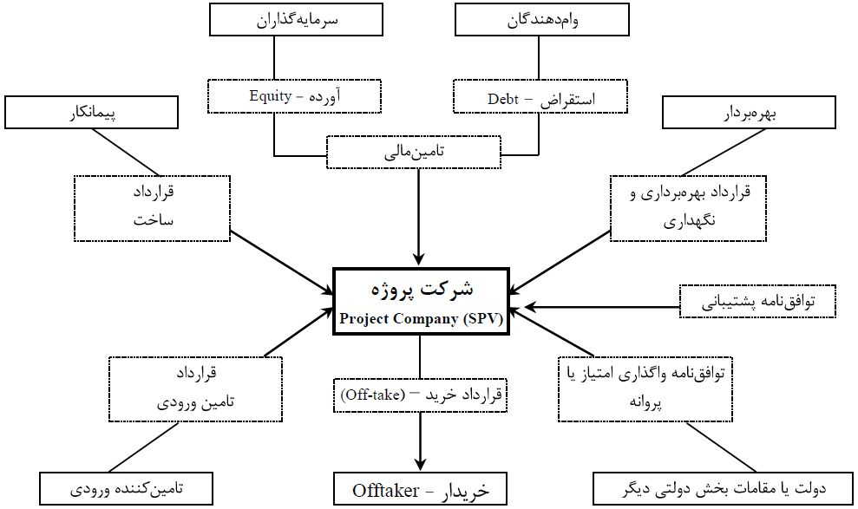

تفاوت بین تامین مالی پروژه و تامین مالی شرکتي بطور خلاصه به‌قرار زیر است:

|  |  |  |
| --- | --- | --- |
| **عوامل** | **تامین مالی پروژه** | **تامین مالی شرکتي** |
| **تضمین و گارانتي تامین مالی** | دارایی های پروژه | دارایی های گیرنده منابع مالی  ( دارايي شرکت) |
| **تاثير بر كشش مالی** | ندارد یا اثر کم وکاهنده اي روی حامیان مالی دارد | کاهش كشش تامین مالی برای وام گیرنده مالی |
| **عملیات حسابداری** | خارج از ترازنامه است | در تراز نامه وجود دارد |
| **متغیر های اساسی گارانتي تامین مالی** | جریان نقدی آینده | استواری ترازنامه و سود آوری |
| **درجه نسبت بدهی به دارایی بكار رفته** | بستگی به جریانهای نقدی تولید شده توسط پروژه دارد | بستگی به ترازنامه وام گیرنده دارد |

روش‌هاي تأمين مالي پروژه (project finance) را طبقه‌بندي و تحليل كنيد.

انواع ساختارهای تامین مالی پروژه: تفاوت در روشها:

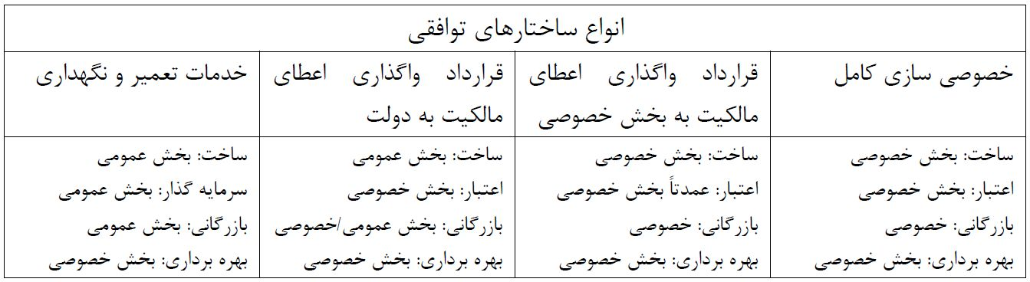

طرح قراردادها و توافق نامه های PPP

|  |  |  |
| --- | --- | --- |
| **نوعPPP** | **شرح قرارداد** | **رشته فعاليتهاي اصلي** |
| **تعمير و نگهداري(O&M)** | يك مجموعه دولتي با يك بهره بردار يا پيمانكار سازنده خصوصي مذاكره مي كند تا يك زير ساخت عمومي را مديريت و نگهداري نمايد. | خدمات عمومي:خدمات آب و تصفيه خانه،مديريت پسماند،مديريت فضاي سبز،جاده ها،.. |
| **طراحي- ساخت(DB)** | يك مجموعه دولتي با يك شريك بخش خصوصي مذاكره مي كند تا طراحي و ساخت يك تسهيلات عمومي را بر اساس حداقل استانداردهاي بخش عمومي انجام دهد. پس از ساخت، بخش دولتي مالكيت و مديريت را خود برعهده ميگيرد. | زيرساختهاي عمومي:جاده ها،بزرگراه ها و اتوبانها،مراكز ورزشي، يوتيليتي هاي دولتي |
| **كليد در دست(TK)** | بخش دولتي تامين منابع طرح را انجام ميدهد اما يك بخش خصوصي را براي طراحي ، ساخت و مديريت امكانات درگير ميكند . براي يك دوره بلندمدت بخش خصوصي حداقل استانداردهاي لازم را مي پذير د و لي مالكيت را به بخش دولتي ميدهد. | در بخش زيرساختهاي عمومي كه دولت تمايل دارد تا مالكيت را نزد خود نگه دارد اما نياز دارد تا بخش خصوصي درگير ساخت و مديريت خدمات باشد(مثل آب و تصفيه خانه،ساختمانهاي عمومي، مراكز ورزشي و استاديوم ها) |
| **تامين پوششي يا پوشش اضافه** | يك شريك بخش خصوصي ساخت و تامين مالي يك بخش اضافي از امكانات موجود را در يك دوره از پيش تعريف شده مديريت مي نمايد. قراردادهاي پوشش ياwraparound معمولاً براي تامين مالي ثانويه براي خريد يا تعمير يك دارايي منقول است. | شبيه قراردادهاي كليد در دست است با اين تفاوت كه بخش دولتي تامين مالي را انجام نميدهد و به بخش خصوصي شارژ ميكند. |
| **خريد-اجاره** | بخش خصوصي اقدام به تايمن مالي و ساخت يك امكانات جديد نموده و سپس آنرا به بخش دولتي اجاره ميدهد.بخش دولتي در يك دوره معين ليزينگ را باز پرداخت ميكندو امكانات اجاره شده را در پايان قرارداد تمليك ميكند. | ساختمانهاي عمومي،شبكه جمع آوري فاضلاب،تصفيه خانه،مديريت پسماند، ITو سخت افزارها |
| **خصوصي سازي موقت** | شبيه قراردادهاي تامين پوششي است با اين تفاوت كه بخش دولتي مالكيت امكانات و زيرساختها را براي تجديد ساختار يا توسعه به شريك خصوصي انتقال مي دهد .امكانات و زيرساختها تا زماني در اختيار بخش خصوصي قرار دارد كه سرمايه گذاري لازم بصورت كامل انجام شود. | زيرساختهاي عمومي:جاده ها،بزرگراه ها و اتوبانها،مراكز ورزشي، شبكه جمع آوري فاضلاب،تصفيه خانه و فرودگاهها |
| **طراحي-ساخت- بهره برداري(DBO)** | بخش خصوصي به شرط يك قرار داد با بخش دولتي اقدام به طراحي-ساخت- بهره برداري مي نمايد و مالكيت در دست دولت مي ماند. | شبيه خصوصي سازي موقت |
| **خريد-اجاره-توسعه-بهره برداري(BDO/LDO)** | بخش خصوصي اقدام به اجاره يا خريد يك بخش از تسهيلات و امكانات براي بخش دولتي به منظور نوسازي يا توسعه آن ميكند.سپس در يك دوره زماني مشخص مديريت آن امكانات را تا زماني كه سرمايه گذاري كامل شود انجام ميدهدو بر اساس يك نرخ حداقلي بازده آنرا به دولت ميدهد. | شبيه خصوصي سازي موقت |
| **طراحي-بهره برداري- انتقال(BOT)** | بخش خصوصي بر اساس يك سري استانداردهاي لازم اقدام به ايجاد زيرساختها و امكانات دولتي مي نمايد.سپس اقدام به مديريت آن براي يك دوره معين مي نمايد و در پايان تاريخ قرارداد آنرا به دولت منتقل ميكند.خود پروژه مي بايست اصل و سود سرمايه گذاري را باز پرداخت كند و مالكيت آن در اختيار دولت مي ماند. | شبيه خصوصي سازي موقت |
| **طراحي-تملك-بهره برداي-انتقال(BOOT)** | بخش خصوص به شرط يك توافق اعطاي انحصاري با يك مجموعه دولتي و در دست گرفتن مالكيت طرح اقدام به طراحي-تملك-بهره برداي مي نمايد.  تامین منابع مالي توسط بخش خصوصي انجام ميشود و كليه درآمدهاي طرح تا دوره اي توافق به بخش خصوصي تعلق ميگيرد. دوره توافق بايد دوره اي باشد تا اصل و سود سرمايه گذاري به بخش خصوصي باز گردد. پس ازانقضاي دوره توافق، مالكيت به دولت منتقل ميشود. | اين نوع قرارداد در قراردادهاي تامين مالي خصوصي نوجويان(PFI) در انگليس بسيار پركاربرد است. در بخش آب، ورزشگاه ها و ساختمانهاي عمومي و پاركينگهاي عمومي و مديريت پسماندها. |
| **طراحي-ساخت-تامین مالي -بهره برداي يا DBFO كه در آمريكا به BOOTمعروف است.** |
| **ساخت- تملك- بهره برداري(BOO/LOO)** | بخش دولتي مالكيت و مديريت امكانات موجود را به بخش خصوصي منتقل مي كند يا بر اساس مذاكره با شريك خصوصي ، ساخت و مديريت امكانات جديد راكه غير قابل انتقال است به بخش خصوصي واگدار ميكند.تامين مالي در اين روش به عهده بخش خصوصي است. | شبيه قراردادهاي BOOT است با اين تفاوت كه قراداد آن بيشتر شبيه به خصوصي سازي موقت است. |

طبقه بندی دیگری به شکل زیر نیز در برخی منابع آمده است:

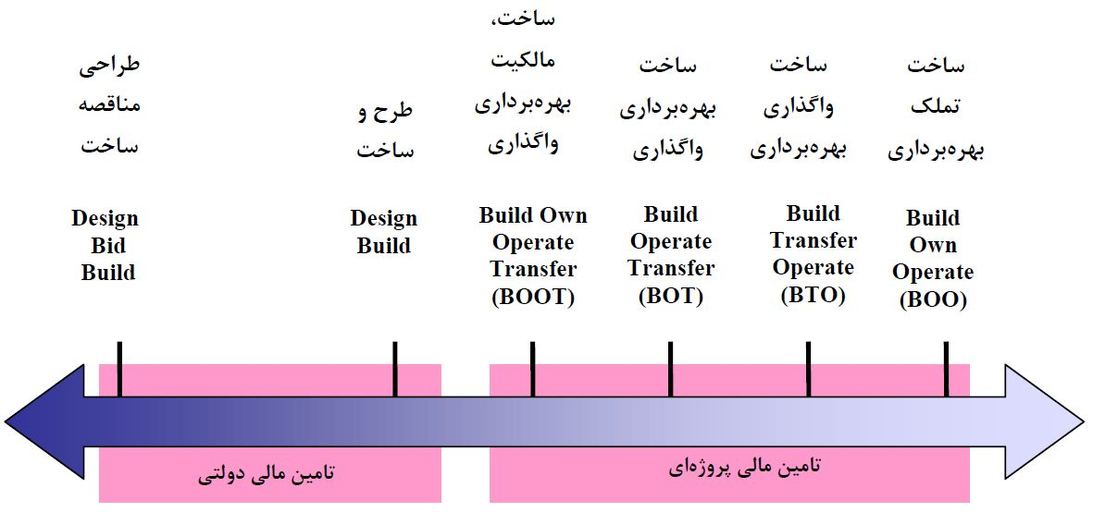

**بازارهاي offshore و onshore را با رويكرد تأمين مالي از طريق بدهي تحليل كنيد؟**

**منابع تامین بدهی:**

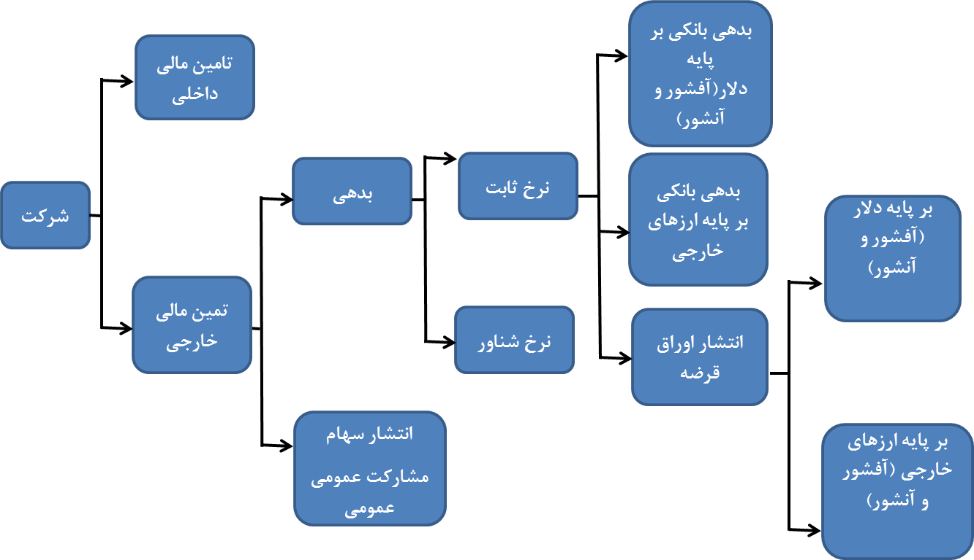

**Offshore market**

آف شور در لغت به معناي ساحلي يا هر چيزي که مربوط به ساحل باشد. شايد تا به حال نام مناطق آزاد را شنيده باشيد، يکي از ويژگيهاي آنها اين است که عوارض گمرکي و ماليات در آنها کم مي باشد. مثل جزاير کيش و قشم يا بندر دبي.

ولي در تجارت مفهوم ديگري وجود دارد و آن همان مناطق Offshore است. کشورهايي که در آنها رونق اقتصادي وجود ندارد و داراي منابع مالي نيستند براي ايجاد رونق اقتصادي و اشتغالزايي، قرارداد مدت داري را با سازماني به نام سازمان جهاني Offshore عقد مي نمايند که با استفاده از ويژگيهاي زير بتوانند رونق اقتصادي ايجاد نمايند:

1. هيچگونه مالياتي پرداخت نمي شود و ماليات کاملاً صفر است.

2. چون رونق اقتصادي نيست نيروي کار فراوان و نسبتاً ارزان است.

3. در کشورهاي پيشرفته با فشار هاي اتحاديه هاي کارگري قوانين معمولاً به نفع کارگر است ولي در مناطق Offshore دولتمردان قوانين کار را جهت تشويق به سرمايه گذاري به نفع کارفرما وضع مي کنند.

4. هزينه هاي سربار به شدت پايين مي باشد.

5. حريم خصوصي در سرمايه گذاري به شدت رعايت مي شود (سرمايه داران علاقه اي به اطلاع ديگران از زمينه سرمايه گذاري و درآمد ماهانه آنها ندارند).

جالب است که بدانيم سود شرکتها در مناطق Offshore بين 25% تا 40% در ماه مي باشد. کشورهاي مختلف در زمينه هاي مختلف خود را Offshore اعلام مي کنند. بعضي در توليد، بعضي در مسايل اقتصادي و بعضي ديگر در زمينه نرم افزاري که شايد ملموس ترين آنها را بتوان کشور چين دانست که در زمينه توليد خود را Offshore اعلام کرده است.

نکته قابل توجه در سرمايه گذاري در مناطق Offshore اين است که قبل هر چيز شرکتها بايد عدم فعاليت خود را در سه زمينه زير به اثبات برسانند:

1. پولشويي

2. قاچاق و حمل و نقل مواد مخدر

3. حمل و نقل اسلحه و اعضاي بدن

اغلب سرمايه گذاران آمريکائي اين سرمايه گذاري Offshore را گاهي براي عقب انداختن ماليات سنگيني که بر روي سود سنگين سرمايه گذاري قرارداده شده است استفاده مي کنند. يکي ديگر از سودهاي Offshore شامل سرمايه گذاري Offshore به شکل ذاتا محرمانه و حمايت کردن از اينگونه سودها از مسئوليت در برابر هرگونه بدهي، تعهد و مسئوليت است. اهالي ديگر کشورها نيز همين سود در سرمايه گذاري Offshore را جستجو مي کنند. آنها معمولا پول خود را در بانکهاي مؤسسات Offshore مي گذارند، تا سرمايه شان در برابر آشفتگيهاي سياسي و اقتصادي در کشورشان، در پناهگاهي مطمئن و معقول براي حفظ و ترقي مال و سرمايه شان باشد.

یک شرکت ممکن است به طور قانونی به منظور جلوگیری از پرداخت مالیات و یا دوری از مقررات سختگیرانه وارد این بازارها می شود. موسسات مالی آف شور، می توانند برای مقاصد غیرقانونی مانند پولشویی و فرار از مالیات مورد استفاده قرار گیرند.

پس آف شور از لحاظ تجاری به مفهوم نقل مکان از محلی به محل دیگر جهت کم کردن هزینه ها و افزایش سود است.

در بازار اوراق قرضه به معنای انتشار اوراق در بازاری خارج از بازار محلی یک کشور است که در آن عمدتا هزینه تامین مالی و نرخ بهره پایین تر، تسهیل در شرایط انتشار و قوانین و یا مزایای مالیاتی است. گاهی اوقات با اهداف فرار مالیاتی یا پولشویی هم مدنظر قرا می گیرد.

در بازار اوراق، به این معنی است که اوراق قرضه اروپایی نمی تواند در کشوری که ارز آن بر مبنای هدف خاصی مورد استفاده قرار می گیرد منتشر شود. برای مثال اوراق قرضه اروپایی بر مبنای استرلینگ نمی تواند در انگلستان توزیع شود و می تواند به طور نمونه توسط سرمایه گذاران واقع در پناهگاه مالیاتی یا حداقل خارج از انگلیس خریداری شود.

**Onshore market**

کمپاني Onshore به کمپاني گفته مي شود که :

1- هايپ نباشد. (هايپ به سايتي گفته مي شود که متعلق به يک فرد است نه يک شرکت و سود بالايي را طي مدت زمان کوتاهي پرداخت مي نمايد و بعد از مدت کوتاهي ناپديد مي شود)

2- Offshore نباشد.

3- از ماليات فرار نکند.

4- سود پولي که مي پردازد واقعي باشد.

5- کارهاي پر سود و واقعي انجام دهد.

6- داراي مکان ثابت و مشخص باشد.

و....دیگر مسائلی که در جهت اطمینان خاطر سرمایه گذاران باشد

انتقال از بازارهای خارجی به بازارهای محلی هر کشور است.

در بازار اوراق قرضه، انتشار در بازارهای محلی کشور و با ارز رایج آن کشورانجام می شود. یا شرکتهای همان کشور در داخل به انتشار اوراق با ارز رایج کشور می پردازند و یا اینکه شرکتهای خارجی در بازار محلی اوراق منتشر می کنند منتها با ارز پایه همان کشور نه ارز کشور خودشان.

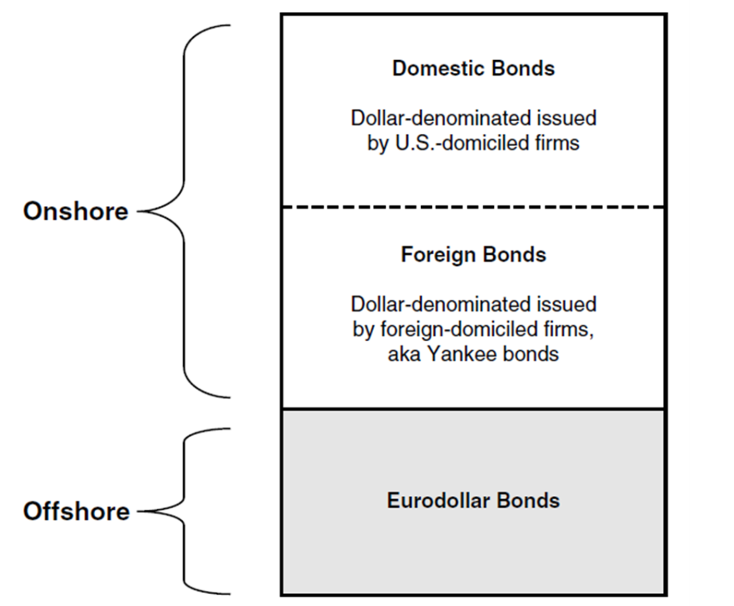

***روش تامين مالي Factoring و Forfaiting را در تأمين مالي تجاري بين‌الملل مقايسه و مزايا و معايب هريك را تبيين كنيد.***

از قدیم معامله گران و صادرکنندگان با چهار مشکل روبرو بودند:1) چگونگی تضمین پرداخت در مقصد.2) چگونگی تامین مالی حمل کالا.3) چگونگی بیمه حمل و نقل (برای مثال دزدان دریایی).4) چگونگی محافظت در برابر نوسانات قیمت. که این مشکلات ریسک های سه گانه (Credit Risk, Currency Risk, Country Risk) را برای صادرکنندگان به همراه داشته است.

روش­های تامين مالي Factoring و Forfaiting دو محصول تامین مالی بانکی (Banking Product) دربازارهای بین المللی است که ضمن پوشش ریسک های مذکور فرایند صادرات را سرعت بخشیده است که در ادامه به روش انجام آن، مزایا و معایب و مقایسه آنها می پردازیم.

***Factoring :***

تامین مالی بدون حق رجوع است برای شرکتهای کوچک و متوسط کاربرد دارد و برای معاملات کوتاه مدت صادراتی شامل کالاهای مصرفی و تجهیزات سرمایه ای (سبک) با سررسید 180 روز یا کمتر استفاده می­شود. در فاکتورینگ خرید مطالبات صادراتی معمولا بدون حق رجوع است و توسط شرکت های حق العمل کاری انجام می شود. کنترل اعتبار، وصول، امور حسابداری و فروش، تماما به عهده خریدار اعتبار اسنادی می باشد.

***Forfaiting:***

روشی است که به آن طلب مدت دار یا به تعبیری دیگر "تعهد بدهی" گویند. این روش تامین مالی صادرات بدون حق رجوع به ذینفع می باشد. نرخ بهره آن می تواند ثابت یا شناور باشد، به تعبیر دیگرتنزیل اسناد مالی یا تجاری مربوط به دیون سرسید دار، بدون حق رجوع به صادر کننده است.

فورفیتینگ یک شکلی از فاکتورینگ است که برای معاملات صادراتی و میان مدت بین 2 تا 5 سال و در بعضی مواقع تا 10 سال می باشد و عموماً برای کالاهای سرمایه ای است و انعطاف پذیر است که بسهولت می تواند با نیازهای ویژه صادر کننده تطبیق داده شود.

فورفیتینگ، یک محصول انعطاف پذیر است که بسهولت میتواند با نیازهای ویژه صادر کننده تطبیق داده شود

**ریسک در فورفیتینگ**

فورفیتر(=خریدار اعتبار، برات یا سایر اسناد بدهی مطمئن)، ریسک بانک گشایش کننده یا بانک ظهر نویسی کننده برات را قبول می کند و اگر در سررسید، بانک متعهد پرداخت بدهی وجه را نپرداخت، چون فورفیتر حق رجوع به فروشنده را از قبل از خود ساقط کرده است، اقامه هرگونه دعوی علیه مدیون اصلی که بانک گشایش کننده یا تضمین و تایید کننده است صورت می گیرد نه فروشنده، مگر اینکه حق رجوع ساقط نشده باشد.

زمانیکه فروشنده اسناد حمل اعتبار را مطابق شرایط اعتبار و بدون مغایرت به بانک معامله کننده ارائه نمود، بانک معامله کننده اگر از قبل با فروشنده برای فورفیت کردن اعتبار اسنادی توافق نموده باشد، وجه اسناد را با کسر نرخ بهره معادل لایبور و کسر درصد تفاوتی (Margin) به وی بپردازد. این تفاوت به ریسک کشور بانک گشایش کننده بستگی دارد و از 5/0 درصد شروع و هر چه قدر ریسک بالاتر باشد، بهمان میزان نزخ نیز افزایش می یابد.

**مقایسه فاکتورینگ و فورفیتینگ**

فورفیتینگ مشابهت هایی با فاکتورینک دارد ولی وجوه افتراق بسیاری نیز در بین آنها دیده می شود که در جدول به برخی از آنها اشاره شده است.

|  |  |  |
| --- | --- | --- |
| موارد تفاوت | factoring | forfaiting |
| میزان تامین مالی | 80 درصد مبلغ پروفرما | 100 درصد مبلغ پروفرما |
| اعتبار سنجی | تنزیل کننده زمانی که حق رجوع نداشته باشد طرف قرارداد را اعتبارسنجی می کند | بانک تنزیل کننده به بانک تضمین کننده اعتماد می کند |
| خدمات قابل ارائه | روزانه روی فروش نظارت می کند | خدماتی ارائه نمی دهد |
| سررسیدها | کوتاه مدت | میان مدت |

تفاوت در گردش کار فورفیتینگ و فاکتورینگ که در شکل ملاحظه می کنید:

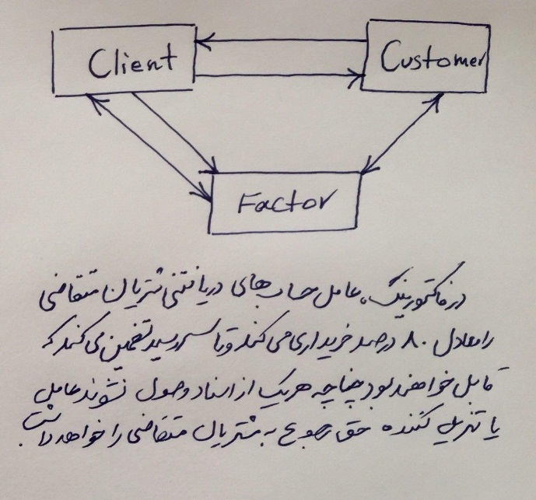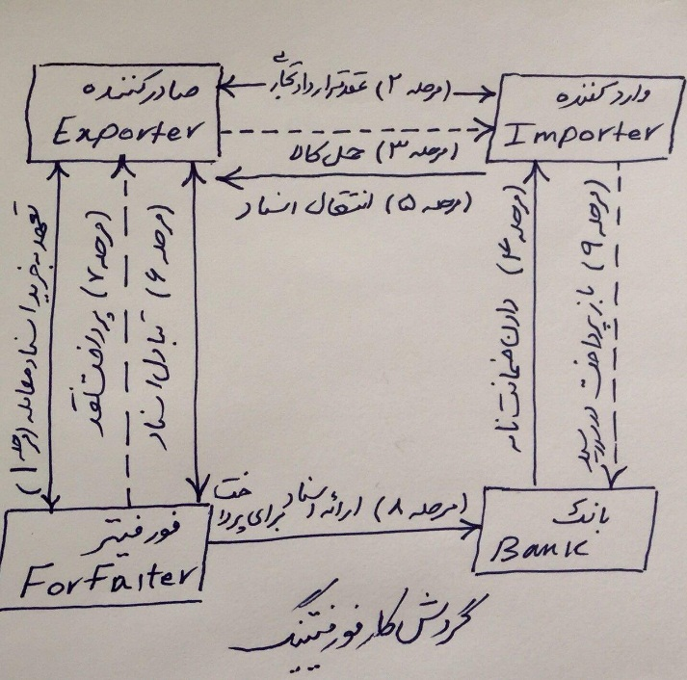

شاخص های مهم فورفیتینگ

* 100 درصد تامین مالی بدون حق رجوع برای انجام تعهد به فروشنده است.
* تعهدات وارد کننده معمولا با اعتبار اسنادی یا ضمانت نامه بانکی و یا تضمین برات (AVAL) توسط بانک صورت می گیرد.
* سند بدهی: برات اسنادی، سفته یا ضمانت نامه و یا اعتبار اسنادی است.
* مبلغ تامین مالی می تواند از 100/000 $us تا 200/000/000 $us باشد.
* قرارداد با هر ارز معتبر نیز می تواند منعقد گردد.
* نرخ بهره میتواند ثابت و یا شناور باشد.

مزایای فورفیتینگ

* حذف خطر
  + پوشش ریسک سیاسی، انتقال و تجاری
  + پوشش ریسک مالی ( معمولا 100 درصد ارزش قرارداد تامین مالی می شود.)
  + پوشش ریسک نرخ بهره
  + پوشش ریسک نرخ ارز
* افزودن مزیت در رقابت
  + توانایی مالی برای تهیه کننده کالا،تولیدات را جذابتر می کند
  + توانایی انجام معامله مدت دار در کشورهایی که داری ریسک بالایی هستند.
* بهبود نقدینگی
  + فورفیتینگ معامله مدت دار را به معامله نقدی برای فروشنده تبدیل می کند.
  + حساب های دریافتنی، وام بانکی یا دارایی های مشروط به ترازنامه تحمیل نشود
* ایجاد سرعت در معامله
  + راه حل تامین مالی با توجه به نیاز مشتریان تنظیم و سریع می شود.
  + تعهد، بسته به جزئیات می تواند در خلال چند ساعت یا چنند روز صورت گیرد.
* ایجاد سهولت در معامله
  + اسناد آن معمولا موجز و سرراست است
  + هیچ محدودیتی در مبدا صادرات ندارد
  + صادر کننده را اجرای عملیات و مشکلات وصول راحت می سازد

نکات مثبت فورفیتینگ برای صادرکنندگان

* فروش مدت دار با بازارهایی که داری ریسک هستند
* فروش بر پایه اعتبار اسنادی
* توانایی پیشنهاد تامین مالی
* انعطاف در مقابل شرایط مشتری
* پرداخت وجه کالا بعد از حمل
* تامین مالی 100 درصدی
* ...

نکات منفی فورفیتینگ برای صادرکنندگان

* اجبار به معامله با بانک
* روش ها و اصطلاحات ناآشنا
* مواجهه با خطر معامله با بانک تسویه کننده نهایی

نکات مثبت و منفی برای خریدار

* نکات مثبت
  + تعویق در پرداخت برای تنظیم نقدینگی
  + بدست آوردن اعتبار خارج از محدودیت های خطوط اعتباری
* نکات منفی
  + اجبار در معامله بانک
  + چسبیدن به روش ها و اصطلاحات ناآشنا
  + پرداخت هزینه های اضافی برای گشایش اعتبار اسنادی مدت دار

موقعیت بانک در فورفیتینگ

* + کسب سود و کارمزد بیشتر ناشی از افزایش کار
  + بدست آوردن مابه تفاوت معامله نقدی و مدت دار
  + تقسیم ریسک
  + فراهم کردن تخصص بیشتر مانند داشتن اطلاعات بازار، کارشناسان بازار
  + تجاری و تخصص در خزانه داری
  + بدست اوردن کارمزد نمایندگی و کارمزد مدیریت

شيوه انتشار رسيد گواهي سهام آمريكايي (ADR و GDR) را در سطح‌بندي‌هاي مختلف تحليل كنيد.

معادل انگلیسی:AMERICAN DEPOSITORY RECEIPTS

مخفف: ADR

موارد کاربرد: بورس ،اقتصاد، بانکداری ، بازار سرمایه

**توضیحات**

گواهي سپرده آمريكايي، نوعي گواهي مالكيت بر سهام خارجي مي‌باشد كه توسط يك بانك آمريكايي منتشر مي‌شود و مي‌تواند به جاي سهام اصلي مورد مبادله واقع شود، بانك تمام گواهي‌هاي سپرده‌ آمريكايي‌ها را، كه با گواهي سهام شركت متفاوتند، براي سرمايه‌گذار آمريكايي كه خواهان خريداري سهام خارجي است منتشر مي‌كند، گواهي سهام شركت در بانك نگهداري مي‌شود. فرايند انتشار گواهي سپرده آمريكايي به اين صورت است كه: در ابتدا يك شركت خارجي سهام خود را به امانت نزد يك بانك آمريكايي قرار مي‌دهد، كه در عوض بانك به ازاي اين سهام براي خريدار و سرمايه‌گذار آمريكايي، رسيد دريافت سهام صادر مي‌كند. بنابراين گواهي سپرده آمريكايي، گواهي‌اي است كه دلالت بر مشاركت در سهام يك شركت خارجي دارد و بدين ترتيب دقيقاً مانند سهام در نظر گرفته مي‌شود. بانك امانت‌پذير تمام مراحل دفتري و اداري بانكي را شامل: انتشار گزارش‌هاي ساليانه، ثبت و نگهداري حساب مربوط به سهامداران، پرداخت و ثبت سود تقسيمي سهام و غيره، را انجام مي‌دهد. مبادله كردن با اوراق گواهي سپرده آمريكايي فقط مي‌تواند همچون مبادله با اوراق قرضة داخلي صورت پذيرد.

اوراق گواهي سپرده آمريكايي در بازارهاي بورس نيويورك، (NYSE) بورس آمريكن (AMEX) و سهام خارج از بورس (OTC) آمريكا همچون سهام ساير شركت‌ها مبادله مي‌شوند با اين تفاوت كه دارندگان اين اوراق فاقد حق رأي مي‌باشند. مثال‌هايي از گواهي سپرده آمريكايي عبارتند از: هنسون، گنون، و اسميت، كلاين، بِچم.

بدين ترتيب اعتبار و محبوبيت اين اوراق به عنوان ابزاري مناسب براي سرمايه‌گذاري بين‌المللي به سرعت در حال افزايش است و در اين شرايط سرمايه‌گذاران آمريكايي براي آگاهي از وضعيت سهام خارجي و خريداري آنها مجبور نيستند به كارگزاران خارجي مراجعه كنند و اطلاعات مورد درخواست‌شان در زمينة عملكرد شركت‌هاي خارجي معمولاً به زبان انگليسي در دسترس است. بنابراين، گواهي سپرده آمريكايي جانشين خوبي براي سرمايه‌گذاري مستقيم خارجي مي‌باشد. خريد و فروش اين اوراق و همچنين تقسيم سود مربوط به آنها با دلار صورت مي‌گيرد. از اين گذشته، هزينه‌هاي مربوط به مبادله و بستن قرارداد كه هنگام معامله با بازارهاي خارجي ايجاد مي‌شود در معامله با گواهي سپرده آمريكايي وجود ندارد. گواهي‌هاي مربوط به گواهي سپرده آمريكايي توسط بانك امانت‌پذير (براي نمونه بانك نيويورك) منتشر مي‌شوند. اما به هر حال، اين گواهي‌ها مضراتي نيز دارند كه موجب مي‌شود به كارگيري آنها براي همه به طور يكسان سودمند نباشد اين مضرات عبارتند از:

1. گواهي‌هاي سپرده آمريكايي دربرگيرندة ريسك ناشي از تغييرات ارزي مي‌باشند. براي مثال چنانچه گواهي گواهي سپرده آمريكايي دال بر سهام يك شركت انگليسي باشد، در صورت افزوده شدن بر ارزش دلار در برابر پوند انگليس، از ارزش گواهي سپرده آمريكايي‌ها كاسته خواهد شد البته در صورتي كه ساير شرايط را ثابت فرض كنيم و دليل آن هم اين است كه با ضعيف شدن پوند، دلارهاي كمتري براي خريد همان ميزان سهم از شركت انگليسي لازم است.
2. خريد و فروش گواهي سپرده آمريكايي‌هايي كه كمتر مبادله مي‌شوند سخت‌تر از ساير آنهاست. و اين مسأله مي‌تواند منجر به افزايش قيمت خريد به بيشتر از قيمت تعيين‌شده براي آنها شود.
3. در برخي موارد بدست آوردن اطلاعات دقيق و معتبر در زمينه شركت‌هاي خارجي با مشكلاتي همراه است و تحقيق و جستجوي خود اشخاص هم در انتخاب بهترين سهام خارجي مي‌تواند دشوار باشد. يكي از مشكلات كمبود اطلاعات است به عنوان مثال گزارش ساليانه تنها چيزي است كه از صورت‌هاي مالي شركت‌هاي خارجي موجود است در حاليكه ميزان اعتبار همين گزارش هم چندان مشخص نيست. از اين گذشته، در بسياري از موارد صورت‌هاي مالي ساير كشورها و استانداردهاي حسابداري‌ آنها با آنچه كه در آمريكا پذيرفته و اجرا مي‌شود بسيار متفاوت است.
4. گواهي‌هاي گواهي سپرده آمريكايي به دو صورت تضمين شده و تضمين نشده وجود دارند و بسياري از آنها توسط شركت مادر تضمين نمي‌شوند. دارندگان گواهي سپرده آمريكايي‌هاي بدون ضمانت ناچارند مبلغ معيني را به عنوان حق‌الزحمه به بانك امانت‌پذير بپردازند كه به همين نسبت از بازدهي مورد انتظار كاسته خواهد شد.
5. تعداد محدودي از سهام مربوط به شركت‌هاي خارجي به صورت گواهي سپرده آمريكايي و براي تجارت‌هاي بين‌المللي عرضه مي‌شود و براي بسياري از سرمايه‌گذاري‌هاي جالب و داراي بازدهي بالا تاكنون گواهي سپرده آمريكايي منتشر نشده است.

توضیحات خانم فخری: ADR ها در بورس اوراق بهادار ایالات متحده پذیرفته شده و معامله می شوند و بنابراین در دلار آمریکا تعریف می شوند. آنها می توانند به طور مستقیم از طریق یک شرکت کارگزاری ایاالت متحده خریداری شوند به شرطی که سهام هر کشور در ایالات متحده باشد و قیمت ها در ایالات متحده آمریکا باشد.

* سود سهام توسط شرکت خارجی توزیع می شود و توسط واریز کننده جمع آوری می شود و به دلار آمریکا تبدیل می شود که به طور مستقیم به سرمایه گذاران ADR پرداخت می کند.
* ADR ها معمولا یک یا چند قطعه از سهم اساسی هستند که اجازه می دهد تا در یک محدوده قیمت معمول برای سرمایه گذاران U.S.
* ADRs می توانند توسط شرکت صادر کننده حمایت شود و یا هیچ حمایتی اعمال نگردد.
* برنامه های بدون حمایت توسط یک بانک (نهاد سپرده) در پاسخ به تقاضای بازار، اما بدون توافق رسمی از شرکت صادر کننده، آغاز شده است. در چنین مواردی نهاد سپرده اوراق بهادار را در بازار سهام خارجی خریداری می کند، آنها را در سپرده نگه می دارد و عایدات سپرده گذاری آنها را صادر می کند.
* در مقابل، برنامه های ADR دارای حمایت که توسط موسسه انحصاری منحصر به فرد - معمولا یک بانک تجاری مانند بانک نیویورک یا JP Morgan Chase - صادر می شود که توسط شرکت خارجی تحت توافق رسمی منصوب می شود. موسسه سپرده گذاری مسول صدور گواهینامه های سپرده گذاری در بازار داخلی خود (بازار خارجی شرکت که سهام آنها به عنوان ADR ذکر شده است) ، پرداخت سود سهام به دارنده های ADR و توزیع اطلاعیه های شرکت، دستورالعمل رأی گیری و دیگر ارتباطات مربوطه برای تسهیل بهره وری سهامداران از حق رای خود می باشد.
* شرکت صادر کننده خارجی موافقت کرده است که به بانک سپرده یک هزینه اداری مناسب پرداخت کند.
* سطح اول: ساده ترین و کم هزینه ترین برنامه است که اجازه می دهد صادرکنندگان بتوانند سهام خود را در ایالات متحده عرضه نمایند. با این وجود سهام می تواند تنها در بازار OTC معامله شود.
* سطح دوم: شرکت صادر کننده با تمام الزامات گزارشات SEC مطابقت دارد. پس از آن سهام خود را می توان در هر بورس اوراق بهادار رسمی ایالات متحده فهرست نموده و معامله نماید. ADR های سطح دوم اجازه نمی دهد که شرکت های فهرست شده سرمایه خود را در ایالات متحده افزایش دهند.
* سطح سوم: شرکت با تمام قوانین مربوط به اوراق بهادار مطابقت دارد، همانطور که هر شرکت متعلق به شرکت U.S. بر این اساس، لازم است که صورتهای مالی خود را مطابق با اصول کلی پذیرفته شده حسابداری (GAAP) و مطابق با تمام قوانین قابل اجرا SEC، تهیه کنیم. نه تنها ADR های شرکتی که در بورس اوراق بهادار ایالات متحده ثبت شده و معامله می شوند، بلکه ممکن است سرمایه را از طریق ارائه عمومی ADR خود افزایش دهند.
* قانون 144a (Level I ADR) همچنین می تواند افزایش سرمایه را بدون نیاز به گزارش هزینه های یک سطح ADR انجام دهد. در واقع، قانون 144a دسترسی به سرمایه ایالات متحده را آسان تر، سریع تر و ارزان تر از مسائل مربوط به ADR سطح III می کند.

(GDR:

* سید سپردۀ جهانی (GDR)، گواهی بانکی منتشر شده در بیش از یک کشور برای سهام  شرکت‌های خارجی است. سهام شرکت، توسط شعبۀ خارجی یک بانک بین‌المللی تصرف و در یک حساب، سپرده شده و به ازای آن رسید سپردۀ جهانی صادر می‌شود. به طور کلی، GDR نشان‌دهندۀ مالکیت تعداد سهامی از شرکت خارجی است که توسط بانک، سپرده شده است.
* رسید سپردۀ جهانی معادل جهانی رسید سپردۀ آمریکایی (ADR) و رسید سپردۀ اروپایی (EDR) است. این رسید ممکن است در بازارهای چندگانۀ مالی مورد معامله قرار گیرد. معاملات GDR در یک بازار بین‌المللی هزینه‌های کمتری نسبت به سایر مکانیسم‌های مورد استفاده در اوراق بهادار خارجی دارد.

یک GDR می‌تواند نمایانگر تعدادی از یک سهم بخصوص یا سهم‌های چندگانه باشد. زمانی‌که سهام چندگانه در GDR قرار می‌گیرد ارزش رسید سپرده، مقداری بیش از قیمت هر یک از سهام خواهد بود. همچنین قیمت یک GDR بر اساس ارزش سهام مربوطه تعیین می‌گردد اما معاملات آن مستقل از سهام تشکیل دهنده می‌باشد.

🌐 معاملات سهام GDR

شرکت‌ها رسیده سپردۀجهانی را به‌منظور  جذب سرمایه گذاران خارجی منتشر می‌کنند به گونه‌ای که با ارائۀ مکانیزم ارزان، امکان مشارکت برای سرمایه گذاران فراهم می‌شود. این سهام  مشابه سهام داخلی به فروش می رسد اما قابلیت خرید در بازارهای بین المللی را نیز داراست. اغلب سهام واقعی که به GDRاختصاص داده شده است نزد بانک امین به منظور پردازش تراکنش‌ها و حصول اطمینان طرفین جهت تسهیل مشارکت، قرار می‌گیرد.

خرید و فروش GDR ها از طریق کارگزاران کشور اصلی (که نماینده خریدار هستند)  و فروشندۀ بازار خارجی، مدیریت می‌شود. خرید واقعی دارایی‌ها، چند مرحله‌ای بوده و شامل یک کارگزار در خانۀ سرمایه گذار، یک کارگزار در بازار مربوط به شرکت صادرکنندۀ سهام، یک بانک نمایندۀ خریدار و بانک سپرده گذار است.

اگر یک سرمایه‌گذار تمایل داشته باشد می‌تواند GDR ها را از طریق کارگزاران خود بفروشد. آن‌ها ممکن است در مبادلات مناسب فروخته و یا به سهام  شرکت تبدیل شوند. علاوه بر این، GDR ها  را می توان لغو و به شرکت صادر کننده بازگرداند.

قابل ذکر است چند بانک بین المللی GDR منتشر می کنند مانند JPMorgan Chase, Citigroup, Deutsche Bank,  و Bank of New York Mellon.   
رسیدهای GDR اغلب در بورس اوراق بهادار فرانکفورت، بورس اوراق بهادار لس آنجلس و بورس اوراق بهادار لندن پذیرش شده و در سیستم (IOB) معامله می‌شوند.

سیستم International Order Book یا (IOB) دسترسی سرمایه گذار به بازارهای جهانی را از طریق یک order book فراهم می کند و دسترسی به اوراق بهادار را از طریق رسیدهای سپرده  در بیش از 44 کشور از جمله کشورهای اروپای مرکزی و شرقی، آسیا و خاورمیانه  ارائه می‌دهد.

 قیمت گذاری GDR

رسیدهای سپرده در واقع اوراقي مشابه مشتقه هستند که بر روی دارایی پایه که سهام است ایجاد می شوند . قیمت GDR  در درجه اول به نسبت سپرده(تعداد GDRها به تعداد سهام پایه )بستگی دارد (به طور کلی قیمت ابزار مشتقه به دارایی پایه آن بستگی دارد). رسید سپرده جهانی می تواند مالکیت چندین سهم را نشان دهد و قیمت آن پایین تر یا بالاتر از آن سهام باشد.

اکثر GDR ها به گونه ای قیمت گذاری شدند که با سهام شرکت ها، رقابت می کنند . معمولا GDRها دارای یک بازه قیمتی هستند. اگر قیمت GDR خیلی دور از محدوده مطلوب حرکت کند، GDR ها یا ایجاد می شوند یا لغو خواهند شد تا قیمت GDR در محدوده مطلوب تعیین شده توسط بانک custodian قرار گیرد. از این رو، GDR های بیشتر برای پاسخگویی به تقاضا ایجاد می شوند و اگر تقاضا کم شده و یا قیمت سهام شرکت های اصلی افزایش یابد، لغو خواهند شد. ماهیت GDR اندکی مشابهoption ( در بازارهای بین المللی) می باشد .

در بسیاری از بورس‌ها، GDRها کاملا شبیه سهام مورد معامله قرار می‌گیرند و حتی تسویۀ آنها در T+3 انجام می‌شود. به دلیل مشتقه بودن GDRها، عواملی که روی قیمت این ابزار تأثیر می‌گذارد همان‌هایی است که روی قیمت سهام تشکیل دهنده، اثرگذار است. عواملی مانند: وضعیت بنیادی شرکت، شرایط بازار ، تحلیل‌های بنیادی و تکنیکالی....  
بنابراین قیمت GDRها همراستا با قیمت سهام شرکت تغییر خواهد کرد.

قابل ذکر است که در حال حاضر بیش از 900 GDR در بورس های سراسر دنیا لیست شده است.  
بورس هایی که GDR در آن معامله می شود عبارتند از :

1-بورس لندن   
2-بورس لوکزامبورگ  
3-نزدک دبی   
4-بورس سنگاپور  
5-بورس هنگ کنگ

🌐 مزایای GDR

رسیدهای GDR علاوه بر ایجاد امکان سرمایه گذاری در بازارهای خارجی بدون نگرانی درمورد قوانین، اصول معاملاتی، قوانین حسابداری و حقوقی متفاوت، برخی حقوق شرکتی، به ویژه حق رأی را به دارندگان GDR اختصاص می‌دهند.  
یک مزیت بزرگ GDR این است که سرمایه‌گذاران نهادی می‌توانند این ابزار را خریداری نمایند. این ابزار یک ابزار نقدشونده است زیرا عرضه و تقاضا می‌تواند با ایجاد یا لغو آن‌ تنظیم گردد.  
تنها ریسک مختص GDR عدم تشابه واحد پولی کشوری که شرکت ناشر در آن قرار دارد و کشوری که سرمایه‌گذار در آن قرار دارد می‌باشد.

ساختار يك فاينانس خودگردان بين المللي(در قالب SPV) را با ذكر يك تجربه نمونه تبيين نماييد.

در روش فاینانس خودگردان ،طرح یا شرکت دریافت کننده اعتبار باید توانایی صدور کالا برای بازپرداخت اقساط تسهیلات،را داشته باشد. در فاینانس خودگردان،مجموعه ای از ساختارهای قراردادی به گونه ای در یکدیگر تلفیق می شوند که اطمینان خاطر لازم را برای اعتباردهندگان در مورد بازپرداخت اعتبارات فراهم سازد. اصل زیر بنایی و مشخصه فاینانس خودگردان آن است که تامین اعتبار صرفاً به اتکا دارایی و اموال پروژه و نقدینگی و عواید حاصل از پروژه(بدون اتکا به سرمایه پروژه)انجام می گیرد در حالی که در اجرای واقعی پروژه بیشتر بر اعتبار بانی پروزه اتکا دارد.نوع و ماهیت محصولات،چشم انداز عرضه و تقاضای کالای مذکور و اینکه خریداران آن چه کسانی هستند و طول دوره و شرایط، مبانی قیمت از اهمیت بالای برخوردار هستند و از طریق انعقاد خطوط اعتباری فی مابین سیستم بانکی کشور و بانک ها و موسسات مالی خارجی در دو مرحله منعقد می گردد.در مرحله نخست با انعقاد قرارداد و صدور ضمانت نامه های کلی،خط اعتباری منعقد می گردد و در مرحله دوم با معرفی موردی طرح ها و انعقاد قرارداد فرعی و صدور ضمانت نامه های فرعی نسبت به تامین مالی طرح های مورد نظر اقدام می گردد.

**ساختار فاینانس خودگردان**

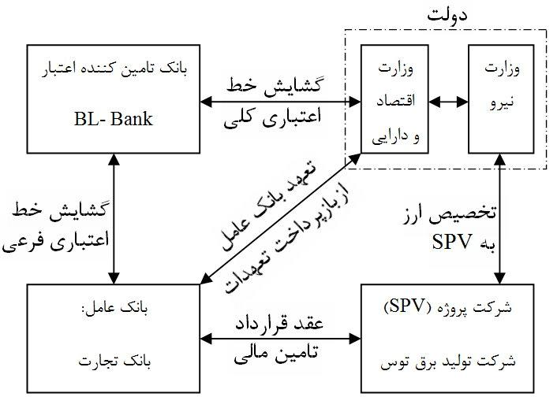

ﺗﺄﻣﯿﻦ ﻣﺎﻟﯽ ﭘﺮوژه ﻫﺎي ﻧﯿﺮوﮔﺎﻫﯽ از ﻃﺮﯾﻖ روﯾﮑﺮد ﻓﺎﯾﻨﺎﻧﺲ ﺧﻮدﮔﺮدان داراي ﭘﻨﺞ ﺳﻄﺢ ﯾﺎ ﻓﺼﻞ ﻣﺸﺘﺮك ﻣﺨﺘﻠﻒ ﻣﯽﺑﺎﺷـﺪ (ﺷﮑﻞ .(3 ﮐﻪ عبارتند از:

**ﺳﻄﺢ اول: ﻓﺼﻞ ﻣﺸﺘﺮك وزارت اﻣﻮر اﻗﺘﺼﺎدي و داراﯾﯽ و ﺑﺎﻧﮏ ﺧﺎرﺟﯽ ﺗﺄﻣﯿﻦ ﮐﻨﻨﺪهي اﻋﺘﺒﺎر**؛

-1 اﺑﺘﺪا ﺑﺎﻧﮏ ﻣﺮﮐﺰي ﺑﺎ ﮐﺎرﮔﺰاران ﺑﺎﻧﮑﯽ ﮐﺸﻮرﻫﺎي ﻫﺪف ﺗﻤﺎس ﮔﺮﻓﺘﻪ و ﺿﻤﻦ ﺗﺸﺮﯾﺢ ﺷﺮاﯾﻂ ﻣﻮﺟﻮد در ﮐﺸﻮر، ﺷﺮاﯾﻂ اوﻟﯿﻪ را ﺑﻪ آﻧﻬﺎ اﻋﻼم ﻣﯽﻧﻤﺎﯾﺪ؛

-2 ﺑﺎﻧﮏ ﻫﺎي ﮐﺎرﮔﺰار ﭘﺲ از ﺗﻮاﻓﻖ ﺑﻪ ﻋﻘﺪ ﻗﺮاردادﻫﺎي ﺗﺄﻣﯿﻦ ﻣﺎﻟﯽ ﻧﺴﺨﻪ اي از ﭘﯿﺶﻧﻮﯾﺲ ﭘﯿﺸﻨﻬﺎدي را ﺑﻪ ﺑﺎﻧﮏ ﻣﺮﮐﺰي ارﺳﺎل ﻣﯽﻧﻤﺎﯾﻨﺪ.

-3 ﺳﯿﺴﺘﻢ ﺑﺎﻧﮑﯽ ﮐﺸﻮر ﺑﺎ ﻫﻤﺎﻫﻨﮕﯽ و ﻣﺪﯾﺮﯾﺖ ﺑﺎﻧﮏ ﻣﺮﮐﺰي ﺟﻤﻬﻮري اﺳﻼﻣﯽ اﯾﺮان ﻧﺴﺒﺖ ﺑﻪ اﻧﻌﻘﺎد ﻗﺮارداد ﻣـﺎﻟﯽ ﺑـﺎ ﺑﺎﻧـﮏ ﺧﺎرﺟﯽ اﻗﺪام ﻣﯽﻧﻤﺎﯾﺪ؛

4- در ﮐﻠﯿﻪ ﻗﺮاردادﻫﺎي ﻣﻨﻌﻘﺪ ﺑﻪ ﺷﯿﻮه ﻓﺎﯾﻨﺎﻧﺲ ﺧﻮدﮔﺮدان، وزارت اﻣﻮر اﻗﺘﺼﺎدي و داراﯾﯽ ﺑﻪ ﻋﻨﻮان ﻧﻤﺎﯾﻨﺪه دوﻟﺖ ﻣﺠﺎز ﺑـﻪ ﺻـﺪور ﺿـﻤﺎﻧﺖﻧﺎﻣـﻪ ﻣﯽ ﺑﺎﺷﺪ

5 - ﭘﺲ از اﻧﻌﻘﺎد ﻗﺮارداد ﻣﺎﻟﯽ ﻓﻮق اﻻﺷﺎره و درﯾﺎﻓﺖ آن از ﻃﺮﯾﻖ ﺑﺎﻧﮏ ﻣﺮﮐﺰي ﺟﻤﻬﻮري اﺳﻼﻣﯽ اﯾﺮان، وزارت اﻣﻮر اﻗﺘﺼﺎدي و داراﯾﯽ ﻧﺴﺒﺖ ﺑﻪ ﺻﺪور ﺿﻤﺎﻧﺖ ﻧﺎﻣﻪي ﮐﻠﯽ اﻗﺪام ﻣﯽﻧﻤﺎﯾﺪ؛ﭘﺲ از ﺻﺪور اﯾﻦ ﺿﻤﺎﻧﺖﻧﺎﻣﻪ، ﺧﻂ اﻋﺘﺒﺎري ﻣﻮرد ﻧﻈﺮ ﻣﻨﻌﻘﺪ و ﻗﺎﺑﻞ اﺳﺘﻔﺎده ﺧﻮاﻫﺪ ﺑﻮد.

**ﺳﻄﺢ دوم: ﻓﺼﻞ ﻣﺸﺘﺮك ﺑﯿﻦ ﺷﺮﮐﺖ ﭘﺮوژه و وزارت ﻧﯿﺮو؛**

در اﯾﻦ ﺳﻄﺢ وزارت ﻧﯿﺮو ﻣﻮاﻓﻘﺖ ﺧﻮد را از ﺗﺨﺼﯿﺺ ﺳﻬﻤﯿﻪي ارزي وزارتﺧﺎﻧﻪ ﺑﻪ ﭘﺮوژه ي ﻣﻮرد ﻧﻈﺮ اﻋﻼم ﻣﯽﮐﻨﺪ.

**ﺳﻄﺢ ﺳﻮم: ﻓﺼﻞ ﻣﺸﺘﺮك ﺑﯿﻦ ﺑﺎﻧﮏ ﺧﺎرﺟﯽ ﺗﺄﻣﯿﻦ ﮐﻨﻨﺪهي اﻋﺘﺒﺎر و ﺑﺎﻧﮏ ﻋﺎﻣﻞ؛**

ﺗﺎﻣﯿﻦ ﻣﺎﻟﯽ از ﻃﺮﯾﻖ روﯾﮑﺮد ﻓﺎﯾﻨﺎﻧﺲ ﺧﻮدﮔﺮدان در ﺳﻄﺢ ﺳﻮم، ﺑﺮاﺳﺎس ﺗﻮاﻓﻖ دوﻟﺖ ﺑﺎ اﻋﺘﺒـﺎر دﻫﻨـﺪهي ﺧـﺎرﺟﯽ (ﺑـﺪون ﺗﻮﺟﻪ ﺑﻪ وﯾﮋﮔﯽﻫﺎي ﭘﺮوژهي ﻣﻮرد ﻧﻈﺮ) ﺑﺎ اﺗﮑﺎ ﺑﺮ ﺗﻀﻤﯿﻦ دوﻟﺘﯽ (Sovereign Guarantee) ﺻﻮرت ﻣﯽﮔﯿﺮد.

**ﺳﻄﺢ ﭼﻬﺎرم: ﻓﺼﻞ ﻣﺸﺘﺮك ﺑﯿﻦ ﺑﺎﻧﮏ ﻋﺎﻣﻞ و ﺷﺮﮐﺖ ﭘﺮوژه؛**

در اﯾﻦ ﺳﻄﺢ ﺑﺎﻧﮏ ﻋﺎﻣﻞ ﺑﻪ ﻋﻨﻮان ﻣﻨﺒﻊ ﺗﺄﻣﯿﻦ ﻣﺎﻟﯽ ﻋﻤﻞ ﻣﯽ ﮐﻨﺪ و ﭘﺲ از ارزﯾﺎﺑﯽ اﻣﮑﺎنﺳﻨﺠﯽ ﻓﻨـﯽ و اﻗﺘﺼـﺎدي ﭘـﺮوژه و ارزﯾﺎﺑﯽ ﺟﺮﯾﺎن ﻫﺎي ﻧﻘﺪي آن، ﻣﻨﺎﺑﻊ ﻣﺎﻟﯽ را ﺑﺎ اﻧﻌﻘﺎد ﻗﺮاردادي ﺑﺎ اﻋﺘﺒﺎر دﻫﻨـﺪهي ﺧـﺎرﺟﯽ، از ﻃﺮﯾـﻖ ﮔﺸـﺎﯾﺶ اﻋﺘﺒـﺎر اﺳـﻨﺎدي (LC)، در اﺧﺘﯿﺎر ﺷﺮﮐﺖ ﭘﺮوژه ﻗﺮار ﻣﯽ دﻫﺪ.

**مثال های دیگر:**

**Ras Laffan : Natural Gas Project Finance**

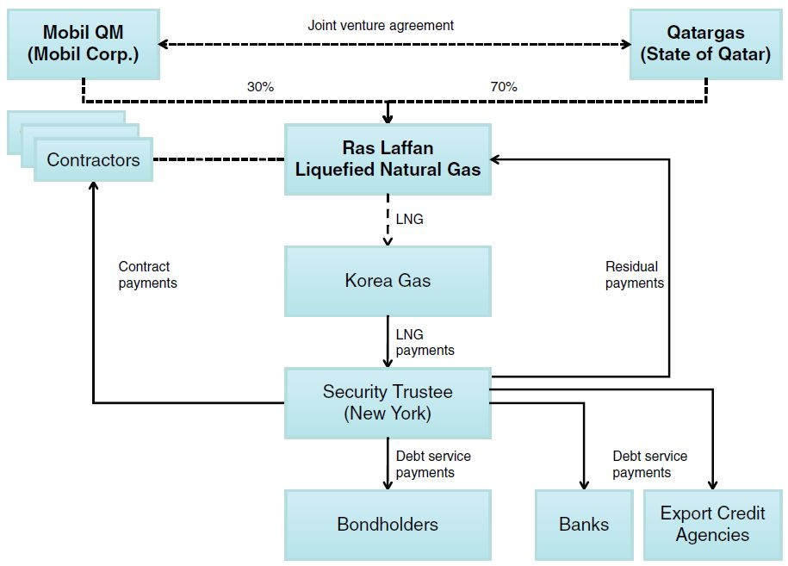

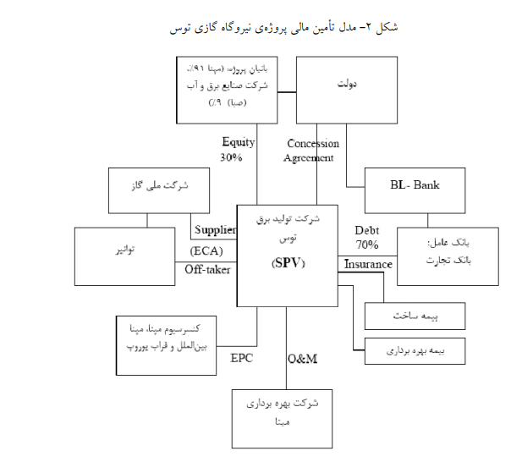

1. Accounting Distortion